**RANCANG BANGUN SISTEM INFORMASI MANAJEMEN RUMAH KOST BERBASIS WEBSITE**

**PROPOSAL PENELITIAN**



**Oleh :**

Imam Adli

2017020011

**PROGRAM STUDI SISTEM INFORMASI  
FAKULTAS SAINS DAN TEKNOLOGI  
UIN IMAM BONJOL PADANG  
2023**

# HALAMAN PERSETUJUAN

Proposal penelitian / Skripsi dengan judul “Rancang Bangun Sistem Informasi Manajemen Rumah Kost Website yang disusun oleh IMAM ADLI dengan NIM. 2017020011, telah diperiksa dan disetujui untuk diajukan dalam seminar proposal / sidang skripsi pada Program Studi Sistem Informasi Fakultas Sains dan Teknologi UIN Imam Bonjol Padang.

Padang, 19 Februari 2023

Menyetujui,

Pembimbing

Domi Sepri, M.Kom

NIP.198909132019031006

Pembimbing

Dr. Yaslinda Lizar, S.Si,M.Kom  
NIP.197601062009012003

# DAFTAR ISI

HALAMAN PERSETUJUAN i

DAFTAR ISI ii

DAFTAR GAMBAR iv

DAFTAR TABEL v

DAFTAR LAMPIRAN vi

BAB I PENDAHULUAN 1

A. Latar Belakang 1

B. Rumusan Masalah 4

C. Batasan Masalah 4

D. Tujuan Penelitian 5

E. Manfaat Penelitian 6

1. Manfaat Teoritis 6

2. Manfaat Praktis 6

BAB II TINJAUAN PUSTAKA 7

A. Kerangka Teori 7

1. Sistem Informasi 7

2. Sistem Informasi Manajemen 7

3. Internet 8

4. Sistem Basis Data 8

5. Model Pengembangan Sistem 8

6. Spesifikasi Kebutuhan Sistem 9

7. Rumah Indekos (Kost-an) 9

8. *Waterfall* 9

9. UML (*Unified Modelling Language*) 11

10. *Website* 15

11. HTML (*Hyper Text Markup Language*) 15

12. PHP (*Hypertext Preprocessor*) 16

13. CSS (*Cascading Style Sheets*) 16

14. Bootstrap 16

15. Javascript 17

16. Visual Studio Code 17

17. Xampp 17

18. Figma 18

19. MySQL 18

20. ERD (*Entity-Relationship Diagram)* 19

21. *Gantt* *Chart* 20

22. *Blackbox* *Testing* 20

*B. Literature Review* 20

BAB III METODE PENELITIAN 26

A. Jenis Penelitian 26

B. Setting Penelitian 28

1. Lokasi Penelitian 28

2. Jadwal Penelitian 28

C. Alat/Instrumen Penelitian 29

1. Perangkat Keras (*Hardware*) 29

2. Perangkat Lunak (*Software*) 30

D. Teknik Pengumpulan/Analisis Data 31

1. Wawancara 31

2. Observasi 32

3. Tinjauan Pustaka 32

# DAFTAR GAMBAR

Gambar 2.1 Struktur Waterfall 11

Gambar 2.2 Komponen Class Diagram 15

Gambar 3.1 Langkah-langkah Jenis Penelitian R&D 26

Gambar 4.1 *Use Case Diagram* 33

Gambar 4.2 Activity Diagram Registrasi 36

Gambar 4. 3 Activity Diagram Login User dan Pemilik Kost 37

Gambar 4.4 Activity Diagram Login Admin 38

Gambar 4.5 Activity Diagram Sewa Kost 39

Gambar 4.6 Activity Diagram Cek Riwayat Sewa 40

Gambar 4.7 Activity Diagram Membayar Sewa 41

Gambar 4.8 Activity Diagram Membatalkan Sewa 42

Gambar 4.9 Activity Diagram Mengedit Profil 43

Gambar 4.10 Activity Diagram Mengubah Password 44

Gambar 4.11 Activity Diagram Mengelola Transaksi 45

Gambar 4.12 Activity Diagram Mengelola Kamar Kost 46

Gambar 4.13 Activity Diagram Mengelola Laporan 47

Gambar 4.14 Activity Diagram Mengelola User 48

Gambar 4.15 Activity Diagram Mengelola Pemilik Kost 49

Gambar 4.16 Sequence Diagram Registrasi 50

Gambar 4.17 Sequence Diagram Login User dan Pemilik Kost 50

Gambar 4.18 Sequence Diagram Login Admin 51

Gambar 4.19 Sequence Diagram Sewa Kost 52

Gambar 4.20 Sequence Diagram Cek Riwayat Sewa 53

Gambar 4.21 Sequence Diagram Membayar Sewa 53

Gambar 4.22 Sequence Diagram Membatalkan Sewa 54

Gambar 4.23 Sequence Diagram Mengedit Profil 55

Gambar 4.24 Sequence Diagram Mengubah Password 55

Gambar 4.25 Sequence Diagram Mengelola Transaksi 56

Gambar 4.26 Sequence Diagram Mengelola Kamar Kost 56

Gambar 4.27 Sequence Diagram Mengelola Laporan 57

Gambar 4.28 Sequence Diagram Mengelola User 57

Gambar 4.29 Sequence Diagram Mengelola Pemilik Kost 58

Gambar 4.30 Class Diagram Sistem Informasi Manajemen Rumah Kost 59

Gambar 4.31 ERD Sistem Informasi Manajemen Rumah Kost 61

Gambar 4.32 Desain Halaman Home 65

Gambar 4.33 Desain Halaman Login User 66

Gambar 4.34 Desain Halaman Daftar User 67

Gambar 4.35 Desain Halaman Edit Profil User 68

Gambar 4.36 Desain Halaman Ubah Password User 69

Gambar 4.37 Desain Halaman Tentang Kami 70

Gambar 4.38 Desain Halaman Syarat dan Ketentuan 71

Gambar 4.39 Desain Halaman Kebijakan Privasi 72

Gambar 4. 40 Desain Halaman Pertanyaan Terkait 73

Gambar 4.41 Desain Halaman Daftar Kamar Kost 74

Gambar 4.42 Desain Halaman Detail Kamar Kost 75

Gambar 4.43 Desain Halaman Penyewaan Kamar 76

Gambar 4.44 Desain Halaman Konfirmasi Sewa Kamar 77

Gambar 4.45 Desain Halaman Detail Sewa Kamar 78

Gambar 4.46 Desain Halaman Riwayat Penyewaan Kamar 79

Gambar 4.47 Desain Halaman Pembayaran Sewa Kamar 80

Gambar 4.48 Desain Halaman Login Pemilik Kost 81

Gambar 4.49 Desain Halaman Login Admin 81

Gambar 4.50 Desain Halaman Daftar Pemilik Kost 82

Gambar 4.51 Desain Halaman Dashboard 83

Gambar 4.52 Desain Halaman Edit Profil Pemilik Kost 84

Gambar 4.53 Desain Halaman Ubah Password Pemilik Kost 85

Gambar 4.54 Desain Halaman Kelola Transaksi Sewa Kamar 85

Gambar 4.55 Desain Halaman Edit Status Transaksi Sewa Kamar 86

Gambar 4.56 Desain Halaman Kelola Kamar Kost 87

Gambar 4.57 Desain Halaman Tambah Kamar Kost 88

Gambar 4.58 Desain Halaman Edit Kamar Kost 89

Gambar 4.59 Desain Halaman Kelola Pemilik Kost 90

Gambar 4.60 Desain Halaman Tambah Pemilik Kost 91

Gambar 4.61 Desain Halaman Edit Pemilik Kost 92

Gambar 4.62 Desain Halaman Kelola User 93

Gambar 4.63 Desain Halaman Kelola Laporan 94

# DAFTAR TABEL

Tabel 2.1 *Use Case Diagram* (Sumber : Google) 12

Tabel 2.2 Komponen *Activity Diagram* (Sumber : Google) 13

Tabel 2.3 Komponen *Sequence Diagram* (Sumber : Google) 14

Tabel 2.4 Komponen Entity-Relationship Diagram 19

Tabel 3.1 Gantt Chart Kegiatan Penelitian Sistem Informasi Kost-an 29

Tabel 3.2 Spesifikasi Perangkat Keras (Hardware) 30

Tabel 3.3 Spesifikasi Perangkat Lunak (Software) 31

Tabel 4.1 Deskripsi Aktor *Use Case Diagram* 34

Tabel 4.2 Deskripsi Nama *Use Case* 34

Tabel 4.3 Data User 62

Tabel 4.4 Data Pemilik Kost 62

Tabel 4.5 Data Admin 63

Tabel 4.6 Data Booking 63

Tabel 4.7 Data Kamar Kost 64

Tabel 4.8 Data Cek Booking 64

# DAFTAR LAMPIRAN

# PENDAHULUAN

## Latar Belakang

Cara masyarakat dalam berkomunikasi, bekerja, dan menjalani kehidupan dipengaruhi oleh pertumbuhan teknologi informasi yang cepat. Dengan kejadian ini, kita dapat dengan cepat terhubung dengan orang di seluruh dunia melalui internet. Aplikasi cerdas dan perangkat gadget kini menjadi bagian penting dari gaya hidup modern, karena mereka memudahkan akses ke informasi dan membantu kita mengelola tugas sehari-hari. Perangkat komputer dan smartphone adalah salah satu teknologi yang membantu masyarakat mengelola, mengakses, dan menyebarkan berbagai informasi yang telah mengubah masyarakat dengan kemudahan mengakses informasi ini (Nizar, 2021). Begitupun di Indonesia, pertumbuhan literasi teknologi informasi telah berkembang dengan pesat (Pinem et al., 2020).

Kemajuan teknologi sistem informasi telah mendukung pertumbuhan dan perkembangan bisnis dengan membantu mereka mengelola data pelanggan, pesanan, dan laporan. Selain itu, teknologi sistem informasi telah membantu mengubah cara orang bekerja dan berkomunikasi, meningkatkan efisiensi dan mengurangi biaya operasional. Peningkatan pertukaran informasi telah mendorong perkembangan teknologi sistem informasi dan peningkatan permintaan akan sistem yang dapat mengelola data dan informasi secara efektif dan efisien (D. Setiawan & Mumtahana, 2018).

Internet merupakan salah satu perkembangan teknologi informasi sebagai hal yang paling popular di masyarakat, paling mudah diakses, dan paling mudah untuk digunakan. Keberadaan Internet benar-benar membawa perubahan yang signifikan di berbagai bidang kehidupan. Salah satunya, dalam mencari informasi di internet tidak perlu menunggu waktu yang lama, karena dapat memperoleh informasi dari berbagai sumber dalam waktu yang singkat (Mellina & Mellina Tobing, 2019).

Bagi masyarakat, internet telah menjadi suatu keharusan dan bahkan menjadi kebutuhan pokok dalam menjalankan kehidupan sehari-hari. Sebagai contoh, dalam konteks perkuliahan, mahasiswa dapat melakukan hampir semua aktivitas dengan bantuan internet. Mulai dari mengambil absen, melihat jadwal, mengunduh dan membaca materi kuliah, mencari referensi, hingga menyelesaikan berbagai tugas lainnya. Tempat tinggal juga menjadi hal pokok bagi mahasiswa, yang dimana rumah kost menjadi pilihan alternatif untuk tempat tinggal mereka, karena banyak dari mahasiswa yang berkuliah di universitas terletak jauh dari rumah orang tua mereka. Dengan rumah kost sebagai tempat tinggal alternatif dengan harga yang terjangkau dan nyaman untuk ditinggali, mahasiswa dapat fokus pada kegiatan akademis mereka tanpa harus khawatir tentang jarak ke universitas ataupun masalah tempat untuk tidur.

Tempat tinggal sementara atau biasa disebut Kost merupakan kebutuhan penting bagi para pelajar, pekerja, dan masyarakat umum yang mencari tempat tinggal sementara. Permintaan Rumah Kost yang tinggi di suatu kawasan menjadikannya peluang yang menjanjikan bagi para penyedia tempat tinggal (R. Setiawan et al., 2020). Kost menjadi populer di kalangan masyarakat karena memenuhi seluruh kebutuhan yang diperlukan, baik dari harganya yang terjangkau, fasilitas sederhana maupun lengkap, lokasi strategis, proses penyewaan yang mudah, dan memiliki beragam jenis ukuran kamar. Maka dari itu perlu bagi seorang pemilik usaha Kost ini untuk bisa memanajemen Kost mereka dengan baik agar efisien, teratur dan mudah untuk diakses masyarakat. Padang merupakan Ibu Kota Provinsi Sumatera Barat merupakan rumah bagi beberapa universitas ternama seperti UNAND, UIN Imam Bonjol Padang, UNP, UPI, dan lain-lain. Banyaknya universitas di padang membuat mahasiswa memerlukan tempat tinggal sementara yang dekat universitas mereka selama masa perkuliahan agar tidak memakan waktu dan biaya. Hal ini menjadi peluang bagi para pengusaha bisnis untuk mempromosikan dan menyediakan rumah Kost bagi mahasiswa dan masyarakat lain yang membutuhkan untuk tempat tinggal sementara.

Namun, sedikit dari pengelola kost di disekitar Kota Padang yang memperhatikan manajemen kost mereka dengan baik. Salah satu contohnya adalah rumah kost di sekitar Universitas UIN Imam Bonjol Padang, terutama di Kampus III yang berlokasi di daerah kelurahan Sungai Bangek. Penulis menemukan bahwa sebagian besar rumah kost di daerah tersebut masih mengandalkan metode manajemen yang konvensional. Mereka masih menggunakan laporan transaksi dan laporan kas yang dibuat secara tradisional seperti diketik pada Microsoft Excel atau dicatat di buku atau bahkan tidak membuat laporan sama sekali, hal ini bisa berdampak buruk bagi pemilik kost dengan hasil laporan yang tidak akurat dan memakan waktu. Di sisi lain, pemilik rumah kos juga menghadapi kesulitan dalam mempromosikan properti mereka,, sehingga sedikit masyarakat atau mahasiswa yang mengetahui keberadaan rumah kost tersebut.

Mahasiswa yang akan menjadi penyewa rumah kost juga sering menghadapi kesulitan dalam mendapatkan informasi yang jelas dan lengkap tentang kondisi kamar kost, ketersediaan kamar, fasilitas yang tersedia, serta lokasinya. Di Kelurahan Sungai Bangek, per tanggal 20 Agustus 2024, berdasarkan data Google Maps, terdapat 20 rumah kost dan kemungkinan jumlah ini akan terus bertambah seiring dengan peningkatan jumlah mahasiswa di Kampus III Universitas UIN Imam Bonjol. Kesulitan ini dapat menghambat mereka dalam membuat keputusan dalam mencari kamar kost yang sesuai dengan kebutuhan dan preferensi mereka. Selain itu, proses pembayaran sewa yang masih dilakukan secara tradisional dengan mendatangi pemilik kost secara langsung juga memakan waktu dan upaya ekstra dari penyewa kost dan pemilik kost, yang mungkin sibuk dengan pekerjaan lainnya.

Masalah yang disebutkan di atas pernah diteliti oleh peneliti terdahulu, yakni (Jinda et al., 2023), dalam Penelitian berjudul “Rancang Bangun Sistem Informasi Penyewaan Kos Putri Di Kelurahan Onekore”. Kesimpulan dari penelitian ini menunjukkan bahwa sistem informasi tersebut mampu menyediakan kemudahan dalam proses pencarian dan pemesanan kost wanita di Kelurahan Onekore, memberikan informasi detail tentang ketersediaan kamar kost, mempermudah pemilik kost dalam mempromosikan kamar kost miliknya, serta memudahkan penyewa kost saat melakukan proses pencarian dan pemesanan kamar kost. Meskipun demikian, penelitian tersebut masih memiliki beberapa kelemahan yang perlu diperhatikan. Beberapa kelemahan tersebut adalah: rumah kost hanya dikhususkan untuk kost putri saja, pemilik kost tidak dapat mengelola rumah kost dan transaksi mereka sendiri, serta tampilan desain website yang kurang user-friendly dan menarik.

Setelah menyadari situasi tersebut, penulis memutuskan untuk melakukan penelitian di Kelurahan Sungai Bangek, Kecamatan Balai Gadang, Kota Padang, Provinsi Sumatera Barat dengan penelitian berjudul “**RANCANG BANGUN SISTEM INFORMASI MANAJEMEN RUMAH KOST BERBASIS WEBSITE**”. Dalam penelitian ini, penulis akan merancang dan membangun aplikasi sistem menggunakan pemrograman berbasis website. Karena dengan mudahnya akses internet pada saat ini, penggunaan website akan memudahkan masyarakat dalam mengakses sistem tersebut. Penulis juga akan membuat penyewaan kost untuk seluruh kalangan, yakni kost pria dan wanita. Selain itu, penulis akan membangun sistem dengan tampilan yang menarik dan user-friendly. Penulis juga akan melakukan pengujian dan evaluasi sistem untuk memastikan efektivitasnya serta mengidentifikasi masalah dalam mendukung manajemen kost menjadi lebih baik. Penulis berharap hasil penelitian ini dapat memberikan kontribusi positif kepada masyarakat terhadap peningkatan kualitas pengelolaan kost, serta membuat lingkungan kost menjadi lebih efisien, mudah diakses, fleksibel, dan transparan.

## Rumusan Masalah

Berdasarkan latar belakang yang penulis telas jabarkan di atas, dapat diperoleh rumusan masalah dari skripsi ini adalah Bagaimana Merancang dan Membangun Sistem Informasi Manajemen Rumah Kost Berbasis Website?.

## Batasan Masalah

Berdasarkan penjelasan penulis pada latar belakang dan rumusan masalah di atas, adalah sebagai berikut:

1. Sistem Informasi yang akan dibangun ditujukan pada Kost yang berada di daerah Sungai Bangek, Kota Padang, Sumatera Barat.
2. Batasan fitur yang ditawarkan dalam Sistem Informasi Manajemen Rumah Kost ini meliputi :
3. Fitur User
4. Fitur Login dan Registrasi untuk User
5. Halaman Beranda yang menunjukkan beberapa kamar kost yang tersedia dengan tombol untuk pergi ke halaman daftar kost.
6. Fitur Pencarian ketersediaan kamar kost dengan tanggal mulai dan tanggal selesai dan filter kamar mandi, ac, dan tipe_kost.
7. Fitur detail deskripsi kamar kost yang terdiri dari fasilitas, harga, alamat dan lokasi kost, serta jenis penyewaan kamar harian ataupun bulanan.
8. Fitur mengedit profil dan merubah password
9. Fitur pembayaran penyewaan kost dengan mengupload bukti pembayaran transfer bank dari bank yang tertera pada transkrip.
10. Fitur Pemilik Kost
11. Fitur login dan registrasi akun yang akan disetujui oleh admin.
12. Fitur Dashboard untuk melihat statistik kost mereka.
13. Fitur untuk menambah, mengedit, dan menghapus kamar kost.
14. Fitur transaksi dan riwayat penyewaan kamar.
15. Fitur mencetak laporan transaksi kedalam file pdf.
16. Fitur Admin
17. Fitur login admin.
18. Fitur Dashboard untuk melihat statistik seluruh kost.
19. Fitur menambah, mengedit, menghapus, dan menyetuji pemilik kost.
20. Fitur untuk menambah, mengedit, menghapus keseluhuran kamar kost yang ada jika di perlukan.
21. Fitur mengelola info kontak email dan nomor telepon admin.
22. Fitur mencetak laporan seluruh Kost.
23. Pengguna sistem terdiri dari, Admin, Pemilik Kost dan User (Penyewa Kost).

## Tujuan Penelitian

Berdasarkan Rumusan masalah yang penulis telah jabarkan, maka dapat diperoleh Tujuan yang ingin dicapai dari Penelitian ini, yakni untuk merancang bangun Sistem Informasi Manajemen Kost Berbasis Website untuk membantu penyewa kost dan khususnya bagi pemilik Kost dalam mengelola Kost.

## Manfaat Penelitian

Dengan dilakukannya penelitian ini, diharapkan dapat memberikan sejumlah manfaat, antara lain :

### Manfaat Teoritis

1. Untuk memberikan pemahaman yang komprehensif terhadap proses pengembangan yang terkait dengan penelitian.
2. Untuk menerapkan pengetahuan sebagai panduan dalam mengembangkan kemampuan yang diperoleh selama masa perkuliahan.

### Manfaat Praktis

#### Bagi Lingkungan Kost (Pemilik Kost dan Penyewa Kost)

1. Mempermudah Pemilik Kost dalam mengelola laporan transaksi keuangan.
2. Membantu Pemilik Kost untuk mengembangkan dan mempromosikan usaha kost mereka.
3. Memudahkan Pemilik Kost dalam mengetahui riwayat transaksi penyewaan kost mereka dan dapat mengontak penyewa jika ada hal yang diperlukan.
4. Mempermudah penyewa kost dalam mendapatkan informasi yang jelas dan lengkap tentang kondisi kamar kost, ketersediaan kamar, fasilitas yang tersedia, serta lokasinya.

#### Bagi Penulis

1. Melalui penelitian ini, penulis dapat mendapatkan pemahaman dan pengalaman dalam merancang sistem informasi manajemen rumah kost di lingkungan masyarakat.
2. Penelitian ini memungkinkan penulis untuk dapat menerapkan ilmu yang telah penulis pelajari selama masa perkuliahan ke dalam lingkungan masyarakat secara nyata.

# TINJAUAN PUSTAKA

## Kerangka Teori

### Sistem Informasi

Menurut Hutahaean Jeperson (2014), “sistem adalah suatu jaringan kerja dari prosedur yang saling berhubungan, berkumpul bersama-sama untuk melakukan sasaran tertentu. Sedangkan informasi adalah data yang diolah menjadi bentuk yang lebih berguna dan lebih berarti bagi penerimanya”.

Sistem informasi adalah kombinasi dari sistem dan informasi, jadi dapat didefinisikan sebagai kumpulan subsistem yang saling terintegrasi dan bekerja sama untuk menyelesaikan masalah tertentu. Untuk melakukan ini, mereka menggunakan alat yang disebut komputer untuk mengolah data, menambah nilai, dan bermanfaat bagi pengguna (Septiani et al., 2019).

Dari pengertian Sistem Informasi menurut beberapa ahli diatas dapat disimpulkan bahwa Sistem informasi adalah sistem pada suatu organisasi atau perusahaan, yang dimana sistem tersebut menyediakan informasi yang dibutuhkan bagi organisasi, seperti pengelolaan transaksi harian, mendukung operasi bersifat manajerial, dan kegiatan strategi dari suatu organisasi tertentu dengan laporan-laporan yang dibutuhkan.

### Sistem Informasi Manajemen

Sistem Informasi Manajemen (SIM) merupakan suatu rangkaian prosedur, perangkat lunak, dan infrastruktur yang dirancang untuk mengelola, mengorganisir, dan memproses data dalam suatu organisasi. Tujuan utama SIM adalah menyediakan informasi yang relevan, tepat waktu, dan akurat kepada pihak manajemen. Informasi yang dihasilkan oleh SIM menjadi dasar penting dalam pengambilan keputusan di dalam organisasi, membantu manajemen untuk merencanakan, mengorganisir, mengendalikan, dan mengarahkan kegiatan organisasi guna mencapai tujuan-tujuan yang telah ditetapkan(F. Nugraha et al., 2020).

### Internet

Internet merupakan jaringan komunikasi yang berperan menghubungkan satu media elektronik dengan media elektronik lainnya secara cepat dan akurat. Jaringan komunikasi mentransmisikan informasi yang dikirimkan melalui transmisi sinyal menggunakan frekuensi yang disetel. Sebagai standar dunia dalam menggunakan jaringan internet itu sendiri, menggunakan TCP/IP (Transmission Control Protocol/Internet Protocol). Istilah TCP/IP adalah suatu bentuk protokol peralihan paket yang digunakan oleh berbagai pengguna di seluruh dunia. Proses menghubungkan ke jaringan Internet disebut “internetworking” (Maharani et al., 2021).

### Sistem Basis Data

Sistem basis data adalah suatu sistem yang mengelola dan mengolah data yang menjadi bahan penelitian. Tujuannya adalah untuk menyediakan data yang sangat akurat untuk memastikan masukan pengguna. Sebuah sistem database terdiri dari beberapa komponen yang mendukung pengolahan data untuk mencapai efisiensi maksimal (’Abidah et al., 2020). Komponen yang menjadi bagian penting dari sistem basis data adalah sebagai berikut :

1. Perangkat Keras (Hardware)
2. Sistem Operasi (Operating Sistem)
3. Basis Data (Database)
4. Sistem (Aplikasi atau Perangkat Lunak) Pengelola Basis Data (DBMS)
5. Pemakai (User)
6. Aplikasi (Perangkat Lunak)

### Model Pengembangan Sistem

Model pengembangan sistem adalah pendekatan atau metode yang digunakan oleh para profesional dan pengguna sistem informasi untuk mengembangkan dan mengimplementasikan sistem informasi. Proses pengembangan sistem mencakup serangkaian langkah yang dirancang untuk mencapai tujuan tertentu, seperti meningkatkan efisiensi operasional, memberikan solusi terhadap masalah bisnis, atau memberikan layanan baru bagi pengguna (Purba et al., 2022). Model pengembangan sistem dalam bidang rekayasa sistem dan rekayasa perangkat lunak merujuk pada proses pembuatan dan penyesuaian sistem, serta model dan metode yang diterapkan untuk mengembangkan sistem tersebut(pricillia & Zulfachmi, 2021).

### Spesifikasi Kebutuhan Sistem

Spesifikasi Sistem adalah dokumen yang bertindak sebagai fondasi untuk rekayasa perangkat keras, rekayasa perangkat lunak, rekayasa database, dan rekayasa manusia. Dokumen ini merinci fungsi dan kinerja dari suatu sistem berbasis komputer, serta menetapkan batasan-batasan yang mengatur pengembangannya. Melalui spesifikasi sistem, setiap elemen sistem diberikan batasan yang teralokasi. Spesifikasi sistem memberi perekayasa perangkat lunak suatu indikasi mengenai peran perangkat lunak dalam konteks sistem secara keseluruhan dan berbagai subsistem yang digambarkan. Spesifikasi sistem juga menggambarkan informasi (data dan control) yang masuk dan keluar dari system (Fajrian Noor et al., 2018).

### Rumah Indekos (Kost-an)

Kost adalah sejenis kamar atau tempat tinggal sementara yang disewa selama waktu tertentu sesuai dengan perjanjian pemilik kamar dan harga yang ditetapkan dan disepakati. Pemesanan kamar biasanya dilakukan selama selama satu tahun. Namun, ada juga yang menyewa hanya untuk satu bulan, tiga bulan, dan enam bulan, sehingga disebut sebagai sewa tahunan, bulanan, tiga bulanan, dan setengah tahunan. Rumah kontrakan berbeda dari kos-Kost karena merupakan jenis rumah sewa tunggal yang disewakan terutama kepada masyarakat dengan jangka waktu tertentu, sesuai dengan harga yang telah disepakati dan perjanjian sewa (Utomo, 2009). Istilah indekos memiliki banyak variasi nama yang umum digunakan oleh masyarakat, seperti kost, kos, Kost, dan kost-an.

### Waterfall

Model Waterfall, atau dikenal juga sebagai model konvensional atau gaya hidup klasik (*classic lifestyle)*, merupakan salah satu model dalam Siklus Hidup Pengembangan Perangkat Lunak (SDLC) yang sering dipakai. Model Waterfall mewakili pendekatan pengembangan perangkat lunak yang paling umum digunakan. Dalam model waterfall, pengembangan berlangsung secara linear dari fase awal perencanaan hingga tahap akhir pemeliharaan sistem. Setiap tahap berikutnya tidak dapat dimulai sebelum tahap sebelumnya selesai (Y. Nugraha, 2020).

Model Waterfall terdiri dari 5 tahapan yang dimulai dari Analisis, Desain, Implementasi, Testing, dan Maintenance (Hidayati, 2019).

#### Analisis kebutuhan

Proses pengumpulan kebutuhan dilakukan secara intensif untuk menspesifikasikan kebutuhan perangkat lunak agar dapat dipahami perangkat lunak seperti apa yang dibutuhkan oleh user.

#### Desain

Desain adalah proses yang fokus kepada desain pembuatan program perangkat lunak termasuk struktur data, arsitektur perangkat lunak, representasi antarmuka, dan prosedur pengkodean. Tahap ini mentranslasi kebutuhan perangkat lunak dari tahap analisis kebutuhan ke representasi desain agar dapat diimplementasikan menjadi program pada tahap selanjutnya.

#### Implementasi

Desain harus ditranslasikan ke dalam program perangkat lunak. Hasil dari tahap ini adalah program komputer sesuai dengan desain yang telah dibuat pada tahap desain.

#### Pengujian (testing)

Pengujian fokus kepada perangkat lunak secara logis dan fungsional dan memastikan bahwa semua bagian sudah diuji untuk meminimalisir error dan keluaran harus sesuai. Pemilihan cara pengujian dilakukan dengan menggunakan data-data yang sering digunakan untuk pengolahan data, mulai dari data operasional, data input dan output.

#### Operasional dan Pemeliharaan (maintenance).

Tahap pendukung atau pemeliharaan dapat mengulangi proses pengembangan mulai dari analisis spesifikasi untuk perubahan perangkat lunak yang sudah ada, tapi tidak untuk membuat perangkat lunak yang baru.

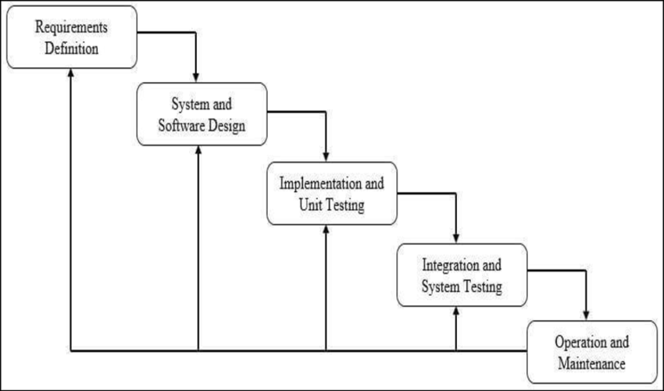

Gambar 2.1 Struktur Waterfall

### UML (Unified Modelling Language)

*Unified Modeling Language* (UML) adalah bahasa spesifikasi standar yang dipergunakan untuk mendokumentasikan, menspesifikasikan dan membanngun perangkat lunak. UML merupakan metodologi dalam mengembangkan sistem berorientasi objek dan juga merupakan alat untuk mendukung pengembangan sistem (Windu Gata & Grace Gata, 2013).

Menurut (Etika Profesi & Henderi, 2018), UML adalah “bahasa” yang telah menjadi standar dalam industri untuk visualisasi, merancang dan mendokumentasikan sistem perangkat lunak. Adapun tujuan utama UML antara lain untuk memberikan model yang siap pakai, bahasa visual yang ekspresif untuk mengembangkan dan saling menukar model dengan mudah dan dimengerti secara umum, memberikan bahasa pemodelan yang bebas dari berbagai bahasa pemrograman dan proses rekayasa dan menyatukan praktek-praktek terbaik yang terdapat dalam pemodelan.

Alat bantu yang digunakan dalam perancangan Sistem Informasi yang berbasis UML Terdiri dari *Use Case Diagram, Activity Diagram, Sequence Diagram* dan  *Class Diagram*.

#### Use Case Diagram

*Use Case Diagram* merupakan pemodelan untuk kelakuan (*behavior*) Sistem Informasi yang akan dibuat. Use case diagram digunakan untuk mengetahui fungsi apa saja yang ada di dalam sebuah sistem informasi dan siapa saja yang berhak menggunakan fungsi-fungsi tersebut (Ambarwari et al., 2020).

Berikut ini adalah Simbol-simbol yang digunakan dalam *Use Case Diagram* yang dijelaskan pada **Tabel 2.1** :

Tabel 2.1 *Use Case Diagram* (Sumber : Google)

|  |  |
| --- | --- |
| Simbol | Keterangan |
|  | Aktor : Mewakili peran orang, system yang lain, atau alat ketika berkomunikasi dengan *use case* |
|  | *Use case* : Abstraksi dan interaksi antara sistem dan actor |
|  | *Association* : Abstraksi dari penghubung antara actor untuk dapat berpartisipasi dengan use case |
|  | Generalisasi : Menunjukkan spesialisasi actor untuk dapat berpartisipasi dengan *use case* |
|  | *Include* : Menunjukkan bahwa suatu *use case* seluruhnya merupakan fungsionalitas dari *use case* lainnya |
|  | *Exclude* : Menunjukkan bahwa suatu *use case* merupakan tambahan fungsional dari *use case* lainnya jika suatu kondisi terpenuhi |

#### Activity Diagram

Diagram aktivitas atau *activity diagram* menggambarkan *workflow* (aliran kerja) atau aktivitas dari sebuah sistem atau proses bisnis atau menu yang ada pada perangkat lunak (Rosa Ariani & Muhammad, 2018). Menurut Lisnawanty (2014) menjelaskan “*Activity Diagram* adalah teknik untuk mendeskripsikan logika prosedural, proses bisnis dan aliran kerja dalam banyak kasus”.

Berikut ini keterangan simbol dan fungsinya yang ada pada **Tabel 2.2** dibawah:

Tabel 2.2 Komponen *Activity Diagram* (Sumber : Google)

|  |  |
| --- | --- |
| Simbol | Keterangan |
|  | Start Point : Bagaimana *object* dibentuk atau diawali |
|  | *End Point* : Bagaimana *Object* diakhiri |
|  | *Activities* : Memperlihatkan bagaimana masing-masing kelas antarmuka saling berinteraksi satu sama lain |
|  | *Fork* (Percabangan) : Suatu aliran pada tahap tertentu berubah menjadi beberapa aliran |
|  | *Join* (Penggabungan) : Beberapa aliran pada tahap tertentu bergabung menjadi satu aliran |
|  | *Decision* : Digunakan untuk menggambarkan suatu keputusan atau tindakan yang harus diambil pada kondisi tertentu |

#### Sequence Diagram

*Sequence diagram* merupakan UML yang menggambarkan interaksi antar objek di dalam dan disekitar sistem, termasuk pengguna, tampilan, dan sebagainya berupa pesan yang digambarkan terhadap waktu (Rosa Ariani & Muhammad, 2018).

Maka, *sequence diagram* adalah salah satu jenis diagram UML yang digunakan untuk menggambarkan interaksi antara objek-objek yang saling memiliki deskripsi dalam sistem. **Tabel 2.3** berikut ini memberikan deskripsi singkat tentang masing-masing simbol yang digunakan dalam Sequence Diagram.

Tabel 2.3 Komponen *Sequence Diagram* (Sumber : Google)

|  |  |
| --- | --- |
| Simbol | Keterangan |
|  | Aktor : Menggambarkan orang yang sedang berinteraksi dengan sistem |
|  | *Entity Class* : Menggambarkan hubungan kegiatan yang akan dilakukan |
|  | *Boundary Class* : Menggambarkan sebuah penggambaran dari form |
|  | *Control Class* : Menggambarkan penghubung antara *boundary* dengan tabel |
|  | *A Focus of Control & A Life Line* : Menggambarkan tempat mulai dan berakhirnya sebuah *massage* |
|  | *A Massage* : Menggambarkan pengiriman pesan |

#### *Class Diagram*

Diagram kelas adalah representasi visual dari hubungan antar kelas dan penjelasan rinci setiap kelas dalam desain model sistem. Diagram tersebut juga menggambarkan aturan dan tanggung jawab entitas yang membentuk perilaku sistem. Diagram kelas tidak hanya menunjukkan atribut dan operasi masing-masing kelas, tetapi juga batasan-batasan yang terkait dengan objek-objek yang saling terkait dalam sistem

Class Diagram secara khas meliputi : Kelas (Class), Relasi Associations, Generalization dan Aggregation, attribut (Attributes), operasi (operation/method) dan visibility, tingkat akses objek eksternal kepada suatu operasi atau atribut.

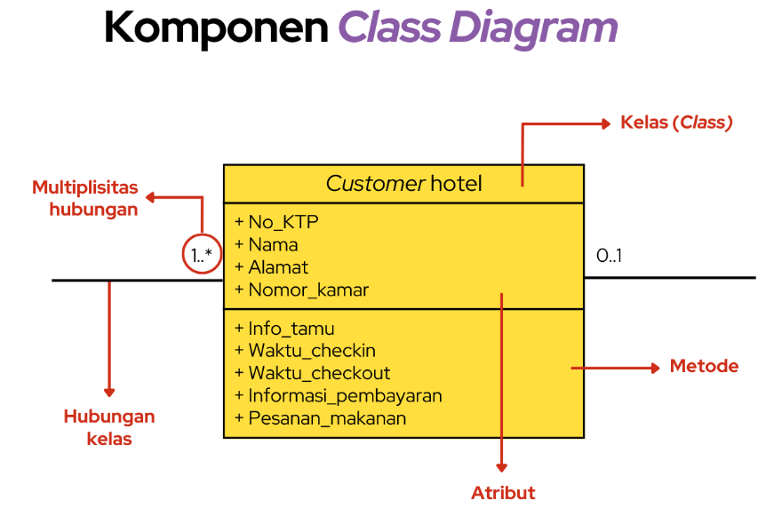

Gambar 2.2 Komponen Class Diagram

### Website

Situs web atau website adalah sekumpulan halaman web yang saling terkait dengan berbagai berkas seperti gambar, video, atau berkas lainnya. Website merupakan kumpulan dari halaman-halaman web yang telah dipublikasikan di internet dan setiap halaman memiliki domain atau URL (Unified Resource Locator), yang dapat diakses oleh semua pengguna internet dengan cara mengetikkan alamatnya pada peramban web mereka. Melalui alamat URL tersebut, pengguna dapat mengakses informasi yang disajikan di setiap halaman web yang terhubung dalam situs web tersebut (Ardhana, 2012).

### HTML (Hyper Text Markup Language)

HTML (*Hypertext Markup Language*), adalah kode yang memungkinkan kita untuk menyampaikan kreativitas dan menampilkan informasi melalui internet. Dibandingkan dengan bahasa pemrograman lainnya, HTML adalah dokumen teks yang mudah dimengerti. Oleh karena itu, HTML dapat digunakan pada berbagai platform, seperti Windows, Linux, dan Macintosh. Dalam skrip HTML, istilah "Markup Language" mengacu pada fungsi yang menggunakan tanda tertentu untuk mengatur elemen seperti judul, garis, tabel, gambar, dan lainnya sesuai dengan perintah yang telah ditetapkan (Manurung, 2019).

### PHP (Hypertext Preprocessor)

Pada awalnya PHP merupakan kependekan dari Personal Home Page (Situs personal). PHP pertama kali dikembangkan oleh Rasmus Lerdorf, seorang pengembang software dan anggota tim Apache, dan dirilis pada akhir tahun 1994. Pada waktu itu PHP bernama FI (Form Interpreted), PHP 8.1 adalah versi PHP terbaru yang dirilis pada 25 November 2021 (Manurung, 2019).

Menurut Hariadi (2013). PHP (*Hypertext Preprocessor*) adalah bahasa pemrograman atau scripting web yang berjalan di server. PHP adalah kumpulan skrip atau kode program yang dirancang khusus untuk mengolah data dari formulir web. Karena PHP dapat berjalan di sisi server, maka PHP berperan penting dalam pengembangan aplikasi web dinamis.

### CSS (Cascading Style Sheets)

*Cascading Style Sheet* atau biasa dikenal dengan CSS merupakan salah satu dari dokumen website yang ditujukan untuk mengatur gaya tampilan website. CSS bukanlah sebuah bahasa pemrograman melainkan sebuah aturan untuk mengontrol beberapa elemen Web agar lebih terstruktur, menyatu dan mudah diatur ketika mendesain sebuah halaman Web. Adanya CSS mempermudah pengembang dalam mengatur tampilan websitenya, karena CSS memisahkan presentasi dan konten yang dibuat (Sepriano & Ardiyansa, 2022).

### Bootstrap

*Bootstrap* adalah paket aplikasi siap pakai untuk membuat front-end sebuah website. Bisa dikatakan, *bootstrap* adalah template desain web dengan fitur plus. *Bootstrap* diciptakan untuk mempermudah proses desain web bagi berbagai tingkat pengguna, mulai dari level pemula hingga yang sudah berpengalaman (Rozy, 2015).

Bootstrap didesain untuk memfasilitasi pembuatan situs web responsif yang dioptimalkan untuk perangkat seluler, Bootstrap menyediakan kumpulan sintaks untuk desain templat. Sebagai sebuah framework, Bootstrap menyediakan fondasi untuk pengembangan web yang responsif, memungkinkan pengembang untuk menggunakan sistem grid yang telah ditetapkan dengan mudah. Framework Bootstrap memanfaatkan bahasa pemrograman Hypertext Markup Language (HTML), cascading style sheets (CSS), dan JavaScript. Dengan Bootstrap, pengembang web dapat mempercepat proses pembuatan situs web tanpa harus repot dengan perintah dan fungsi dasar (Zola, 2022).

### Javascript

JavaScript merupakan bahasa pemrograman web yang berjalan pada sisi klien yang menawarkan fleksibilitas dan kecanggihan dalam mengubah interaksi halaman website langsung di perangkat pengguna. JavaScript melakukan pemrosesan sisi pengguna dan ini melibatkan aplikasi pengguna, yakni browser web, misalnya Google Chrome, Mozilla Firefox, Opera Mini dan bahasa lainnya. JavaScript dapat memberikan daya interaktivitas yang tinggi dan memungkinkan pengembang menciptakan pengalaman web yang menarik pengguna (Hardianto et al., 2023).

### Visual Studio Code

Visual Studio Code (VS Code) adalah aplikasi code programming yang gratis, ringan dan powerful yang dapat dijalankan desktop dan di web, aplikasi ini tersedia untuk Windows, macOS, Linux, dan Raspberry Pi OS. VS Code dilengkapi dengan dukungan bawaan untuk JavaScript, TypeScript, dan Node.js serta memiliki ekosistem yang kaya akan ekstensi untuk bahasa pemrograman lainnya (seperti C++, C#, Java, Python, PHP, dan Go), runtime (seperti .NET dan Unity), lingkungan (seperti Docker dan Kubernetes), dan cloud (seperti Amazon Web Services, Microsoft Azure, dan Google Cloud Platform) (Heller, 2022).

### Xampp

XAMPP adalah perangkat lunak yang berfungsi untuk menjalankan website berbasis PHP dan menggunakan sistem manajemen basis data MySQL pada komputer lokal. XAMPP berperan sebagai server web di komputer lokal dan juga dapat disebut sebagai panel kontrol server virtual. Ini memungkinkan untuk melihat pratinjau dan melakukan modifikasi pada website tanpa perlu koneksi internet. XAMPP merupakan perkembangan dari paket LAMP (Linux, Apache, MySQL, PHP, dan Perl).

Proyek XAMPP adalah proyek nirlaba yang dikembangkan oleh Apache Friends yang didirikan oleh Kai Oswald Seidler dan Kay Vogelgesang pada tahun 2002 dengan tujuan mempromosikan penggunaan server web Apache. XAMPP menyediakan paket AMP (Apache, MySQL, PHP) yang terintegrasi, yang membantu menghemat sumber daya komputer daripada menginstal AMP secara terpisah (Trimarsiah & Arafat, 2017).

### Figma

Menurut (Agus Muhyidin et al., 2020) Figma merupakan salah satu perangkat lunak yang sering digunakan desainer professional di bidang UI/UX untuk mengembangkan tampilan aplikasi mobile, desktop, website, dan lainnya. Figma dapat diakses melalui sistem operasi Windows, Linux, atau Mac dengan koneksi internet. Kelebihan Figma dari aplikasi desain lain, yakni memiliki keunggulan dalam kemampuan kolaboratif, memungkinkan beberapa orang untuk bekerja bersama-sama pada proyek yang sama dari lokasi yang berbeda. Fitur ini memfasilitasi kerja tim, menjadikan Figma pilihan utama bagi banyak desainer UI/UX untuk membuat prototipe website atau aplikasi dengan cepat dan efisien.

### MySQL

MySQL adalah perangkat lunak sistem manajemen basis data SQL (Database Management System) atau DBMS yang bersifat multithread dan mendukung banyak pengguna sekaligus. Ada sekitar 6 juta instalasi di seluruh dunia. Pengembang MySQL AB menyediakan MySQL secara gratis dibawah lisensi GNU General Public License (GPL). Namun, MySQL juga dapat diperoleh melalui lisensi komersial dalam kasus tertentu di mana penggunaan GPL tidak sesuai atau tidak cocok (Ratna, 2014).

MySQL adalah sistem manajemen basis data relasional (RDBMS) yang didistribusikan secara gratis di bawah GPL (General Public License). Setiap orang bebas menggunakan MySQL, tetapi tidak boleh mengubahnya menjadi turunan komersial. MySQL sebenarnya berasal dari SQL (Structured Query Language), yang telah lama menjadi salah satu konsep terpenting dalam database. SQL merupakan sebuah konsep manipulasi database, khusus untuk seleksi atau seleksi dan pemasukan data, yang memudahkan dalam melakukan manipulasi data secara otomatis (Sasmoko & Arief Wicaksono, 2017).

### ERD (Entity-Relationship Diagram)

Diagram hubungan entitas (ERD) adalah model untuk menggambarkan hubungan antar data dalam database berdasarkan objek data yang mendasarinya yang memiliki hubungan satu sama lain. Perubahan kardinalitas berdampak signifikan terhadap struktur dan format transformasi tabel di ERD. Peran kardinalitas sangat penting dalam menyoroti perbedaan antara setiap model diagram ERD dan bagaimana setiap entitas dalam database saling berhubungan satu sama lain (Lubis, 2016).

Menurut (Rosa Ariani & Muhammad, 2018), Menjelaskan bahwa, “ERD dikembangkan berdasarkan teori himpunan dalam bidang matematika. ERD digunakan untuk pemodelan basis data relasional. Sehingga jika penyimpanan basis data menggunakan OODBMS maka perancangan data tidak perlu menggunakan ERD”.

Tabel 2.4 Komponen Entity-Relationship Diagram

|  |  |
| --- | --- |
| Simbol | Keterangan |
|  | Entitas, yaitu kumpulan dari objek yang dapat diidentifikasikan secara unik |
|  | Relasi, yaitu hubungan yang terjadi antara salah satu lebih Jenis hubungan entitas, antara lain: one to one, One to many, dan many to many. |
|  | Atribut, yaitu karakteristik dari entitas atau relasi yang merupakan penjelasan detail tentang entitas. |
|  | Garis penghubung antara entitas atributnya dan entitas dengan dengan himpunan- himpunan relasinya. |

### Gantt Chart

Gantt Chart adalah grafik batang yang sering digunakan untuk menunjukkan tugas proyek, jadwal, dan waktu pelaksanaannya. Gantt Chart memberikan gambaran yang jelas tentang kapan tugas dimulai, berapa lama tugas berlangsung, dan berapa lama tugas harus diselesaikan. Ini juga mencakup informasi tentang alokasi waktu dan urutan kegiatan, yang membantu tim proyek dan pemangku kepentingan memahami sekuens tugas dan berapa lama waktu yang diperlukan untuk menyelesaikannya (Nalhadi & Suntana, 2017).

### Blackbox Testing

*Black box* testing merupakan metode pengujian kualitas perangkat lunak yang berfokus pada fungsionalitas perangkat lunak tanpa memperhatikan rincian internalnya. Tujuan utama blackbox testingnya adalah menemukan fungsi yang tidak berjalan sesuai yang diharapkan, kesalahan antarmuka, ketidaksesuaian struktur data, masalah performa, kesalahan inisialisasi, dan terminasi. Hal ini memperlakukan perangkat lunak sebagai kotak hitam, di mana hanya input dan output yang diuji tanpa pengetahuan terhadap cara proses internalnya berlangsung. *Blackbox testing* memastikan bahwa perangkat lunak dapat berfungsi secara efektif dan sesuai dengan spesifikasi tanpa perlu mengetahui detail implementasi internalnya (Mustaqbal et al., 2015).

## *Literature Review*

Untuk mendapatkan pemahaman yang lebih mendalam tentang topik penelitian, review literatur digunakan sebagai referensi utama yang memberikan dasar dan dukungan untuk pemahaman masalah dan teori yang relevan. Selain itu, review literatur juga digunakan sebagai bahan pembanding dengan judul-judul jurnal terkait. Sejumlah riset yang menjadi rujukan pada penelitian ini, tertera sebagai berikut :

|  |  |  |  |  |
| --- | --- | --- | --- | --- |
| No | Judul | Penulis | Hasil | Metode |
| 1 | Rancang Bangun Sistem Informasi Kos-Kost Menggunakan  Framework Rapid Application Development | Zeck Gian T.F | Dari hasil penelitian maka  diperoleh Sistem Informasi Pemesanan Rumah Kost berbasis web yang ada di Bandar Lampung. Dengan sistem informasi ini dapat dilakukan dengan mudah dan cepat. Hal ini dapat meningkatkan usaha Rumah Kost tersebut sehingga dapat meningkatkan pelayanan bagi pelanggan. | Rapid Application Development (RAD) |
| 2 | Rancang Bangun Sistem Informasi  Sewa Rumah Kost (E-Kost) Berbasis Website | Chalidazia Nizar | Disimpulkan bahwa Dengan adanya sistem Informasi rumah kost (e-kost) dapat memberikan solusi terhadap masalah yang ada saat  ini, terkait pencarian tempat kost. Dengan adanya website ini pemilik kos dapat mempromosikan rumah kost  kepada masyarakat luas khususnya pekerja dan pelajar. | Waterfall |
| 3 | Rancang Bangun Aplikasi Kost Online Berbasis Android | Desi Purnama Sari dan Ari Yanti Rahmadhani | Penelitian ini menghasilkan  aplikasi pencarian Kost online ini untuk yang dapat dijadikan sebagai sarana alternatif  bagi mahasiswa/I atau pengguna lainnya dalam melakukan pencarian Kost di daerah  bandar lampung. Aplikasi Kost online ini dapat melakukan proses pencarian Kost secara  detail mulai dari harga, informasi pemilik, fasilitas bahkan lokasi Kost dan pencarian  Kost menjadi lebih mudah, cepat dan efisien. | Waterfall |
| 4 | Rancangan Sistem Informasi Penyewaan Kamar Kos Pada  Rumah Singgah Jerry | Dewi Leyla Rahmah dan Een Juhriah | Hasil Penelitian dapat disimpulkan Dengan adanya sistem ini, diharapkan pengolahan data pemesanan atau penyewaan dan pembayaran akan lebih memudahkan dalam hal mengecek daftar kamar, daftar tamu, informasi pemesanan, informasi pembayaran dan juga laporan yang sudah tersimpan di dalam  sistem. Sistem ini dapat mengatasi proses pengolahan data yang optimal, cepat dan mudah karena data yang diolah sudah tersimpan ke dalam database. Dengan adanya sistem penyewaan kamar ini mampu memangkas waktu yang diperlukan pada saat membuat laporan transaksi pemesanan dan pembayaran. | Research &  Development (R&D) |
| 5 | Perancangan Sistem Pengeolaan Rumah Kos Khusus Perempuan  Dengan Basis Web Studi Kasus Di Kos Uda Saiful | Wangi Wahyuni Ifan Junaedi, Anton Zulkarnain Sianipar, Zulhalim | Disimpulkan bahwa didapatkan hasil Penelitian dengan Sistem Informasi pengelolaan kost berbasis web, memberikan kemudahan bagi pemilik kost dalam mengelola data-data serta informasi dalam satu wadah sistem, sehingga efisien pelaksanaanya. Ketersedian sistem berbasis web yang dapat diakses secara online, memberi kemudahan  dalam membagikan informasi kepada penyewa atau publik yang membutuhkan informasi  terkait kost uda saiful di jakarta, tanpa harus mendatangi lokasi. | Waterfall |
| 6 | Rancang Bangun Sistem Informasi Penyewaan Kos  Di Kelurahan Onekore | Grasiana Jinda, Yoseph D. Da Khwuta, Elvira Esperanza Sala | Didapatkan hasil akhir dari penelitian ini adalah Dengan adanya sistem informasi penyewa kamar kos ini akan mempermudah warga umumnya di kecamatan ende tengah kabupaten ende dalam melakukan proses pencarian serta pemesanan kamar kos informasi dari aplikasi penyewaan kamar kos ini dapat berguna bagi penyewa sehingga mampu mengatasi masalah terkait dengan kurangnya informasi tentang lokasi ketersediaan kamar kos dan beberapa fasilitas kamar kos lainnya. | Rapid Application Development (RAD) |
| 7 | E – Living Co. Sistem Informasi Web Penyewaan Rumah Tinggal (Kontrakan/Kost) Di Daerah Jakarta Selatan | Ahmad Arief Fadila, Agung Triayudi, Eri Mardiani | Hasil Penelitian ini adalah dapat mengetahui informasi detail tentang rumah yang akan disewa nya seperti harga, fasilitas dan daerah nya. Sistem  ini dibuat agar mempermudah calon customer dalam melakukan pencarian yang sesuai kebutuhan tanpa harus repot harus datang ke lokasi satu - satu untuk mencari tempat tinggal untuk disewakan serta calon customer bisa memperhemat waktu dengan mencari rumah sewa yang di inginkan nya melalui website E - Living Co. terdapat pula fitur chat pada website E – Living Co. untuk bertanya perihal tentang kost apabila user berminat untuk tinggal di E – living Co. Dengan website ini, user dapat menghemat waktu, uang serta informasi yang detail dan relevan. Selain itu pula website ini berfokus memasarkan kos/kontrakan di daerah Jakarta Selatan. | Waterfall |

Berdasarkan Penelitian jurnal-jurnal yang telah tertera dapat disimpulkan bahwa penggunaan metode waterfall dalam pengembangan aplikasi dan sistem

Kost menjadi pilihan yang penting. Berikut ini adalah beberapa alasan mengapa metode waterfall cocok untuk digunakan:

1. Struktur Tertata: Metode waterfall memberikan struktur yang teratur dan terstruktur selama proses pengembangan. Analisis, desain, implementasi, pengujian, dan pemeliharaan dilakukan secara teratur dan berurutan. Hal ini membantu orang memahami bagaimana proyek berjalan dan memastikan bahwa setiap tahap selesai sebelum melanjutkan ke tahap berikutnya.
2. Dokumentasi yang Kuat: Dokumentasi yang mendalam menyelesaikan setiap tahap metode waterfall. Dokumentasi yang baik memudahkan pemeliharaan sistem dan memberikan gambaran yang jelas tentang keputusan desain dan fungsionalitas sistem.
3. Manajemen Proyek yang Jelas: Metode ini mempermudah manajemen proyek karena ketergantungan antar fase dan kejelasan langkah-langkahnya. Mereka dapat merencanakan proyek dengan baik dan mengelola perubahan dengan lebih terorganisir.
4. Pemahaman Tahap Pengembangan: Metode waterfall memiliki waktu dan ruang lingkup yang jelas untuk setiap tahap pengembangan, sehingga tim pengembang dapat fokus pada satu tahap tanpa terganggu oleh perubahan persyaratan yang terjadi selama proses.

Secara keseluruhan, saat membangun aplikasi Sistem Manajemen Kost, metode waterfall menawarkan manfaat strukturisasi yang baik dan pemahaman yang jelas tentang tahapan-tahapan pengembangan. Metode ini memastikan bahwa setiap tahap, mulai dari perencanaan, analisis, desain, implementasi, dan pengujian, dilakukan secara berurutan, dengan setiap tahap membentuk fondasi untuk tahap berikutnya. Metode ini memudahkan pengembangan sistem secara keseluruhan dan meminimalkan risiko perubahan mendadak yang dapat terjadi saat sistem sedang dibangun. Metode ini juga memberikan kejelasan tentang kemajuan sistem dan waktu penyelesaiannya.

# METODE PENELITIAN

## Jenis Penelitian

Penelitian ini menggunakan jenis Research and Development (R&D) dengan pendekatan kuantitatif, yang berfokus pada metode pengembangan waterfall dalam pembangunan sistemnya. Kombinasi penelitian R&D dengan metode pengembangan waterfall bertujuan untuk memfasilitasi analisis bertahap terhadap berbagai faktor sesuai dengan tujuan penelitian. Research and Development adalah jenis penelitian yang digunakan untuk membuat produk tertentu dan menguji keefektifan produk tersebut. Penelitian yang bersifat analisis kebutuhan digunakan untuk membuat produk tertentu dan untuk menguji keefektifan produk tersebut supaya dapat digunakan oleh masyarakat umum (Sidik, 2019). Tujuan penelitian dan pengembangan di bidang rancang bangun adalah untuk menghasilkan produk, sistem, atau proses yang lebih baik, lebih efektif, atau lebih inovatif daripada yang telah ada sebelumnya.

Alur metode R&D (Research and Development) yang memiliki kesamaan dengan alur metode pengembangan Waterfall merupakan pendekatan sistematis untuk mencari solusi baru atau mengembangkan inovasi melalui serangkaian langkah. Berikut adalah penelitian R&D yang akan dijelaskan secara rinci dalam alur Waterfall:

1. Analisis Kebutuhan

Dimulai dengan mengidentifikasi kendala atau masalah umum yang mungkin muncul di lingkungan kost daerah kelurahan Sungai Bangek yang dapat berpotensi mengurangi kinerja manajemen kost dan berdampak pada penurunan keuntungan bisnis.

1. Desain Sistem

Pada langkah ini, dilakukan proses pembuatan desain sistem untuk sistem aplikasi manajemen rumah kost yang mencakup perancangan UML (*Unified Model Language*) dan perancangan tata letak antarmuka yang menarik agar dapat menciptakan pengalaman pengguna aplikasi yang mudah dan efisien bagi pengguna nantinya.

1. Implementasi Sistem

Pada tahap ini, Sistem Manajemen Kost yang telah didesain sebelumnya akan diimplementasikan dan diprogram dalam bentuk website yang khusus untuk manajemen rumah kost di daerah kelurahan Sungai Bangek. Diharapkan sistem ini dapat memberikan dukungan yang efektif untuk manajemen kost di daerah tersebut..

1. Uji Coba (Testing) Sistem

Sistem Manajemen Kost yang telah diimplementasikan dalam bentuk website akan diuji coba untuk mendeteksi adanya bug, error, atau masalah lainnya. Temuan ini nantinya dapat diperbaiki pada langkah pemeliharaan (maintenance).

1. Pengoperasian dan Maintenance

akan kembali diuji coba, kali ini melibatkan pemilik kost dan penyewa kost di daerah Kelurahan Sungai Bangek sebagai pengguna nyata sistem manajemen rumah kost berbasis website. Perbaikan masalah (maintenance) pada sistem akan dilakukan pada langkah ini.

Setiap tahap dalam proses metode R&D membutuhkan investasi waktu dan sumber daya yang cermat, serta kerjasama yang erat antara berbagai pihak terlibat. Kedisiplinan, analisis kritis, dan komitmen terhadap kualitas memegang peranan kunci dalam menjalankan setiap langkah dengan efektif. Dalam konteks Penelitian di kost daerah Sungai Bangek, pelaksanaan proses R&D ini memerlukan alokasi waktu dan sumber daya yang bijaksana, sekaligus kerjasama yang erat antara berbagai pemangku kepentingan. Kedisiplinan, analisis kritis, dan tekad untuk menjaga tingkat kualitas yang tinggi menjadi faktor utama yang mendukung kelancaran setiap tahap dalam implementasi metode R&D ini.

## Setting Penelitian

### Lokasi Penelitian

Penulis menjadikan kost di sekitar daerah Sungai Bangek, Kota Padang sebagai objek penelitian. Penelitian ini merupakan salah satu kegiatan penulis untuk memperoleh informasi dan pengetahuan yang lebih mendalam mengenai permasalahan yang diteliti. Dengan cara ini diharapkan dapat memberikan manfaat bagi perkembangan bisnis rumah kost daerah Sungai Bangek kedepannya.

### Jadwal Penelitian

Rangkaian perencanaan waktu penelitian dapat dilihat pada tabel 3.1 dibawah, penelitian diperkirakan selesai dalam waktu 4 bulan.

Tabel 3.1 Gantt Chart Kegiatan Penelitian Sistem Informasi Kost-an

|  |  |  |  |  |  |  |  |  |  |  |  |  |  |  |  |  |  |
| --- | --- | --- | --- | --- | --- | --- | --- | --- | --- | --- | --- | --- | --- | --- | --- | --- | --- |
| Kegiatan/Waktu | Bulan 1 | | | |  | Bulan 2 | | | | Bulan 3 | | | | Bulan 4 | | | |
| 1 | 2 | 3 | 4 |  | 1 | 2 | 3 | 4 | 1 | 2 | 3 | 4 | 1 | 2 | 3 | 4 |
| Pengumpulan Data |  |  |  |  |  |  |  |  |  |  |  |  |  |  |  |  |  |
| Analisis Sistem |  |  |  |  |  |  |  |  |  |  |  |  |  |  |  |  |  |
| Perancangan Sistem |  |  |  |  |  |  |  |  |  |  |  |  |  |  |  |  |  |
| Desain Antarmuka Sistem |  |  |  |  |  |  |  |  |  |  |  |  |  |  |  |  |  |
| Pembuatan Sistem |  |  |  |  |  |  |  |  |  |  |  |  |  |  |  |  |  |
| Testing/Pengujian |  |  |  |  |  |  |  |  |  |  |  |  |  |  |  |  |  |
| Evaluasi dan Perbaikan Program |  |  |  |  |  |  |  |  |  |  |  |  |  |  |  |  |  |
| Dokumentasi |  |  |  |  |  |  |  |  |  |  |  |  |  |  |  |  |  |

## Alat/Instrumen Penelitian

Pada Penelitian ini menggunakan alat.instrumen sebagai berikut :

### Perangkat Keras (*Hardware*)

Perangkat keras atau hardware dalam pembangunan sistem informasi adalah komponen fisik yang memiliki spesifikasi atau kriteria yang berpotensi mempengaruhi jalannya proses pengembangan dan pengujian aplikasi. Dalam konteks yang lebih spesifik, seperti pembangunan Sistem Informasi Manajemen Kost-an, penulis telah memilih menggunakan laptop sebagai perangkat keras utama.

Berikut adalah rincian spesifikasi yang mendetail terkait perangkat keras yang menjadi alat utama dalam pelaksanaan proyek ini::

Tabel 3.2 Spesifikasi Perangkat Keras (Hardware)

|  |  |
| --- | --- |
| Perangkat Keras (*Hardware*) | |
| Sumber | Deskripsi |
| CPU : Intel Core i7-3632QM with integrated GPU Intel HD 4000 | CPU yang digunakan sudah sangat mumpuni dalam pengembangan dan pengujian sistem aplikasi yang dibutuhkan dalam pembuatan website |
| GPU : Nvidia GeForce GT 640M 2GB GDDR3 | GPU menjadi bagian yang tidak terlalu digunakan dalam pengembangan aplikasi website |
| RAM : 8GB DDR3 1600mhz | RAM yang besar sangat cocok untuk melakukan multitasking tanpa kendala yang mengganggu |
| Storage : SSD 256GB PNY CS900 | Penyimpanan jenis SSD sangat berpengaruh dalam pengembangan dengan proses pembukaan aplikasi yang menjadi cepat |
| Perangkat Input (Mouse NYK Nemesis HK500, Keyboard Fantech FighterX K613X, dan sebagainya) | Perangkat input dapat membantu mempercepat navigasi dan pengetikan kode program |

### Perangkat Lunak (*Software*)

Aplikasi, sistem operasi, atau program utilitas yang digunakan untuk memproses, mengelola, dan menyimpan data atau informasi dikenal sebagai perangkat lunak. Pada tahap perencanaan sistem informasi inventori, perangkat lunak sangat penting untuk mendukung kelancaran operasional sistem yang akan dikembangkan.

Kebutuhan perangkat lunak yang dibutuhkan untuk pembangunan Sistem manajemen Kost-an ini meliputi :

Tabel 3.3 Spesifikasi Perangkat Lunak (Software)

|  |  |
| --- | --- |
| Perangkat Lunak (*Software*) | |
| Sumber | Deskripsi |
| Sistem Operasi Microsoft Windows 11 versi 22H2 | Sistem Operasi Windows 11 yang terbaru yang memiliki lebih banyak fitur daripada versi windows terdahulu. |
| Web Browser Chrome | Aplikasi yang digunakan sebagai pengujian Sistem Aplikasi yang akan dibangun. |
| Mysql | Aplikasi untuk menyimpan database sistem aplikasi |
| Visual Studio Code | Aplikasi untuk membuat code front-end dan back-end sistem aplikasi yang akan dibangun. |
| Figma | Aplikasi untuk merancang dan membuat desain UI/UX sistem yang akan dibuat |
| Xampp | Aplikasi untuk membuat localhost server agar bisa melakukan testing sistem. |

## Teknik Pengumpulan/Analisis Data

Teknik pengumpulan data adalah seperangkat metode atau pendekatan untuk mengumpulkan informasi yang diperlukan untuk suatu survei atau penelitian. Tujuan dari teknik ini adalah untuk memperoleh data yang relevan dan akurat sesuai dengan pertanyaan penelitian atau tujuan penelitian yang telah ditetapkan. Ada tiga pendekatan yang penulis gunakan dalam mendapatkan atau mengumpulkan data untuk pengembangan sistem, yaitu :

### Wawancara

Wawancara adalah suatu metode pengumpulan data yang melibatkan interaksi langsung antara penulis dengan pihak yang terkait dengan topik penelitian. Tujuannya adalah untuk memperoleh informasi yang relevan mengenai topik yang sedang diteliti. Wawancara memungkinkan peneliti untuk mengeksplorasi sudut pandang, pengalaman, dan pengetahuan subjek secara langsung, serta memperoleh wawasan yang tidak mungkin diperoleh melalui metode pengumpulan data lainnya.

### Observasi

Observasi adalah pendekatan yang sistematis, logis, objektif, dan rasional untuk mengamati dan mencatat berbagai fenomena, baik yang terjadi di dunia nyata maupun yang diciptakan. Kunjungan langsung ke lokasi dilakukan oleh penulis untuk mempelajari seluruh proses manajemen di kost daerah kelurahan Sungai Bangek. Tujuan dari kunjungan ini adalah untuk melakukan evaluasi menyeluruh terhadap proses yang sedang berlangsung, menentukan desain sistem baru yang akan dibuat, dan memastikan bahwa sistem yang sudah ada tetap selaras.

### Tinjauan Pustaka

Penulis meninjau dan mengumpulkan informasi, termasuk mencari, menilai, dan mensintesis literatur yang terkait mengenai topik penelitian. Proses dari tinjauan pustaka ini meliputi membaca, menganalisis, dan mengevaluasi berbagai sumber dokumenter, seperti jurnal akademik, buku, artikel, laporan penelitian, disertasi, dan sumber lain yang berkaitan dengan topik penelitian.

# HASIL DAN PEMBAHASAN

## Analisis Kebutuhan

Analisis kebutuhan perancangan memainkan peran penting dalam menentukan spesifikasi sistem yang diperlukan. Proses ini melibatkan identifikasi elemen atau komponen yang harus ada sebelum sistem dapat diimplementasikan. Analisis kebutuhan ini juga mempertimbangkan jenis masukan yang dibutuhkan oleh sistem, hasil keluaran yang diinginkan, dan proses yang harus dilakukan untuk memproses masukan tersebut dan menghasilkan keluaran yang sesuai.

Kelurahan Sungai Bangek memiliki banyak rumah kost untuk memenuhi permintaan tempat tinggal sementara. Namun, dengan banyaknya rumah kost yang tersebar di daerah tersebut, penyewa sering kesulitan mencari kamar kost yang sesuai dengan kebutuhan dan preferensi mereka. Selain itu, pemilik kost juga menghadapi kesulitan dalam mempromosikan rumah kost mereka kepada masyarakat. Untuk mengatasi masalah ini, penulis mengembangkan Sistem Informasi Manajemen Rumah Kost berbasis website. Website ini akan menjadi pusat jejaring penghubung antar rumah kost yang dapat diakses oleh semua orang. Perancangan sistem ini akan berfokus pada identifikasi tiga model aktor yang diperlukan dengan kebutuhan sebagai berikut :

1. User (Penyewa)
2. Daftar dan Login akun ke dalam sistem
3. Melihat halaman utama
4. Mengubah data profil user
5. Mencari kamar kost
6. Menyewa kamar
7. Membatalkan penyewaan kamar
8. Membayar transaksi penyewaan kamar
9. Melihat riwayat transaksi penyewaan kamar
10. Pemilik Kost
11. Daftar dan login akun ke dalam sistem
12. Mengubah data profil Pemilik Kost
13. Melihat statistik rumah kost
14. Mengelola transaksi penyewaan kamar dari user
15. Mengelola kamar kost (menambah, mengedit dan menghapus kamar)
16. Mengelola dan mencetak laporan transaksi penyewaan kamar
17. Admin
18. Login ke dalam sistem
19. Melihat keseluruhan statistik sistem
20. Mengelola transaksi penyewaan kamar dari user untuk pengembangan sistem
21. Mengelola kamar kost (menambah, mengedit dan menghapus kamar) untuk pengembangan sistem
22. Mengelola pemilik kost yang mendaftar ke dalam sistem
23. Mengelola user yang mendaftar ke dalam sistem
24. Mengubah info kontak website
25. Mengelola dan mencetak laporan transaksi penyewaan kamar untuk pengembangan sistem

## Desain Sistem

### Use Case Diagram

Hasil analisis kebutuhan fungsional terhadap sistem menunjukkan hubungan antara kebutuhan fungsional dengan aktor yang terlibat dalam sistem menggunakan *use case diagram*. Dalam perancangan sistem informasi manajemen rumah kost, Terdapat tiga aktor yang memiliki peran dan tugas yang berbeda dalam sistem tersebut.

*Use case diagram* diperlukan untuk menjelaskan proses dalam proyek perancangan dan pengembangan sebuah sistem. Gambar di bawah ini menunjukkan hubungan antara aktor dan use case yang dapat dilakukan oleh masing-masing aktor (admin, pemilik kost, dan user).

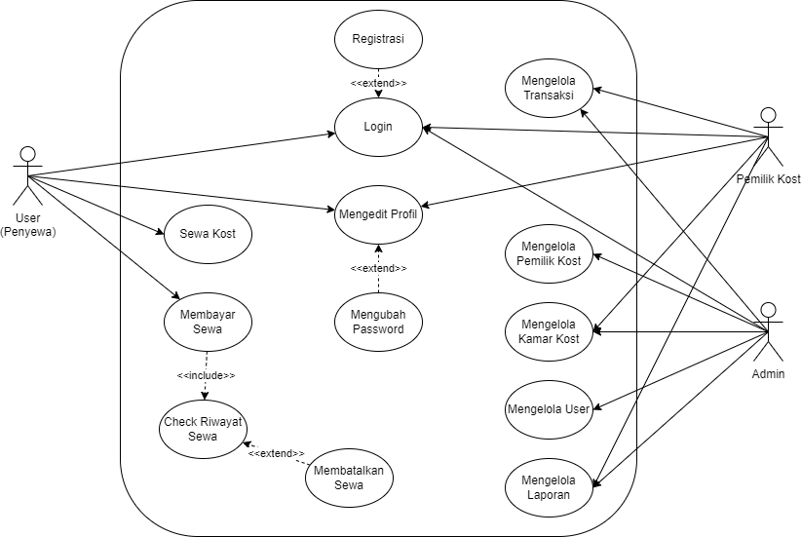  
Gambar 4.1 *Use Case Diagram*

Pada Gambar 4.1 di atas, dapat dilihat bahwa setiap aktor memiliki peran masing-masing, yang dijelaskan lebih lanjut pada Tabel 4.1 di bawah ini.

Tabel 4.1 Deskripsi Aktor *Use Case Diagram*

|  |  |  |
| --- | --- | --- |
| No | Nama Aktor | Deskripsi |
| 1 | *Admin* | *Admin* adalah aktor yang berperan dalam semua hal di dalam sistem seperti mengelola pemilik kost, mengelola user. Admin juga dapat mengelola kamar, transaksi, dan laporan, namun hal ini hanya untuk pengecekan bug dan berjalannya sistem. |
| 2 | Pemilik Kost | Pemilik kost merupakan aktor yang berperan dalam mendaftarkan kost mereka ke dalam sistem aplikasi, mengelola transaksi dari User, mengelola kamar yang meliputi penambahan, pengeditan, dan penghapusan kamar, serta mengelola laporan keuangan. |
| 3 | User (penyewa Kost) | User atau Penyewa kost dapat melihat dan mencari kamar kost yang ingin disewa. Selanjutnya, Penyewa Kost dapat mendaftar dan login ke dalam Sistem lalu menyewa kamar kost, serta dapat memeriksa riwayat penyewaan serta dapat melakukan pembayaran, pembatalan penyewaan kamar. |

Tabel 4.2 Deskripsi Nama *Use Case*

|  |  |  |  |
| --- | --- | --- | --- |
| No | Nama *Use Case* | Deskripsi | Aktor yang berkaitan |
| 1 | Registrasi | Melakukan pendaftaran akun di dalam sistem aplikasi. | User dan Pemilik Kost |
| 2 | Login | Untuk masuk ke dalam sistem aplikasi. | Admin, Pemilik Kost dan User |
| 3 | Mengelola Transaksi | Mengelola transaksi dari melihat status pemensanan dan pengecekan bukti pembayaran oleh user | Admin dan Pemilik Kost |
| 4 | Mengelola Pemilik Kost | Mengelola Pemilik Kost yang meliputi meliputi pemeriksaan, penolakan dan persetujuan data pendaftaran oleh pemilik kost. | Admin |
| 5 | Mengelola Kamar Kost | Mengelola Kamar Kost yang mencakup penambahan kamar, pengubahan data kamar, dan penghapusan kamar. | Admin dan Pemilik Kost |
| 6 | Mengelola User | Melihat data user, menghapus dan mereset password user | Admin |
| 7 | Mengelola Laporan | Melihat laporan keuangan untuk rentang tanggal yang diiginkan, kemudian mencetak laporan tersebut. | Admin dan Pemilik Kost |
| 8 | Sewa Kost | Memesan kamar dari yang tersedia, memilih tanggal mulai dan tanggal selesai sewa kamar, lalu mengonfirmasi pemesanan. | User |
| 9 | Check Riyawat Sewa | Melihat semua riwayat transaksi penyewaan kamar | User |
| 10 | Membatalkan Sewa | Membatalkan penyewaan kamar sebelum melakukan pembayaran | User |
| 11 | Pembayaran Sewa | Membayar penyewaan yang telah dikonfirmasi dengan mengirimkan gambar bukti transfer pembayaran | User |
| 12 | Mengedit Profil | Mengubah data profil akun yang telah terdaftar | Pemilik Kost dan User |
| 13 | Mengubah Password | Mengubah password akun yang telah terdaftar | Pemilik Kost dna User |

### Activity Diagram

Dibawah ini merupakan penjelasan masing-masing activity diagram dari Sistem Informasi Manajemen Kost berbasis website.

#### Activity Diagram Registrasi

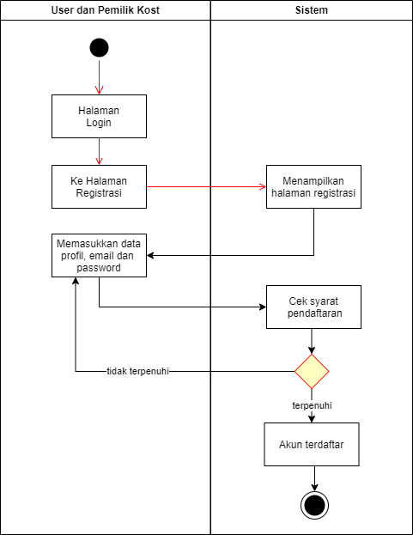

Gambar 4.2 Activity Diagram Registrasi

Pada gambar 4.2, terlihat proses registrasi akun oleh User dan Pemilik Kost dengan mengunjungi halaman registrasi, kemudian memasukkan data profil beserta email dan password. Setelah itu, sistem akan melakukan pengecekan apakah data yang dimasukkan telah memenuhi persyaratan pendaftaran. Jika memenuhi persyaratan, akun akan berhasil terdaftar. Namun, jika tidak memenuhi persyaratan, User atau Pemilik Kost harus memperbaiki data profil, email, dan kata sandi mereka.

#### Activity Diagram Login User dan Pemilik Kost

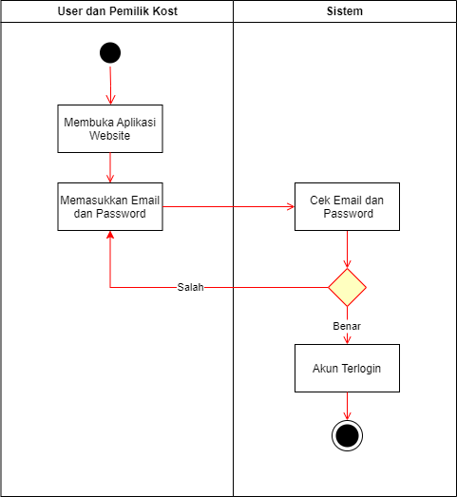  
Gambar 4. 3 Activity Diagram Login User dan Pemilik Kost

Pada Gambar 4.3, terlihat bahwa pada proses ini, User dan Pemilik Kost dapat masuk ke dalam sistem aplikasi dengan memasukkan email dan kata sandi yang telah didaftarkan sebelumnya. Kemudian sistem akan memeriksa apakah email dan kata sandi yang dimasukkan sesuai dengan data yang tersimpan di database. Jika sesuai, maka akun akan berhasil masuk ke dalam sistem. Namun, jika tidak sesuai, User atau Pemilik Kost akan diminta untuk memasukkan kembali email dan kata sandi mereka.

#### Activity Diagram Login Admin

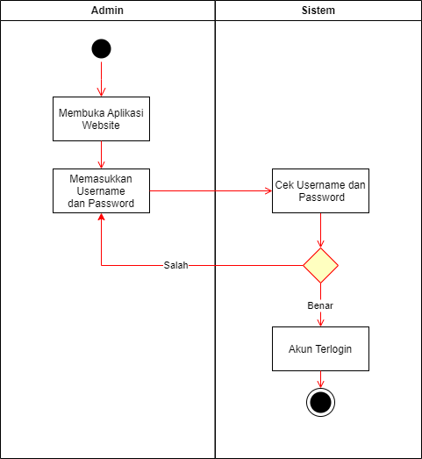

Gambar 4.4 Activity Diagram Login Admin

Gambar 4.4 di atas menunjukkan proses login sebagai Admin. Proses login Admin hampir sama dengan User dan Pemilik Kost, namun perbedaannya adalah Admin login menggunakan username, sedangkan Pengguna dan Pemilik Kost menggunakan email.

#### Activity Diagram Sewa Kost

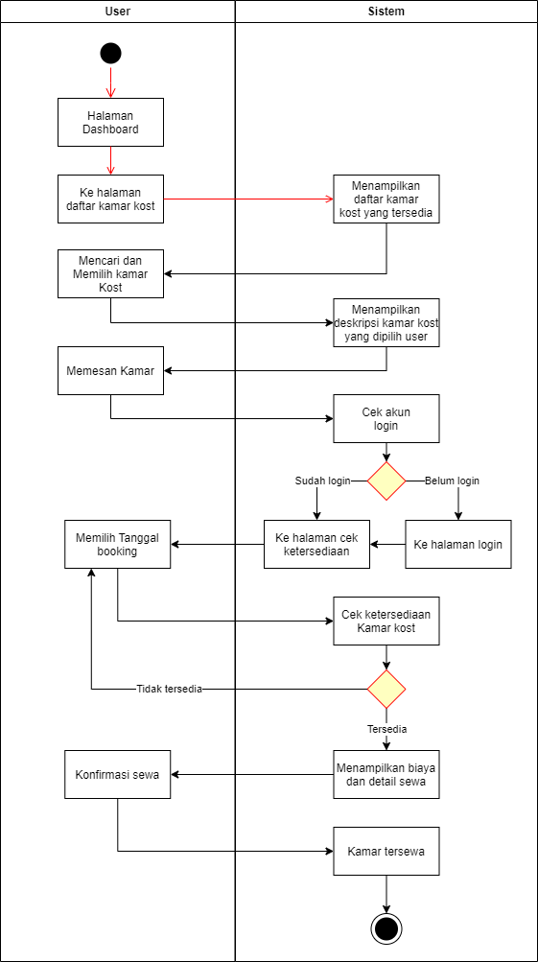

Gambar 4.5 Activity Diagram Sewa Kost

Gambar 4.5 di atas menunjukkan proses sewa kamar kost oleh User. Pertama, User pergi ke halaman daftar kost untuk melihat dan mencari kamar yang diinginkan. Setelah itu, User memilih dan memesan kamar tersebut. Sistem akan memeriksa terlebih dahulu apakah User sudah login atau belum, Jika belum login, User akan diarahkan ke halaman login. Kemudian User dapat memesan kamar dengan memilih tanggal sewa yang akan diperiksa oleh sistem. Setelah diperiksa, sistem akan menampilkan detail sewa dan total biaya kepada User, dan User dapat mengonfirmasi sewa tersebut. Setelah konfirmasi, kamar akan tersewa oleh sistem.

#### Activity Diagram Cek Riwayat Sewa

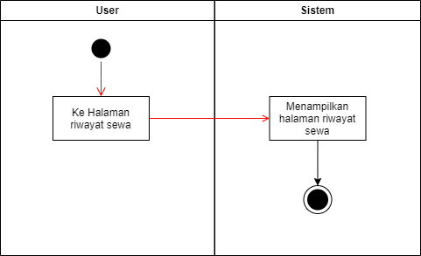

Gambar 4.6 Activity Diagram Cek Riwayat Sewa

Gambar 4.6 menunjukkan proses pengecekan riwayat sewa oleh User. Untuk melihat riwayat sewa, User hanya perlu pergi ke halaman riwayat sewa, di mana terdapat daftar semua riwayat sewa yang telah dilakukan oleh User.

#### Activity Diagram Membayar Sewa

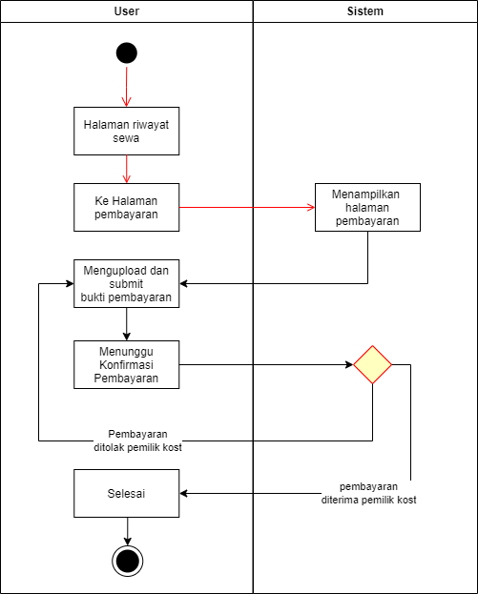

Gambar 4.7 Activity Diagram Membayar Sewa

Gambar 4.7 di atas menunjukkan proses pembayaran sewa kamar kost oleh User. Pertama, User pergi ke halaman riwayat sewa untuk melihat sewa yang telah dilakukan. User kemudian memilih kamar yang statusnya menunggu pembayaran dan akan diarahkan ke halaman pembayaran. Di halaman pembayaran, User akan mengunggah gambar bukti transfer bank dan mengirimkannya. Jika Pemilik Kost tidak menerima bukti pembayaran tersebut, User harus mengunggah kembali bukti pembayaran mereka. Jika bukti pembayaran diterima oleh Pemilik Kost, maka pembayaran telah berhasil.

#### Activity Diagram Membatalkan Sewa

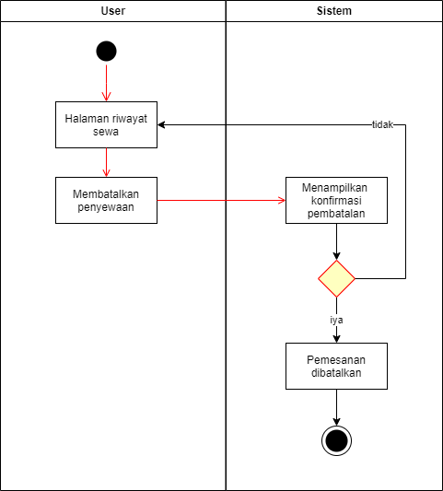

Gambar 4.8 Activity Diagram Membatalkan Sewa

Proses pembatalan penyewaan dijelaskan pada Gambar 4.8 di atas. Jika Pengguna memutuskan untuk tidak jadi menyewa kamar dengan alasan tertentu, mereka dapat membatalkan penyewaan di halaman riwayat. Saat membatalkan penyewaan, akan ada konfirmasi untuk membatalkan sewa demi menghindari ketidaksengajaan Pengguna.

#### Activity Diagram Mengedit Profil

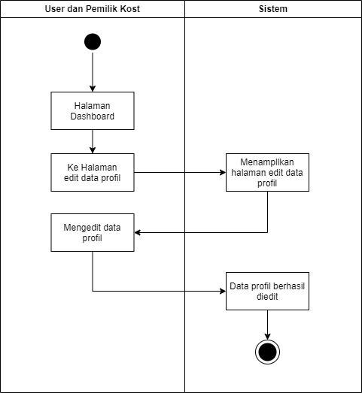

Gambar 4.9 Activity Diagram Mengedit Profil

User dan Pemilik Kost dapat mengubah data profil mereka, seperti yang ditunjukkan pada Gambar 4.9 di atas. Mereka hanya perlu pergi ke halaman edit profil dan kemudian memperbarui data mereka di sana.

#### Activity Diagram Mengubah Password

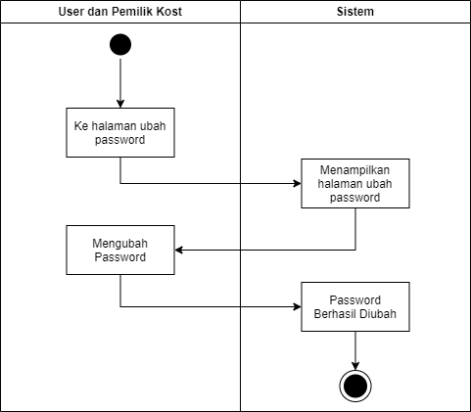

Gambar 4.10 Activity Diagram Mengubah Password

Gambar 4.10 menunjukkan proses mengubah password oleh Pengguna dan Pemilik Kost. Untuk mengubah kata password, mereka harus pergi ke halaman ubah password. Dengan memasukkan password lama dan kemudian memasukkan password baru yang diinginkan, kata sandi akan berhasil diubah.

#### Activity Diagram Mengelola Transaksi

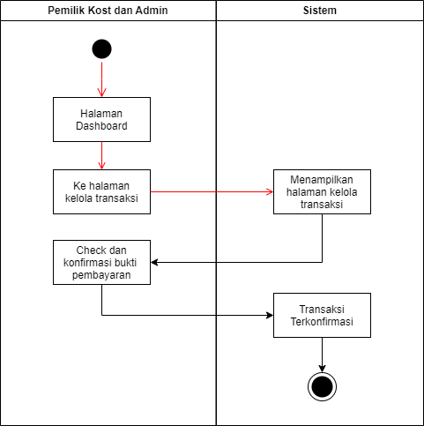

Gambar 4.11 Activity Diagram Mengelola Transaksi

Gambar 4.11 menunjukkan proses mengelola transaksi oleh Pemilik Kost dan Admin. Untuk mengelola transaksi, mereka akan pergi ke halaman kelola transaksi. Di sana, mereka dapat melihat dan memeriksa transaksi serta mengonfirmasi pembayaran yang dilakukan oleh User.

#### Activity Diagram Mengelola Kamar Kost

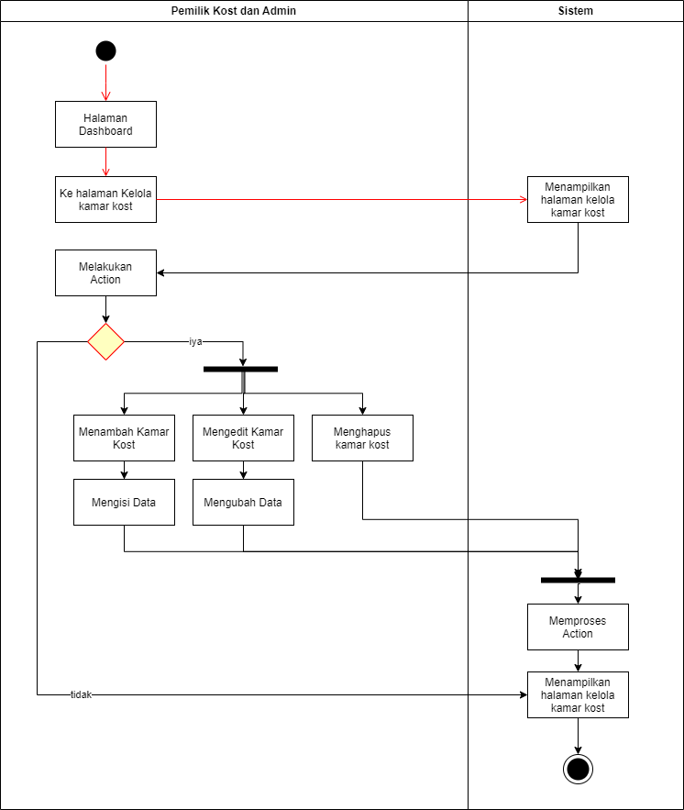

Gambar 4.12 Activity Diagram Mengelola Kamar Kost

Pada Gambar 4.12, dapat dilihat proses pengelolaan kost oleh Pemilik Kost dan Admin. Dengan pergi ke halaman kelola kamar kost, mereka dapat melihat daftar kamar kost mereka dan melakukan action seperti menambah kamar, mengubah data kamar, dan menghapus kamar jika diperlukan.

#### Activity Diagram Mengelola Laporan

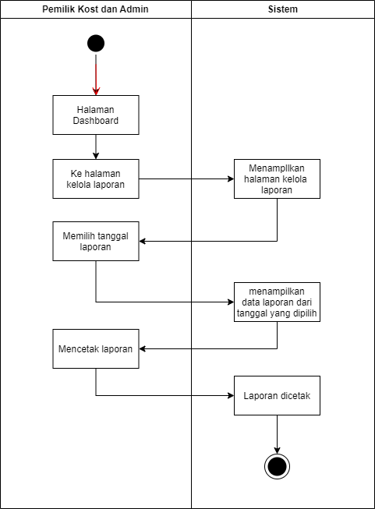

Gambar 4.13 Activity Diagram Mengelola Laporan

Gambar 4.13 di atas menunjukkan proses pengelolaan laporan oleh Pemilik Kost dan Admin. Dengan menuju ke halaman kelola laporan, mereka dapat mengelola laporan mereka. Di halaman tersebut, mereka dapat memilih tanggal awal dan akhir transaksi untuk ditampilkan, dan setelah itu, laporan tersebut dapat dicetak dalam bentuk PDF.

#### Activity Diagram Mengelola User

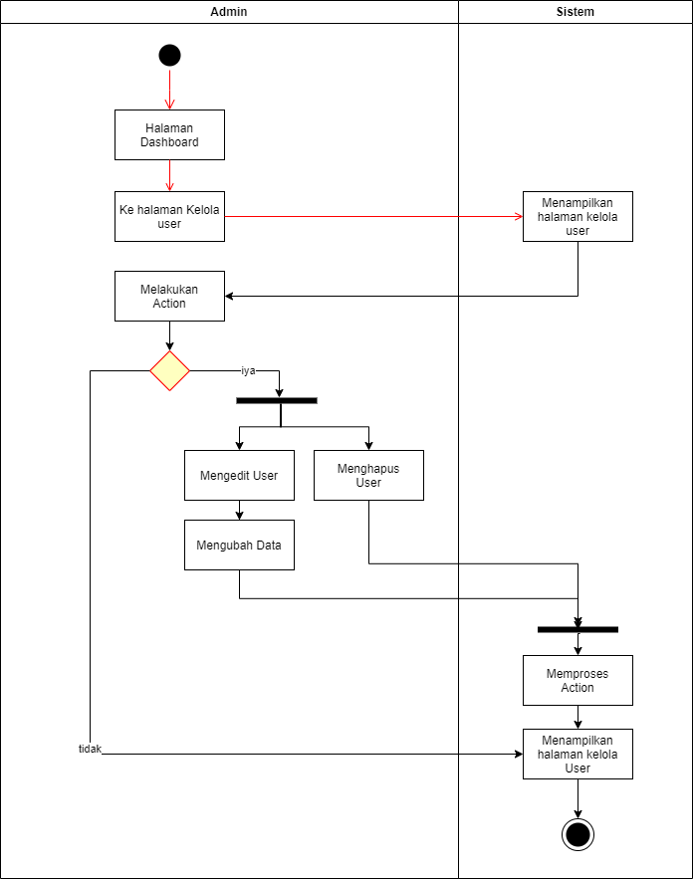

Gambar 4.14 Activity Diagram Mengelola User

Berdasarkan Gambar 4.14 di atas, Admin dapat mengelola User dengan melihat data Pengguna yang mendaftar ke sistem. Selain itu, Admin dapat mereset password dan menghapus data User jika diperlukan untuk kepentingan keamanan dan uji coba sistem aplikasi.

#### Activity Diagram Mengelola Pemilik Kost

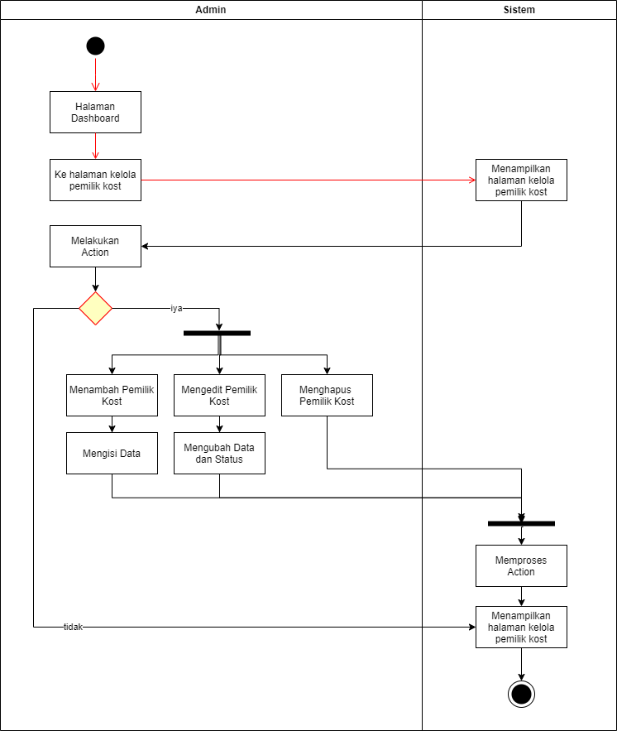

Gambar 4.15 Activity Diagram Mengelola Pemilik Kost

Gambar 4.5 di atas menunjukkan proses Admin dalam mengelola Pemilik Kost. Admin dapat menambah Pemilik Kost, di mana penambahan ini memiliki konsep yang sama dengan registrasi oleh Pemilik Kost. Perbedaannya adalah hal ini terjadi jika ada Pemilik Kost yang meminta bantuan kepada Admin dengan menghubunginya dan memberikan data profilnya agar Admin dapat membuatkan akun untuk mereka. Selain itu, Admin dapat mengubah status akun Pemilik Kost yang baru dibuat, apakah disetujui atau tidak. Admin juga dapat mengubah data Pemilik Kost, mereset kata sandi, dan menghapus data Pemilik Kost jika diperlukan.

### Sequence Diagram

#### Sequence Diagram Registrasi

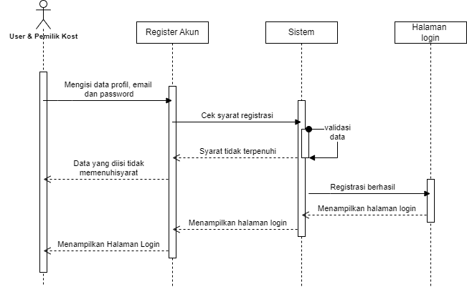

Gambar 4.16 Sequence Diagram Registrasi

Sequence Diagram Registrasi menggambarkan proses registrasi oleh User dan Pemilik Kost. Proses dimulai dengan mengakses halaman registrasi dan mengisi data yang diperlukan seperti nama, email, dan kata sandi. Selanjutnya, sistem akan memeriksa data yang telah diisi. Jika data yang diisi memenuhi persyaratan, maka registrasi akan berhasil. Namun, jika tidak memenuhi syarat, mereka diharuskan untuk memperbaiki data tersebut. Sequence diagram registrasi dapat dilihat pada gambar 4.16.

#### Sequence Diagram Login User dan Pemilik Kost

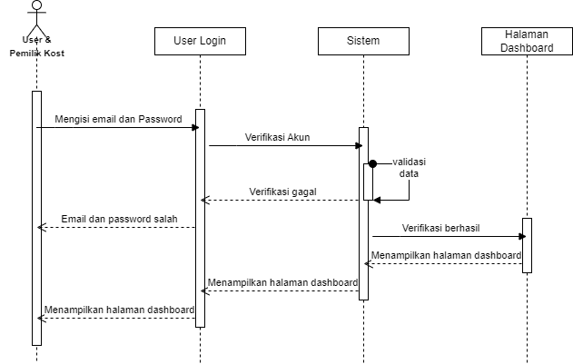

Gambar 4.17 Sequence Diagram Login User dan Pemilik Kost

Pada Sequence Diagram Login yang ditunjukkan pada Gambar 4.17, menjelaskan proses login dari User dan Pemilik Kost. Proses dimulai dengan mengakses halaman login, selanjutnya mereka diminta memasukkan email dan password yang telah didaftarkan sebelumnya. Sistem kemudian akan memverifikasi data yang dimasukkan. Jika verifikasi berhasil, mereka akan dapat masuk ke dalam sistem aplikasi. Namun, jika verifikasi gagal, maka diharuskan untuk mengisi ulang email dan password.

#### Sequence Diagram Login Admin

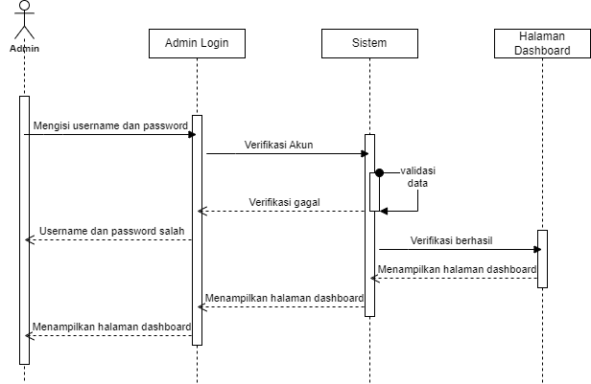

Gambar 4.18 Sequence Diagram Login Admin

Gambar 4.18 menjelaskan proses login admin. Agar admin dapat mengakses dan mengelola aplikasi, maka admin perlu melakukan login terlebih dahulu. Alur proses login admin hampir sama dengan alur login Pemilik Kost dan User, namun perbedaannya terletak pada data yang diperlukan untuk login admin, yakni username dan password.

#### Sequence Diagram Sewa Kost

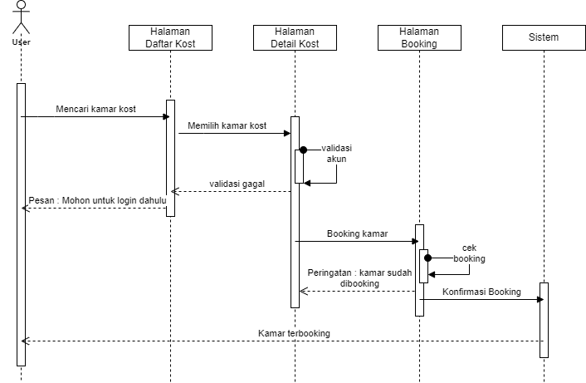

Gambar 4.19 Sequence Diagram Sewa Kost

Pada Gambar 4.19 dapat dilihat Sequence Diagram Sewa Kost oleh User. Pertama, User mencari kamar kost yang diinginkan pada halaman daftar kost. Kamar yang dipilih akan menampilkan detail lebih lanjut seperti fasilitas dan lokasi kost tersebut. Jika User merasa cocok dengan kamar yang dipilih, User dapat melanjutkan proses penyewaan, dengan syarat User telah melakukan login. Jika belum, User akan diarahkan untuk login terlebih dahulu. Setelah login, User dapat memilih tanggal mulai dan tanggal akhir penyewaan kost. Sistem kemudian akan memeriksa ketersediaan tanggal yang dipilih. Jika tanggal tersebut tersedia, sistem akan menampilkan detail penyewaan, harga total sewa, dan konfirmasi penyewaan. Namun, jika tanggal tidak tersedia, sistem akan memberikan peringatan bahwa kamar telah disewa pada tanggal tersebut.

#### Sequence Diagram Cek Riwayat Sewa

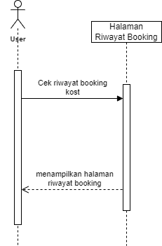

Gambar 4.20 Sequence Diagram Cek Riwayat Sewa

Sequence Diagram pada Gambar 4.20 menjelaskan proses yang dilakukan User untuk melihat riwayat penyewaan yang telah dilakukan. Bagi User yang sudah memiliki akun dan login ke dalam aplikasi, mereka dapat mengakses halaman riwayat penyewaan, dan melihat seluruh riwayat penyewaan yang telah dilakukan.

#### Sequence Diagram Membayar Sewa

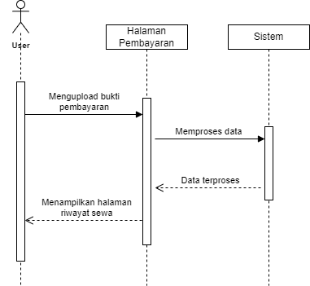

Gambar 4.21 Sequence Diagram Membayar Sewa

Pada Gambar 4.21, Sequence Diagram di atas menunjukkan proses User dalam membayar sewa kamar yang telah dikonfirmasi. Dari halaman riwayat penyewaan, User dapat menuju halaman pembayaran dengan menekan icon “Bayar” pada penyewaan dengan status "Menunggu Pembayaran." Pada halaman pembayaran, User perlu mengunggah bukti pembayaran transfer yang telah dilakukan. Setelah bukti pembayaran berhasil diunggah, User akan diarahkan kembali ke halaman riwayat sewa. User perlu menunggu konfirmasi dari Pemilik Kost mengenai validitas pembayaran tersebut.

#### Sequence Diagram Membatalkan Sewa

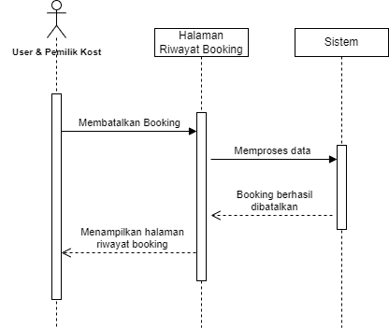

Gambar 4.22 Sequence Diagram Membatalkan Sewa

Pada Gambar 4.22 ditunjukkan Sequence Diagram bagi User untuk membatalkan penyewaan kamar kost. Jika User ingin membatalkan penyewaan yang telah dikonfirmasi sebelumnya, mereka dapat melakukannya di halaman riwayat penyewaan dengan menekan tombol batal.

#### Sequence Diagram Mengedit Profil

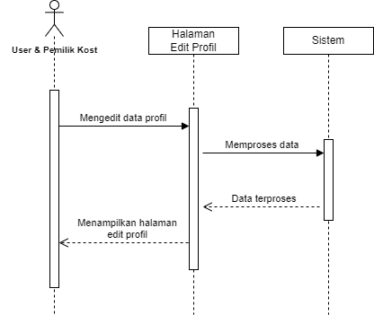

Gambar 4.23 Sequence Diagram Mengedit Profil

User dan Pemilik Kost dapat mengedit data profil mereka seperti pada Sequence Diagram gambar 4.23. Dengan mengakses Halaman Edit Profil, User dan Pemilik Kost dapat mengubah informasi data mereka seperti nama atau nomor telepon.

#### Sequence Diagram Mengubah Password

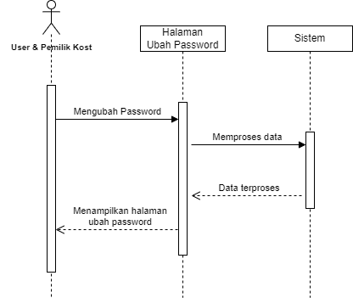

Gambar 4.24 Sequence Diagram Mengubah Password

Pada Gambar 4.24, dijelaskan Sequence Diagram proses perubahan password oleh User dan Pemilik Kost. Dengan mengakses Halaman Ubah Password, mereka dapat mengubah password mereka sesuai kebutuhan.

#### Sequence Diagram Mengelola Transaksi

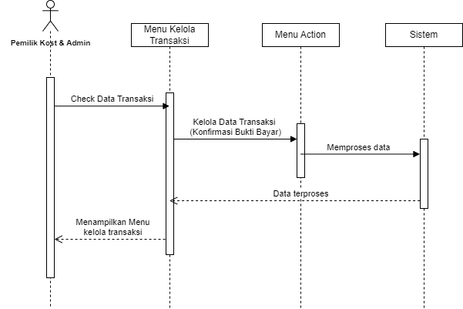

Gambar 4.25 Sequence Diagram Mengelola Transaksi

Gambar 4.25 menunjukkan Sequence Diagram mengelola transaksi penyewaan oleh Pemilik Kost dan Admin. Dengan mengakses Halaman Kelola Transaksi, mereka dapat melihat semua data transaksi yang ada. Selain itu, mereka dapat mengkonfirmasi pembayaran yang telah dilakukan oleh User sebelumnya.

#### Sequence Diagram Mengelola Kamar Kost

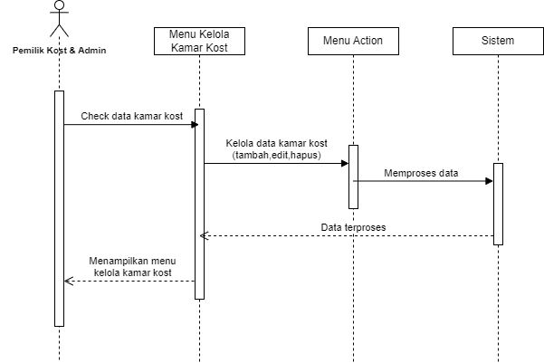

Gambar 4.26 Sequence Diagram Mengelola Kamar Kost

Pada Gambar 4.26 di atas, dapat di lihat Sequence Diagram Mengelola Kamar Kost oleh Pemilik Kost dan Admin. Mereka dapat mengakses menu kelola Kamar kost untuk mengelola kamar kost mereka, seperti menambah, mengedit, dan menghapus kamar kost.

#### Sequence Diagram Mengelola Laporan

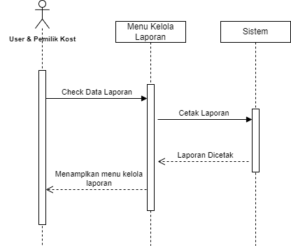

Gambar 4.27 Sequence Diagram Mengelola Laporan

Pada Gambar 4.27, Sequence Diagram menggambarkan proses mengelola laporan transaksi oleh Pemilik Kost dan Admin. Dengan mengakses Halaman Mengelola Laporan, mereka dapat mengecek dan mencetak laporan transaksi sesuai dengan tanggal yang mereka tentukan. Setelah itu, sistem akan memproses dan mencetak laporan tersebut.

#### Sequence Diagram Mengelola User

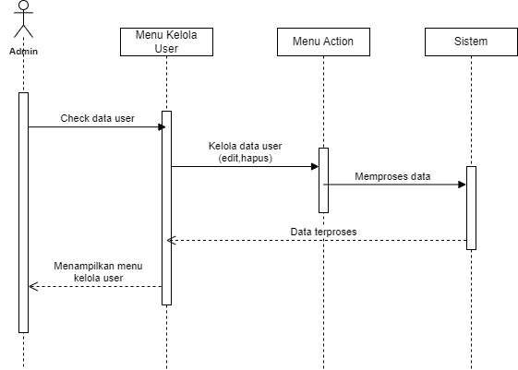

Gambar 4.28 Sequence Diagram Mengelola User

Gambar 4.28 menggambarkan Sequence Diagram proses pengelolaan User oleh Admin. Dengan mengakses menu kelola user, Admin dapat mengelola data User yang terdaftar dalam sistem aplikasi, yakni seperti mengecek, mengedit ataupun menghapus data User sesuai dengan kebutuhan pengembangan sistem atau keperluan teknis lainnya yang diperlukan oleh Admin.

#### Sequence Diagram Mengelola Pemilik Kost

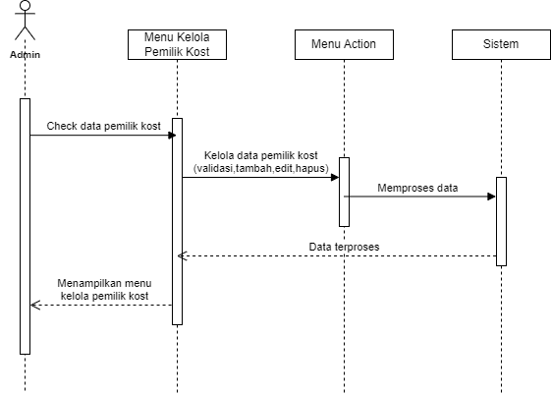

Gambar 4.29 Sequence Diagram Mengelola Pemilik Kost

Pada Gambar 4.29, menjelaskan Sequence Diagram yang menggambarkan proses Admin dalam mengelola data Pemilik Kost. Admin dapat mengakses menu Kelola Pemilik Kost untuk melakukan berbagai tindakan. Seperti validasi akun Pemilik Kost yang baru terdaftar atau yang telah mengubah data, serta kemampuan untuk menambah, mengedit, dan menghapus data Pemilik Kost. Hal ini penting untuk memastikan keamanan dan pengujian sistem aplikasi.

### Class Diagram

Class Diagram untuk Sistem Informasi Manajemen Rumah Kost menunjukkan hubungan antar kelas-kelas yang ada dalam sistem. Diagram ini menggambarkan objek-objek yang terdapat dalam sistem, termasuk atribut-atribut dan metode-metode serta visibilitas yang dimiliki oleh setiap kelas. Class diagram memberikan gambaran statis mengenai elemen-elemen model yang telah dideklarasikan.

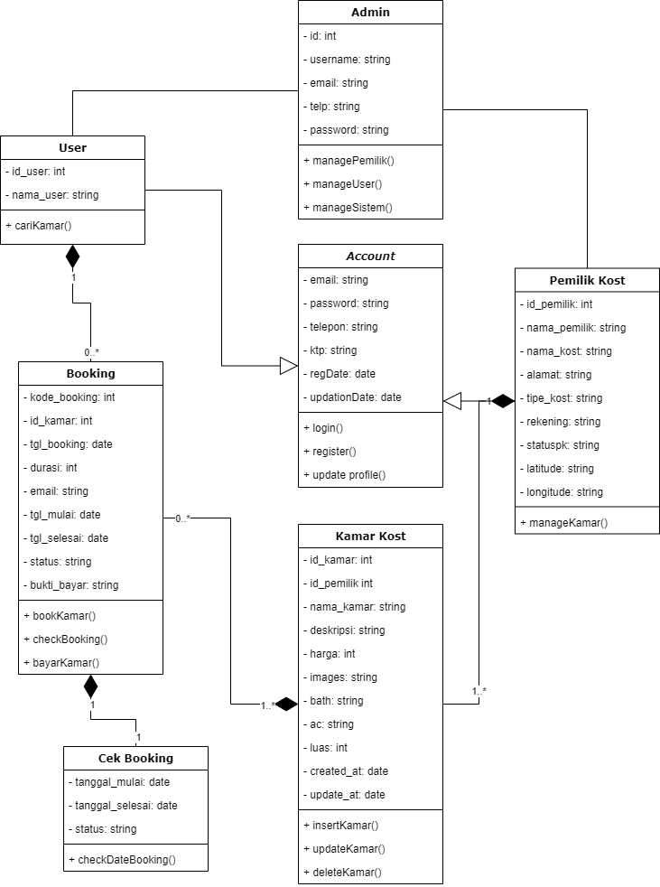

Gambar 4.30 Class Diagram Sistem Informasi Manajemen Rumah Kost

Pada Gambar 4.30, setiap kelas memiliki atribut dan metodenya masing-masing. Berikut adalah penjelasan mengenai relasi antar kelas:

#### Admin memiliki relasi Asosiasi dengan kelas User dan Pemilik Kost, yang menggambarkan bahwa admin dapat berinteraksi dengan kelas User dan Pemilik Kost.

#### Kelas User memiliki relasi inheritance (warisan) dengan kelas Account, ditandai dengan tanda panah terbuka.

#### Kelas Pemilik Kost juga memiliki relasi inheritance (warisan) dengan kelas Account, ditandai dengan tanda panah terbuka.

#### Kelas Account adalah kelas Abstract yang terhubung dengan kelas User dan Pemilik Kost. Tujuannya adalah untuk menghindari duplikasi atribut dan metode antara kelas-kelas tersebut, sehingga kelas User dan Pemilik Kost mewarisi semua atribut dan metode dari kelas Account.

#### Kelas Booking memiliki relasi Composition dengan kelas User dan Kelas Kamar Kost, ditandai dengan panah diamond terarsir. Ini menunjukkan bahwa jika tidak ada kelas Kamar Kost atau kelas User, maka kelas Booking juga tidak akan ada.

#### Kelas Kamar Kost memiliki relasi Composition dengan kelas Pemilik Kost, ditandai dengan panah diamond terarsir. Ini menunjukkan bahwa jika tidak ada kelas Pemilik Kost, maka kelas Kamar Kost juga tidak akan ada.

#### Kelas Cek Booking memiliki relasi Composition dengan kelas Booking, ditandai dengan panah diamond terarsir. Ini menunjukkan bahwa kelas Cek Booking tergantung pada kelas Booking; jika tidak ada kelas Booking, maka kelas Cek Booking juga tidak akan ada.

### ERD (Entity Relation Diagram)

Entity-Relationship Diagram (ERD) adalah representasi rancangan visual dari basis data yang akan digunakan dalam Sistem Informasi Manajemen Rumah Kost. ERD menunjukkan entitas-entitas utama dalam sistem, atribut-atribut dari setiap entitas, dan hubungan antar entitas tersebut. Hubungan antara entitas diwakili oleh garis-garis yang menghubungkan entitas-entitas tersebut, menunjukkan bagaimana data saling terkait dan berinteraksi dalam sistem. ERD dari Sistem Informasi Manajemen Rumah Kost dapat dilihat pada gambar 4.31 berikut:

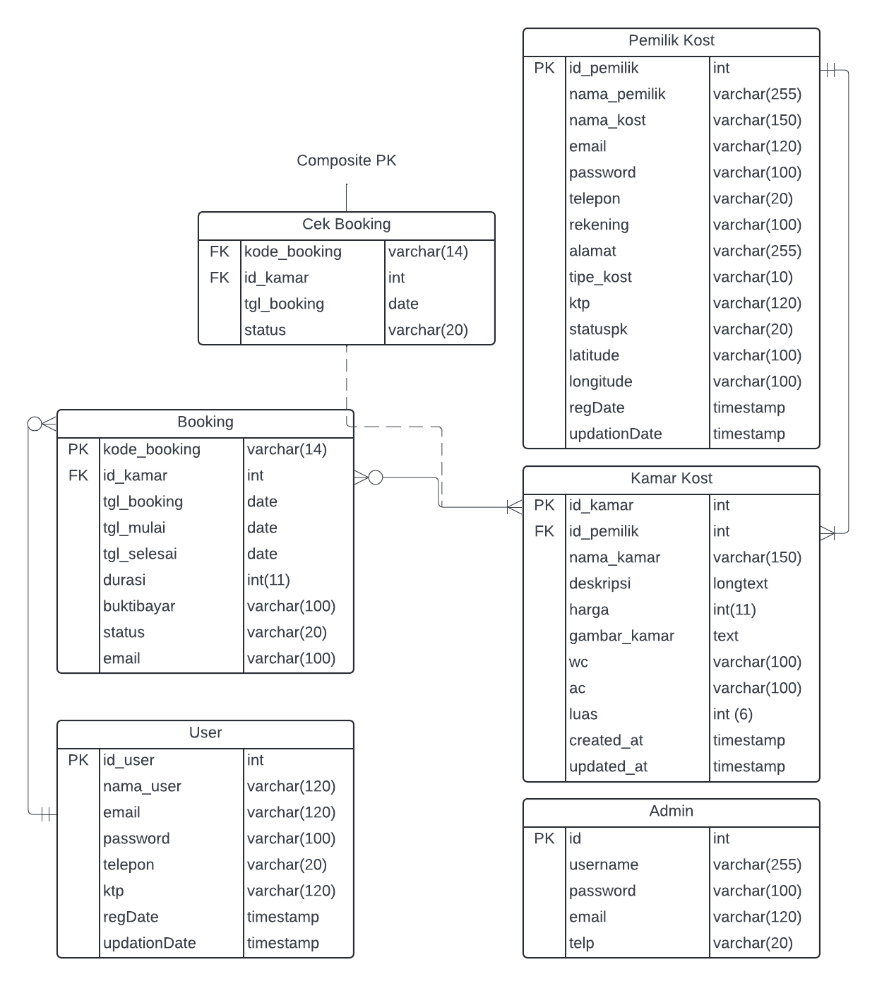

Gambar 4.31 ERD Sistem Informasi Manajemen Rumah Kost

Atribut-atribut entitas dalam ERD di atas merepresentasikan struktur database dari Sistem Informasi Manajemen Rumah Kost, yang dapat diuraikan secara rinci dalam tabel di bawah ini.

#### Tabel Data User

Dalam tabel data user, terdapat 8 atribut atau kolom, masing-masing kolom memiliki jenis dan nilai yang telah ditentukan. Tabel data user dapat dilihat pada Tabel 4.6 di bawah ini:

Tabel 4.3 Data User

|  |  |  |  |
| --- | --- | --- | --- |
| No | Atribut | Jenis | Panjang |
| 1 | id_user (primary) | integer (A_I) | 11 |
| 2 | nama_user | varchar | 120 |
| 3 | email | varchar | 100 |
| 4 | password | varchar | 100 |
| 5 | telp | varchar | 100 |
| 6 | ktp | varchar | 120 |
| 7 | regDate | timestamp | - |
| 8 | updationDate | timestamp | - |

#### Tabel Data Pemilik Kost

Dalam tabel data Pemilik Kost, terdapat 15 atribut atau kolom, masing-masing kolom memiliki jenis dan nilai yang telah ditentukan. Tabel data Pemilik Kost dapat dilihat pada Tabel 4.4 di bawah ini:

Tabel 4.4 Data Pemilik Kost

|  |  |  |  |
| --- | --- | --- | --- |
| No | Atribut | Jenis | Panjang |
| 1 | id_pemilik (primary) | integer (A_I) | 11 |
| 2 | nama_kost | varchar | 120 |
| 3 | nama_pemilik | string | 255 |
| 4 | email | varchar | 100 |
| 5 | password | varchar | 100 |
| 6 | telepon | varchar | 16 |
| 7 | rekening | varchar | 50 |
| 8 | alamat | longtext | - |
| 9 | tipe_kost | varchar | 10 |
| 10 | ktp | varchar | 120 |
| 11 | statuspk | varchar | 100 |
| 12 | latitude | varchar | 100 |
| 13 | longitude | varchar | 100 |
| 14 | regDate | timestamp | - |
| 15 | updationDate | timestamp | - |

#### Tabel Data Admin

Dalam tabel data Admin, terdapat 7 atribut atau kolom, masing-masing kolom memiliki jenis dan nilai yang telah ditentukan. Tabel data Admin dapat dilihat pada Tabel 4.5 di bawah ini:

Tabel 4.5 Data Admin

|  |  |  |  |
| --- | --- | --- | --- |
| No | Atribut | Jenis | Panjang |
| 1 | id (primary) | int (A_I) | 11 |
| 2 | username | varchar | 100 |
| 3 | email | varchar | 120 |
| 4 | telp | varchar | 120 |
| 5 | alamat | longtext | - |
| 6 | password | varchar | 100 |
| 7 | updationDate | timestamp | - |

#### Tabel Data Booking

Dalam tabel data Booking, terdapat 9 atribut atau kolom, masing-masing kolom memiliki jenis dan nilai yang telah ditentukan. Tabel data Booking dapat dilihat pada Tabel 4.6 di bawah ini:

Tabel 4.6 Data Booking

|  |  |  |  |
| --- | --- | --- | --- |
| No | Atribut | Jenis | Panjang |
| 1 | kode_booking (primary) | varchar | 8 |
| 2 | id_kamar (FK) | integer | 11 |
| 3 | tgl_mulai | date | - |
| 4 | tgl_selesai | date | - |
| 5 | durasi | int | 11 |
| 6 | status | varchar | 20 |
| 7 | email | varchar | 100 |
| 8 | tgl_booking | date | - |
| 9 | bukti_bayar | varchar | 100 |

#### Tabel Data Kamar Kost

Dalam tabel data Kamar Kost terdapat 11 atribut atau kolom, masing-masing kolom memiliki jenis dan nilai yang telah ditentukan. Tabel data Kamar Kost dapat dilihat pada Tabel 4.7 di bawah ini:

Tabel 4.7 Data Kamar Kost

|  |  |  |  |
| --- | --- | --- | --- |
| No | Atribut | Jenis | Panjang |
| 1 | id_kamar (primary) | integer | 11 |
| 2 | nama_kamar | varchar | 150 |
| 3 | id_pemilik (FK) | integer | 11 |
| 4 | deskripsi | longtext | - |
| 5 | harga | integer | 11 |
| 6 | bath | varchar | 20 |
| 7 | luas | int | 6 |
| 8 | ac | varchar | 20 |
| 9 | images | text | - |
| 10 | regDate | timestamp | - |
| 11 | updationDate | timestamp | - |

#### Tabel Data Cek Booking

Dalam tabel data Cek Booking terdapat 4 atribut atau kolom, masing-masing kolom memiliki jenis dan nilai yang telah ditentukan. Tabel data Cek Booking dapat dilihat pada Tabel 4.8 di bawah ini:

Tabel 4.8 Data Cek Booking

|  |  |  |  |
| --- | --- | --- | --- |
| No | Atribut | Jenis | Panjang |
| 1 | kode_booking (FK) | varchar | 8 |
| 2 | id_kamar (FK) | int | 11 |
| 3 | tgl_booking | varchar | 10 |
| 4 | status | varchar | 20 |

### Rancangan Antar Muka Sistem

##### Desain Halaman Home

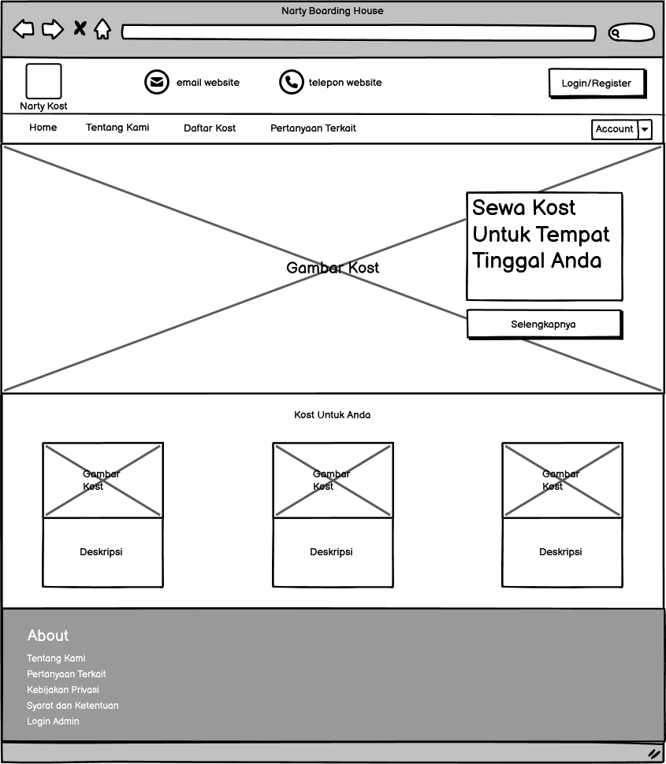

Gambar 4.32 Desain Halaman Home

Gambar 4.32 menunjukkan desain halaman home yang akan dapat diakses oleh seluruh pengunjung website tanpa perlu login. Halaman ini nantinya akan terdiri dari bagian atas yang berisi logo website, kontak email dan telepon website, serta tombol login user. Selanjutnya bagian tengah yang menampilkan gambar cover dan slogan website, serta daftar kamar yang ditampilkan secara acak. Kemudian bagian bawah halaman yang memuat informasi mengenai website.

##### Desain Halaman Login User

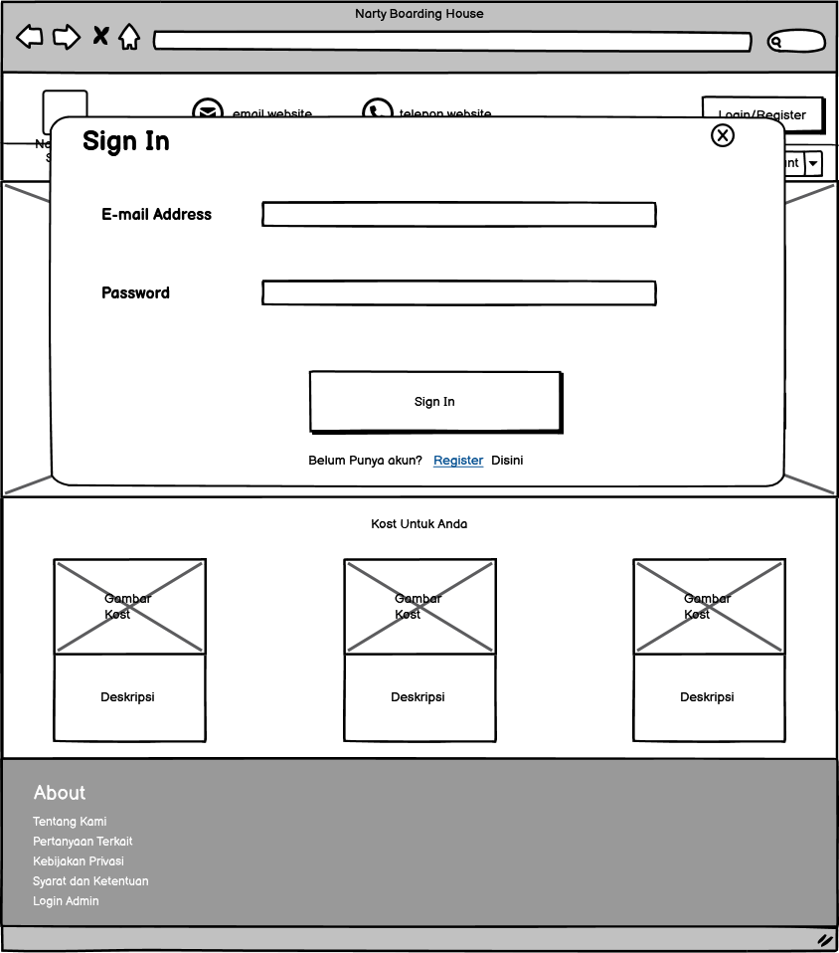

Gambar 4.33 Desain Halaman Login User

Desain dari Halaman login user dapat dilihat pada gambar 4.33. Kotak login akan muncul setelah tombol login pada bagian atas website ditekan. Pada halaman ini, pengunjung akan dapat melakukan login ke dalam website agar dapat menjadi user, caranya adalah dengan memasukkan email dan password mereka yang telah terdaftar. Jika pengunjung belum memiliki akun, pada bagian bawah kotak login akan ada link teks yang akan diarahkan ke halaman pendaftaran akun.

##### Desain Halaman Daftar User

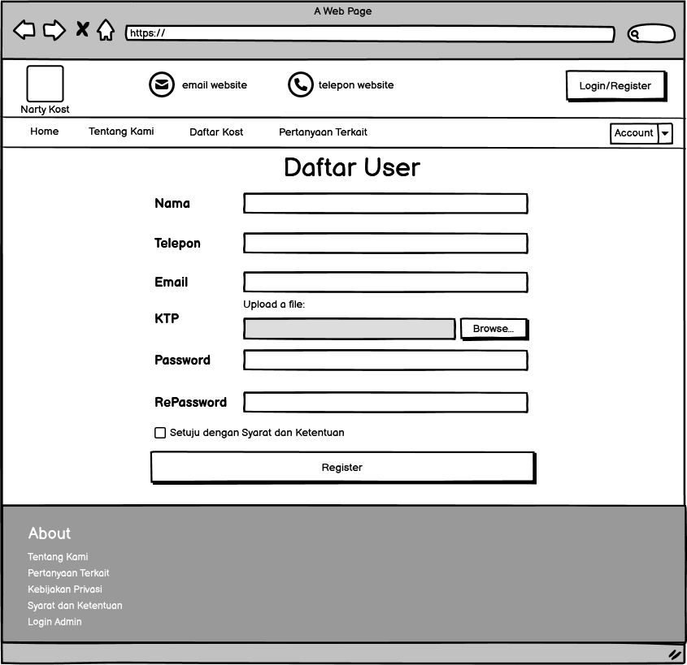

Gambar 4.34 Desain Halaman Daftar User

Gambar 4.34 menunjukkan halaman pendaftaran akun pengguna. Di halaman ini, pengunjung akan dapat membuat akun mereka dengan mengisi data-data yang diperlukan, terdiri dari nama lengkap, nomor telepon, email, foto KTP, password, dan konfirmasi password. Sebelum menekan tombol daftar, pengguna harus menyetujui syarat dan ketentuan website. Setelah persetujuan diterima, akun akan berhasil didaftarkan.

##### Desain Halaman Edit Profil User

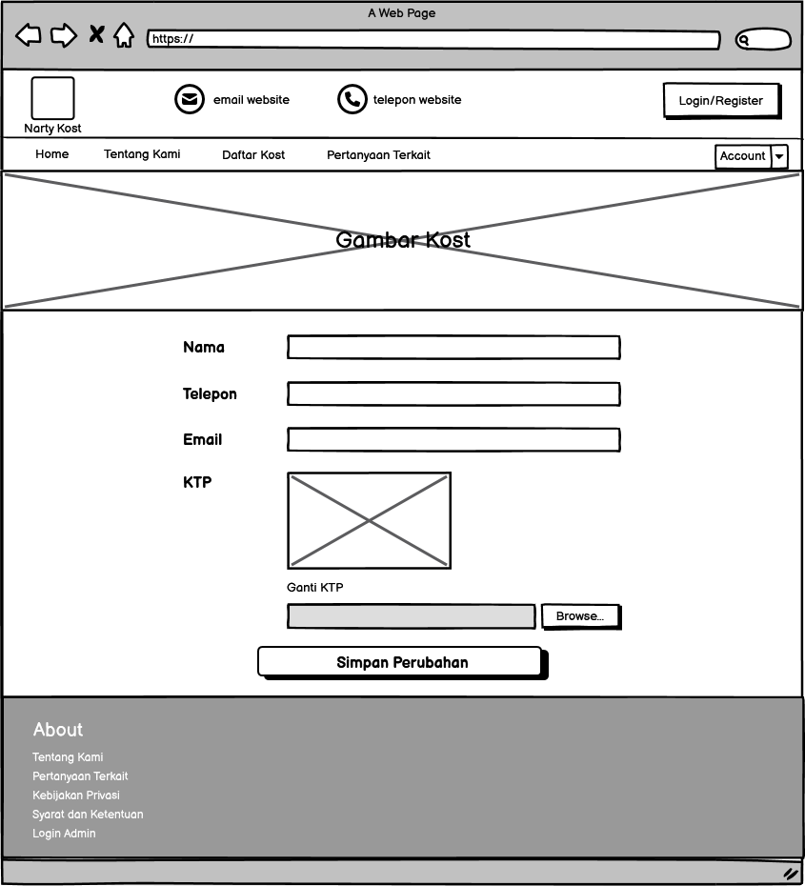

Gambar 4.35 Desain Halaman Edit Profil User

Gambar 4.35 Menunjukkan Desain dari halaman Edit Profil User. Di halaman ini User yang telah login ke dalam website akan dapat mengedit data mereka sebelumnya yang telah didaftarkan ke dalam sistem, halaman ini diperlukan jika ada kesalahan seperti typo pada saat pendaftaran akun, Kesalahan ini biasanya terjadi pada data nama lengkap dan nomor telepon.

##### Desain Halaman Ubah Password User

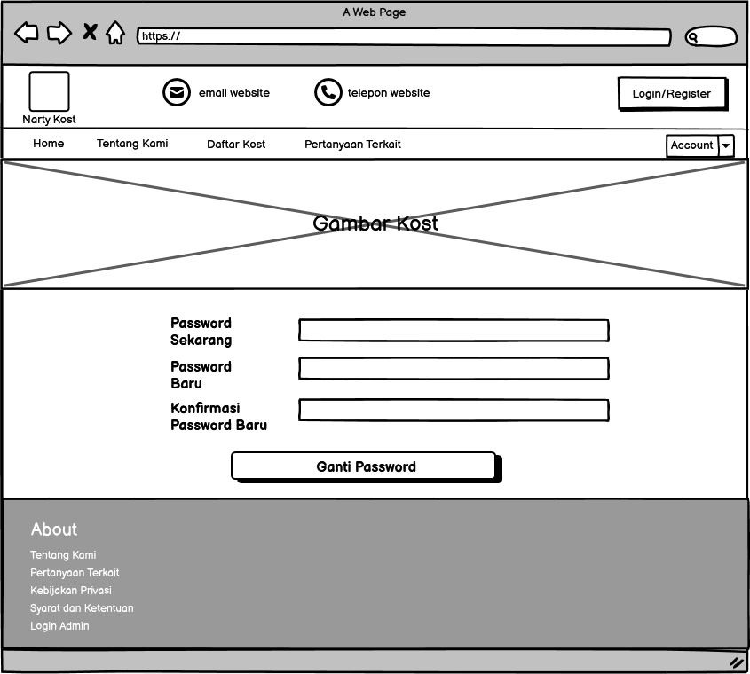

Gambar 4.36 Desain Halaman Ubah Password User

Desain halaman ubah password user dapat dilihat pada gambar 4.36. Halaman ini akan memiliki tujuan yang hampir sama dengan halaman edit profil. Pengguna akan mempunyai opsi untuk mengubah password mereka demi keamanan. Langkah pertama adalah mengisi kata sandi saat ini, kemudian memasukkan kata sandi baru, dan mengisi kembali kata sandi baru untuk memastikan tidak ada kesalahan ketik.

##### Desain Halaman Tentang Kami

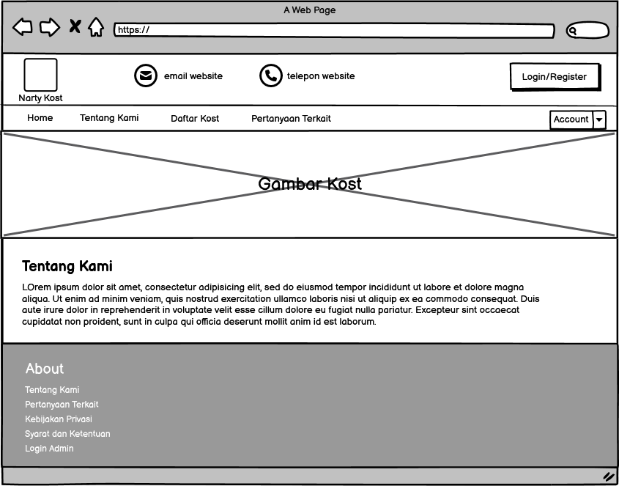

Gambar 4.37 Desain Halaman Tentang Kami

Pada gambar 4.37 merupakan desain halaman tentang kami. Di Halaman ini akan berisi tentang website yang dibangun.

##### Desain Halaman Syarat dan Ketentuan

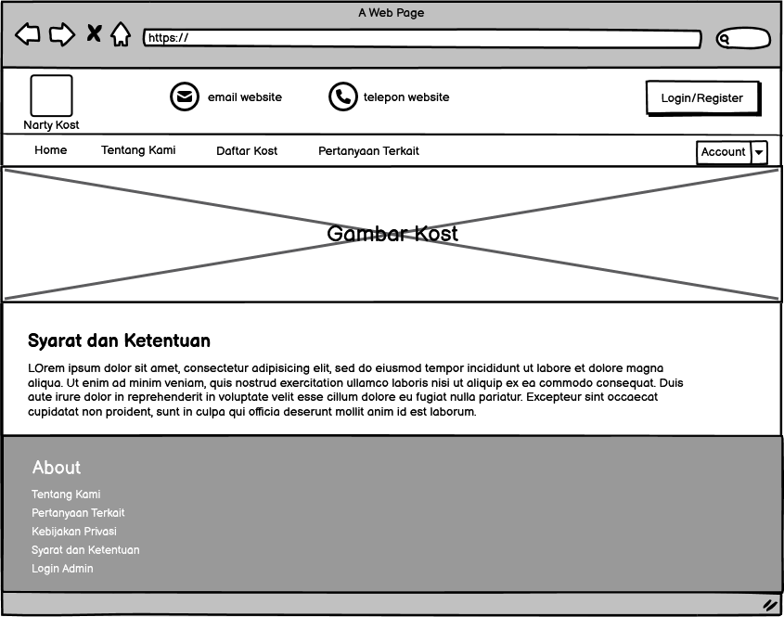

Gambar 4.38 Desain Halaman Syarat dan Ketentuan

Pada gambar 4.38 merupakan desain dari halaman syarat dan ketentuan. Di halaman ini akan berisi Syarat dan ketentuan penggunaan dari website yang bertujuan untuk mengatur penggunaan layanan yang disediakan.

##### Desain Halaman Kebijakan Privasi

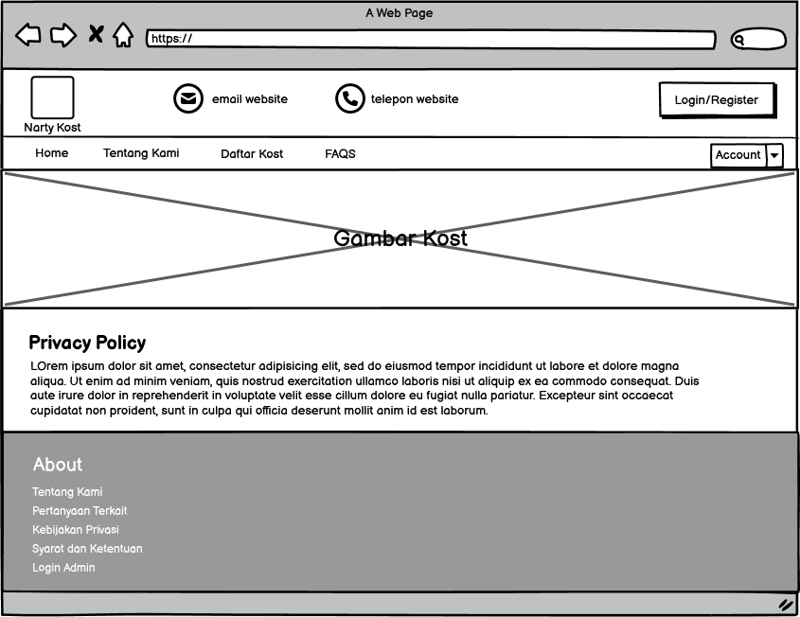

Gambar 4.39 Desain Halaman Kebijakan Privasi

Pada gambar 4.39 merupakan desain dari halaman kebijakan privasi. Di halaman ini akan berisi bagaimana data pribadi pengguna dikumpulkan, digunakan, dan dilindungi oleh website.

##### Desain Halaman Pertanyaan Terkait

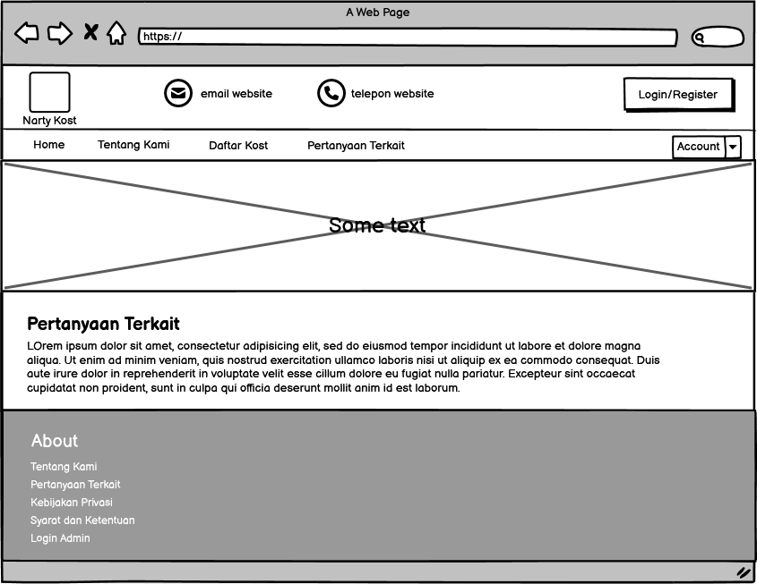

Gambar 4. 40 Desain Halaman Pertanyaan Terkait

Pada gambar 4.40 merupakan desain dari halaman pertanyaan terkait. Di halaman ini akan berisi berisi pertanyaan-pertanyaan beserta jawaban yang sering diajukan oleh pengunjung website.

##### Desain Halaman Daftar Kamar Kost

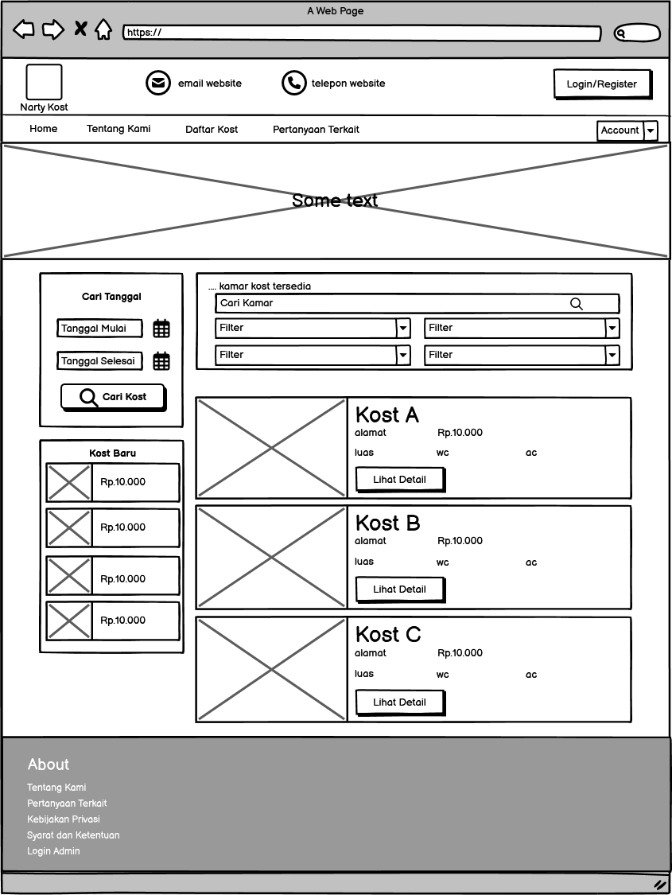

Gambar 4.41 Desain Halaman Daftar Kamar Kost

Gambar 4.41 merupakan desain halaman daftar kamar kost yang akan menampilkan kamar kost yang tersedia untuk disewakan. Setiap kamar akan memiliki deskripsi seperti nomor kamar, harga sewa per hari, dan alamat kost. Akan terdapat juga fitur pencarian kamar dan filter kamar yang salah satunya filter kamar berdasarkan tanggal yang dipilih.

##### Desain Halaman Detail Kamar Kost

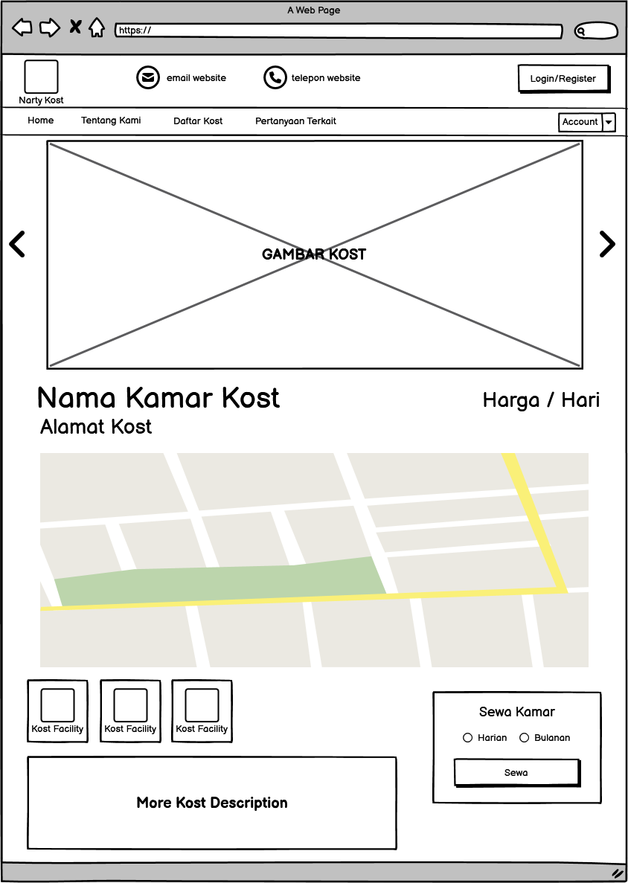

Gambar 4.42 Desain Halaman Detail Kamar Kost

Gambar 4.42 menampilkan desain halaman detail kamar kost. Halaman ini akan menyajikan deskripsi lengkap dari kamar kost yang dipilih oleh pengguna, dilengkapi dengan gambar-gambar untuk memberikan visualisasi yang jelas, harga sewa per hari, alamat lengkap kost beserta lokasinya di Google Maps. Terdapat juga deskripsi tambahan kamar kost jika diperlukan. Di bagian akhir halaman, terdapat tombol untuk menyewa kamar dengan opsi sewa harian atau bulanan.

##### Desain Halaman Penyewaan Kamar

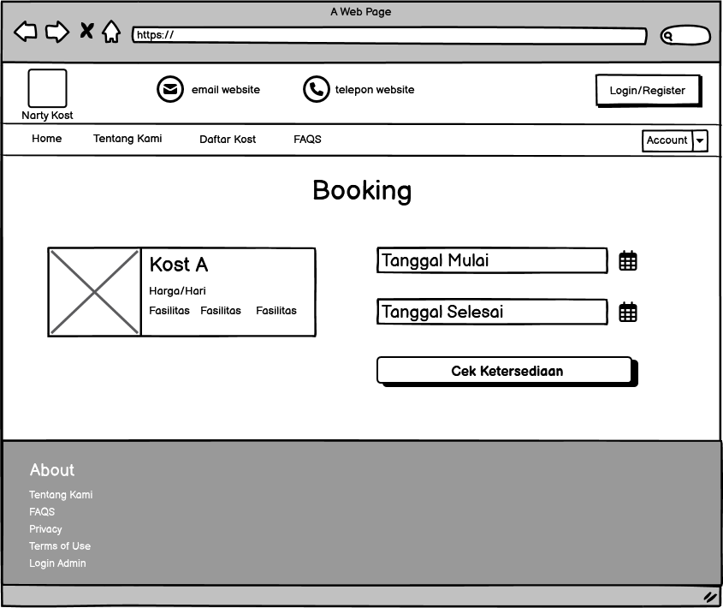

Gambar 4.43 Desain Halaman Penyewaan Kamar

Halaman penyewaan kamar akan memungkinkan user untuk memilih tanggal mulai dan tanggal selesai sewa kamar pada bagian kanan halaman, dan kamar kost yang dipilih pada bagian kiri halaman. Sistem akan melakukan beberapa pemeriksaan saat user memilih tanggal sewa. Pertama, sistem akan memeriksa ketersediaan kamar pada tanggal tertentu, jika kamar telah disewa, user tidak dapat memilih tanggal tersebut. Selanjutnya, sistem akan memberikan peringatan jika user memilih tanggal mulai yang lebih kecil dari tanggal selesai. Terakhir, sistem akan memberi peringatan kepada user untuk menyewa kamar paling lambat 1 hari sebelumnya. Desain halaman penyewaan kamar dapat dilihat pada gambar 4.43.

##### Desain Halaman Konfirmasi Sewa Kamar

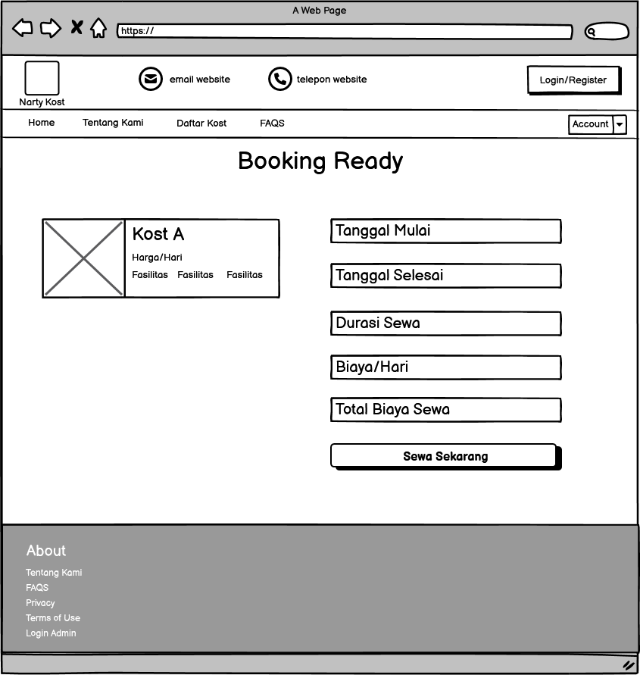

Gambar 4.44 Desain Halaman Konfirmasi Sewa Kamar

Halaman konfirmasi sewa kamar akan menampilkan detail penyewaan kamar yang telah dipilih oleh user. Halaman ini akan mencantumkan tanggal mulai sewa dan tanggal selesai sewa yang dipilih user, total durasi hari sewa, harga sewa kamar per hari, dan total biaya yang dibutuhkan untuk sewa kamar. Jika user sudah yakin dengan pilihan sewa kamar mereka, maka user dapat mengkonfirmasi penyewaan kamar tersebut. Desain halaman konfirmasi sewa kamar dapat dilihat pada gambar 4.44.

##### Desain Halaman Detail Sewa Kamar

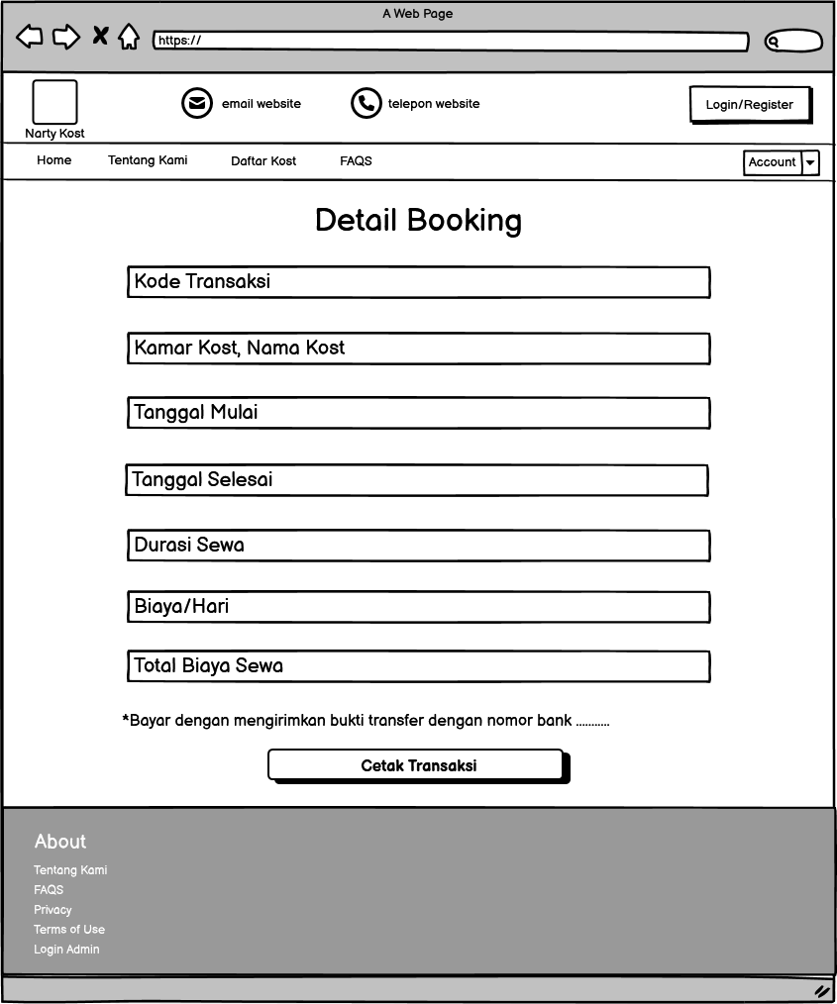

Gambar 4.45 Desain Halaman Detail Sewa Kamar

Halaman detail sewa kamar akan menampilkan detail penyewaan yang telah dikonfirmasi oleh user, termasuk kode transaksi, kamar kost yang dipilih, tanggal mulai sewa, tanggal selesai sewa, total durasi hari sewa, biaya per hari, dan total biaya sewa. Terdapat juga pesan untuk segera mentransfer pembayaran ke nomor rekening pemilik kost dari kamar yang disewa. User juga dapat mencetak transaksi sewa kamar sebagai bukti jika diperlukan. Desain halaman detail sewa kamar dapat dilihat pada gambar 4.45.

##### Desain Halaman Riwayat Penyewaan Kamar

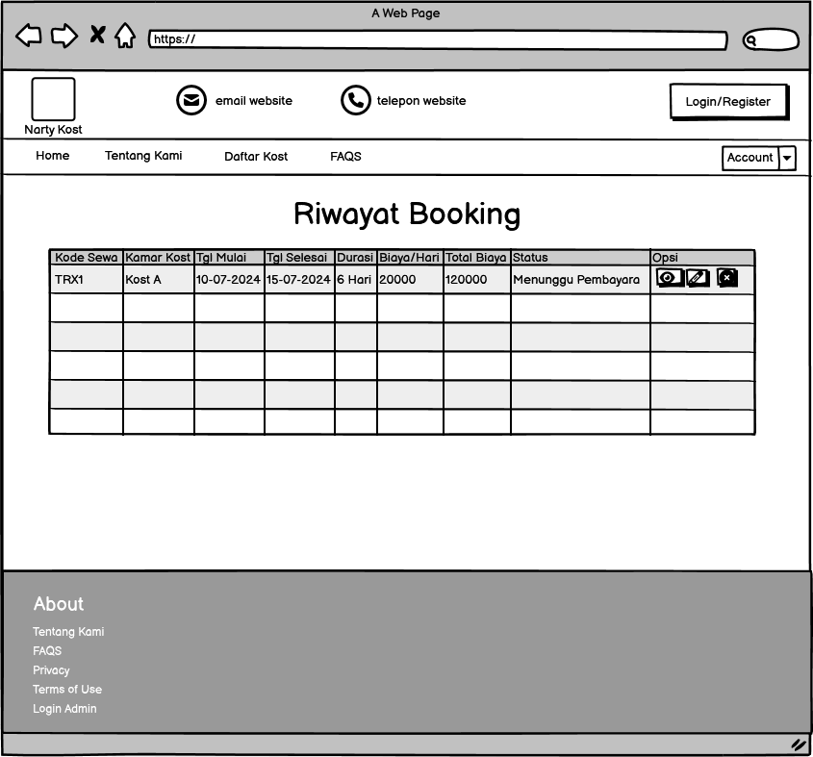

Gambar 4.46 Desain Halaman Riwayat Penyewaan Kamar

Pada halaman riwayat penyewaan kamar, akan ditampilkan daftar kamar-kamar yang telah disewa oleh user. User akan dapat melakukan beberapa opsi, diantaranya adalah melihat detail penyewaan kamar, melakukan pembayaran sewa kamar, dan membatalkan penyewaan kamar. Desain halaman riwayat penyewaan kamar dapat dilihat pada gambar 4.46.

##### Desain Halaman Pembayaran Sewa Kamar

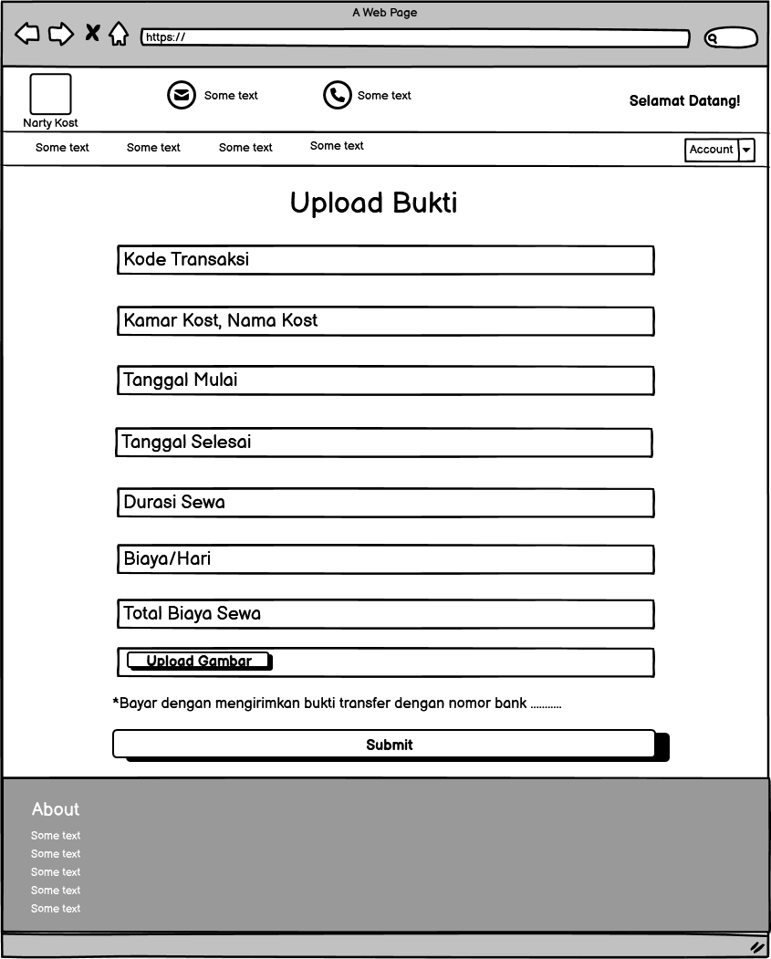

Gambar 4.47 Desain Halaman Pembayaran Sewa Kamar

Pada halaman pembayaran sewa kamar, user akan bisa melakukan pembayaran sewa kamar dengan mengunggah bukti gambar transfer yang telah dilakukan dan mengirim bukti tersebut. Setelah itu, user dapat menunggu konfirmasi bukti pembayaran yang akan dilakukan oleh pemilik kost. Jika pembayaran diterima, maka user telah menyelesaikan transaksi dan bisa tinggal di kamar kost tersebut. Desain halaman riwayat penyewaan kamar dapat dilihat pada gambar 4.47.

##### Desain Halaman Login Pemilik Kost

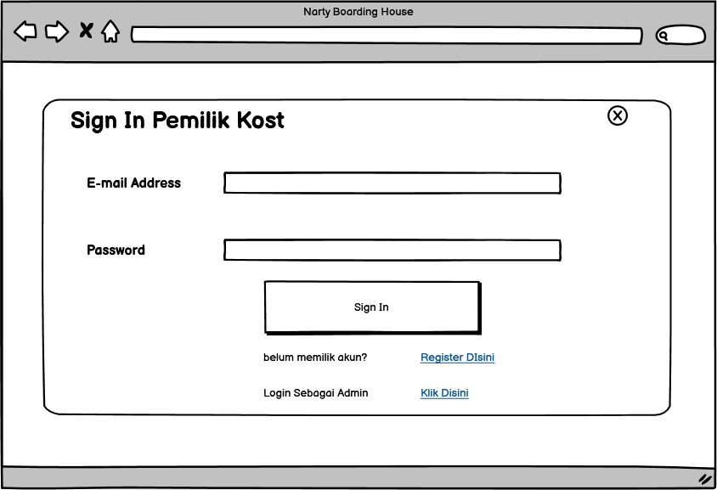

Gambar 4.48 Desain Halaman Login Pemilik Kost

Halaman login pemilik kost digunakan untuk masuk ke dalam bagian manajemen kost. Pemilik kost akan login dengan mengisi email dan password yang sudah terdaftar sebelumnya. Jika belum memiliki akun, pemilik kost akan dapat mendaftar melalui link yang disediakan. Desain halaman login pemilik kost dapat dilihat pada gambar 4.48.

##### Desain Halaman Login Admin

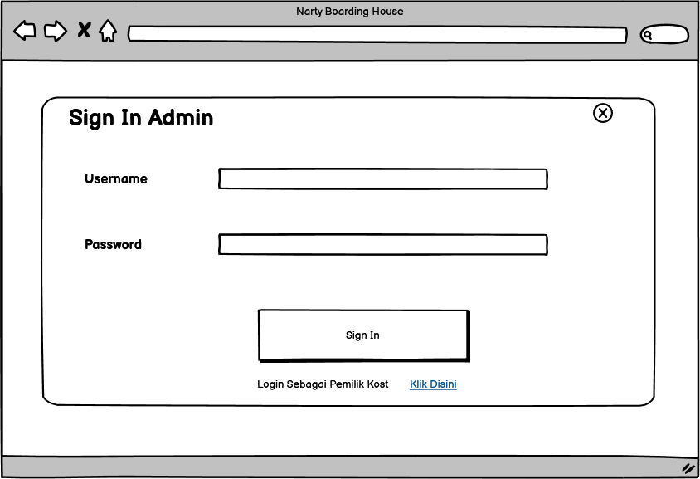

Gambar 4.49 Desain Halaman Login Admin

Halaman login admin digunakan untuk masuk ke dalam bagian manajemen kost. Perbedaan dengan login pemilik kost terletak pada pengisian data login, di mana admin menggunakan username dan password. Selain itu, jika login sebagai admin, akan tersedia menu pengelolaan tambahan seperti kelola user, kelola info kontak website. Desain halaman login pemilik kost dapat dilihat pada gambar 4.49.

##### Desain Halaman Daftar Pemilik Kost

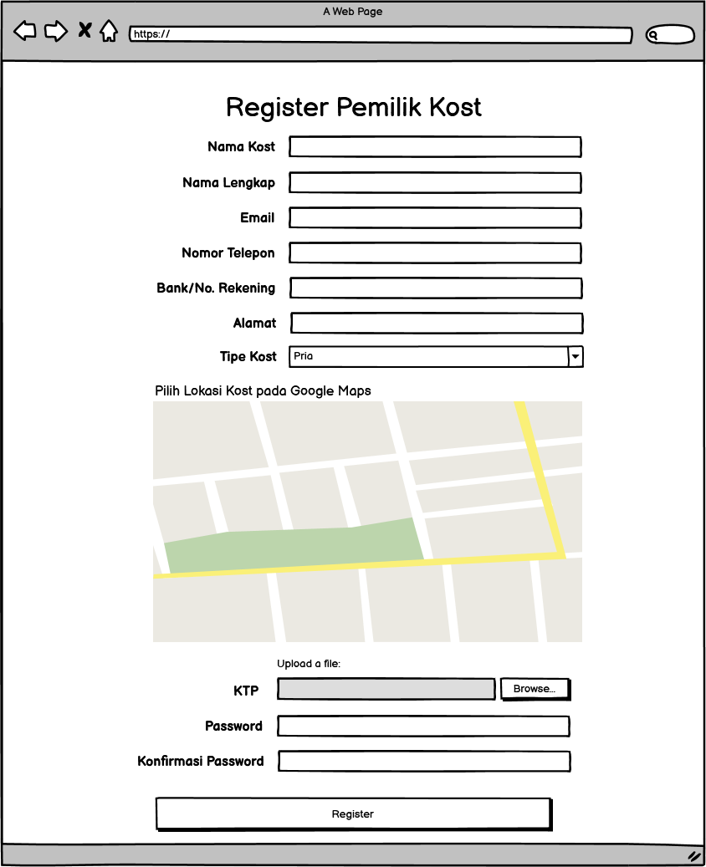

Gambar 4.50 Desain Halaman Daftar Pemilik Kost

Pada halaman pendaftaran pemilik kost, pemilik kost akan bisa mendaftar ke dalam website dengan mengisi data informasi yang diperlukan seperti nama kost, nama lengkap pemilik, alamat email, nomor telepon, nomor rekening bank, alamat kost, tipe kost, lokasi kost di Google Maps, nomor KTP, password dan konfirmasi. Jika semua data telah diisi dengan tepat, proses pendaftaran akan berhasil. Desain halaman daftar pemilik kost dapat dilihat pada gambar 4.50.

##### Desain Halaman Dashboard

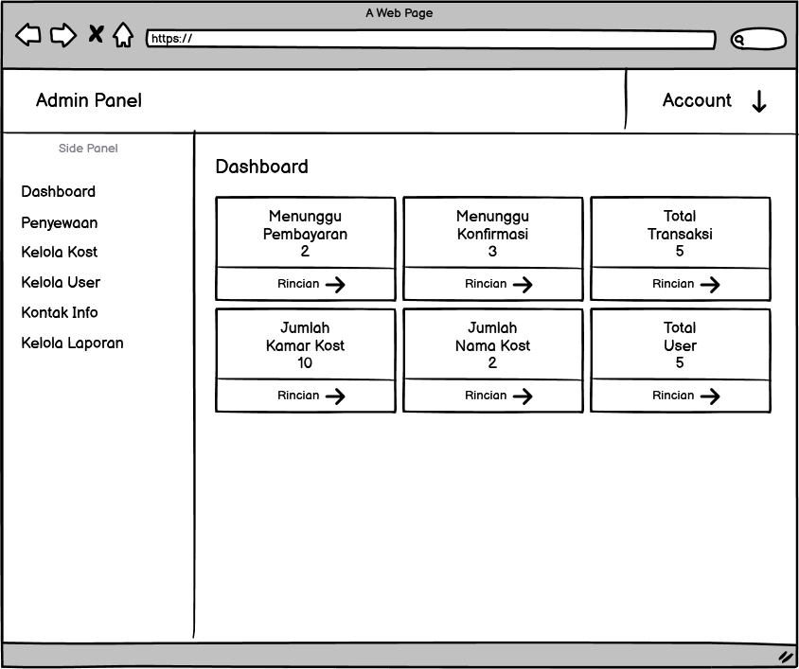

Gambar 4.51 Desain Halaman Dashboard

Pada gambar 4.51, merupakan desain dari halaman dashboard. Pada halaman ini akan menampilkan kotak statistik yang meghitung data-data terkait yang diperlukan, seperti statistik menunggu pembayaran, menunggu konfitmasi, total transaksi, jumlah kamar, jumlah pemilik kost, total user. Perbedaan antara login sebagai pemilik kost dan login sebagai admin adalah, pemilik kost tidak memiliki akses ke menu kelola user, menu kelola kontak info website dan menu kelola pemilik kost. Menu-menu tersebut hanya akan bisa diakses oleh admin.

##### Desain Halaman Edit Profil Pemilik Kost

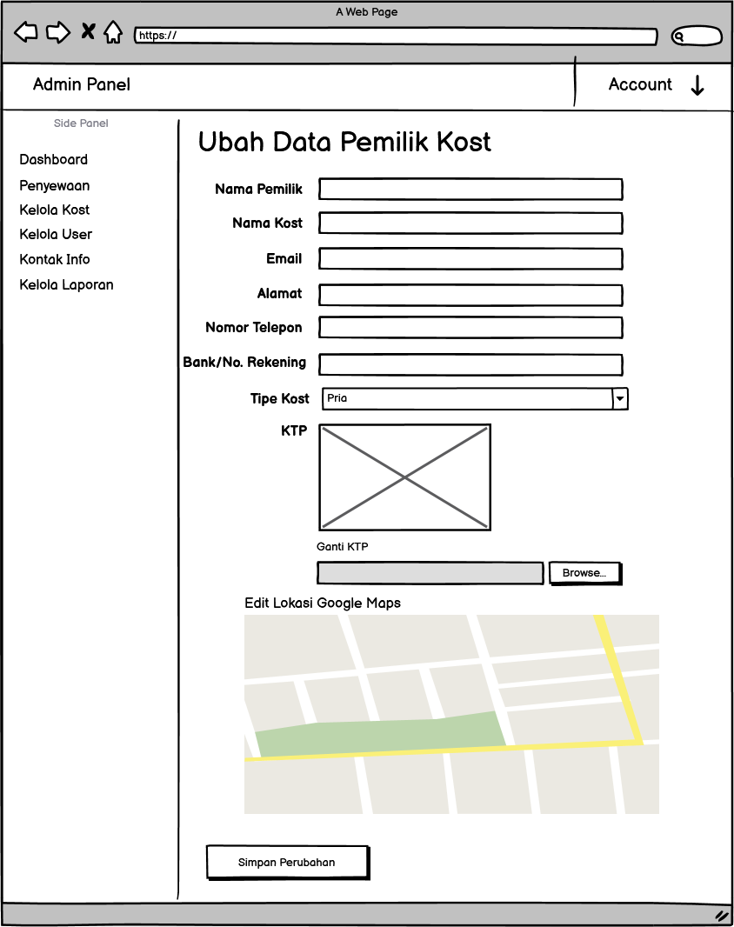

Gambar 4.52 Desain Halaman Edit Profil Pemilik Kost

Pemilik kost dapat mengubah data yang sudah didaftarkan sebelumnya melalui halaman edit profil pemilik kost, yang dapat diakses melalui menu "account" di bagian atas. Halaman ini penting bagi pemilik kost yang ingin melakukan koreksi data mereka, mengingat kemungkinan kesalahan saat mengisi data pendaftaran cukup tinggi. Desain halaman edit profil pemilik kost dapat dilihat pada gambar 4.52.

##### Desain Halaman Ubah Password Pemilik Kost

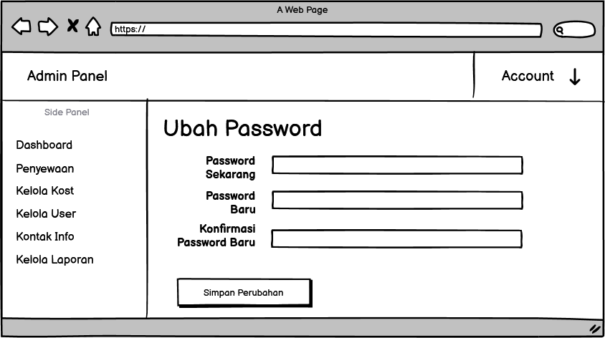

Gambar 4.53 Desain Halaman Ubah Password Pemilik Kost

Gambar 4.53 menunjukkan desain halaman ubah password untuk pemilik kost. Halaman ini akan memungkinkan pemilik kost untuk mengganti password mereka. Pertama dengan memasukkan password saat ini, kemudian memasukkan password baru, dan mengkonfirmasi password baru untuk memastikan tidak ada kesalahan ketik.

##### Desain Halaman Kelola Kamar Kost

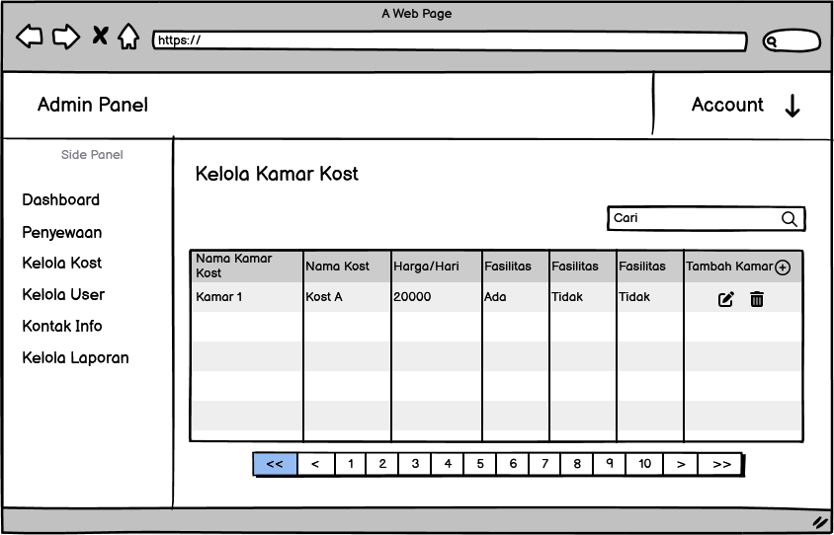

Gambar 4.54 Desain Halaman Kelola Kamar Kost

Gambar 4.56 adalah desain halaman kelola kamar kost. Halaman ini menampilkan daftar kamar dengan informasi seperti nama kamar kost, nama kost, harga sewa per hari, dan fasilitas yang tersedia. Pemilik kost dapat mengelola kamar kost mereka, termasuk menambah kamar baru, mengedit informasi kamar, dan menghapus kamar yang tidak diperlukan.

##### Desain Halaman Tambah Kamar Kost

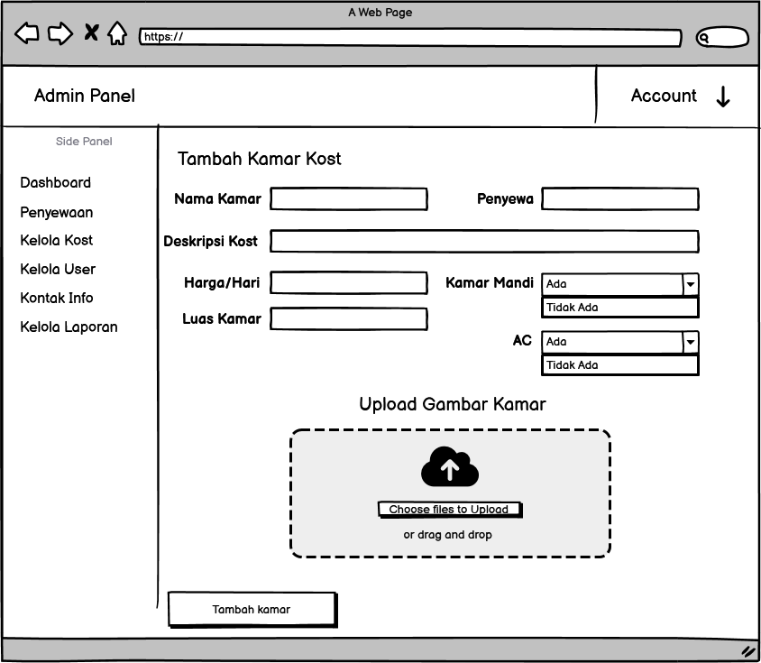

Gambar 4.55 Desain Halaman Tambah Kamar Kost

Gambar 4.57 adalah desain halaman tambah kamar kost. Pemilik kost akan dapat menambah kamar kost dengan mengisi informasi data kamar seperti nama kamar, nama kost, deskripsi kost, harga sewa per hari, luas kamar, fasilitas kamar mandi, fasilitas AC, dan mengunggah gambar kamar.

##### Desain Halaman Edit Kamar Kost

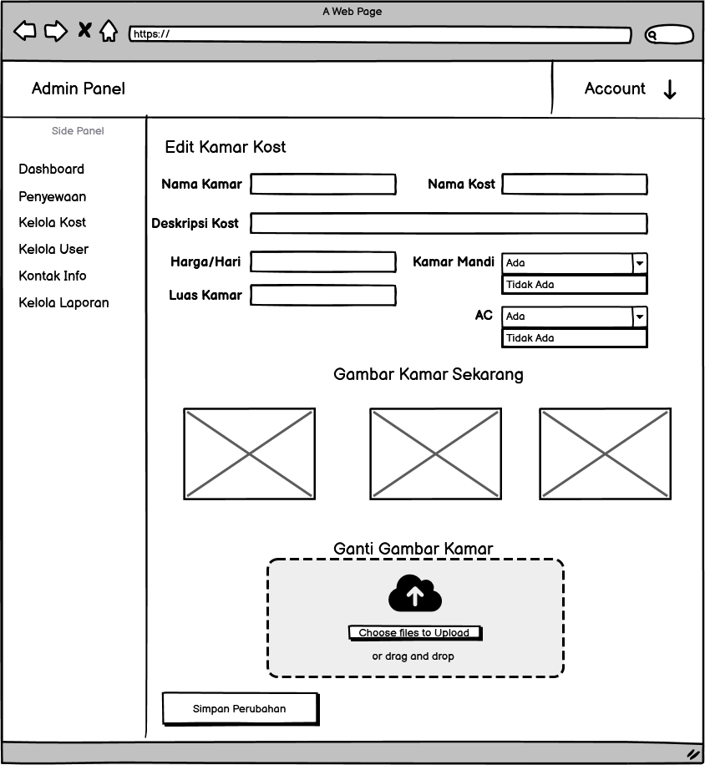

Gambar 4.56 Desain Halaman Edit Kamar Kost

Gambar 4.58 menampilkan desain halaman edit kamar kost. Pemilik kost akan dapat mengubah informasi kamar kost mereka dalam kondisi jika terjadi salah ketik, termasuk merubah harga sewa, mengganti deskripsi kamar, mengganti gambar kamar dan lainnya.

##### Desain Halaman Kelola Transaksi Sewa Kamar

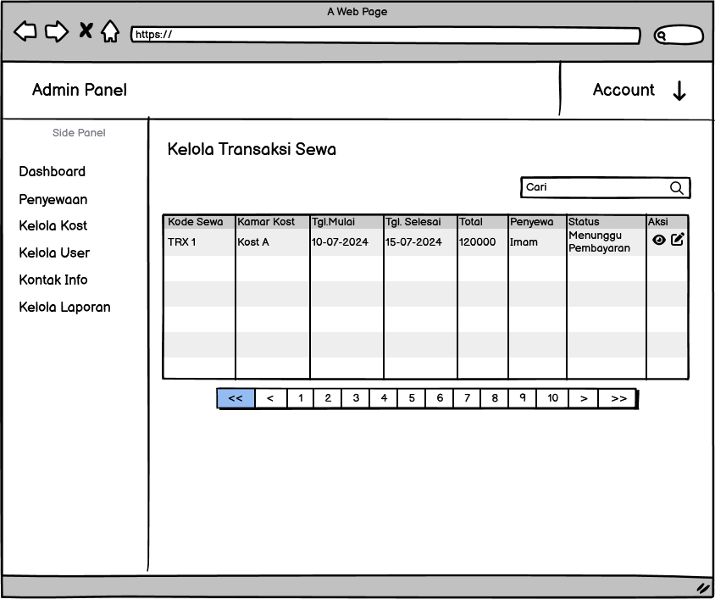

Gambar 4.57 Desain Halaman Kelola Transaksi Sewa Kamar

Gambar 4.54 menampilkan desain Halaman Kelola Transaksi Sewa kamar. Pemilik kost akan dapat melihat seluruh riwayat transaksi pada kost mereka dengan informasi seperti kode sewa, kamar kost, tanggal mulai sewa, tanggal selesai sewa, total biaya, penyewa kamar, dan status sewa. Selain itu, pemilik kost akan memiliki opsi untuk melihat detail lebih lanjut tentang transaksi sewa dan mengedit status transaksi sewa kamar.

##### Desain Halaman Edit Status Transaksi Sewa Kamar

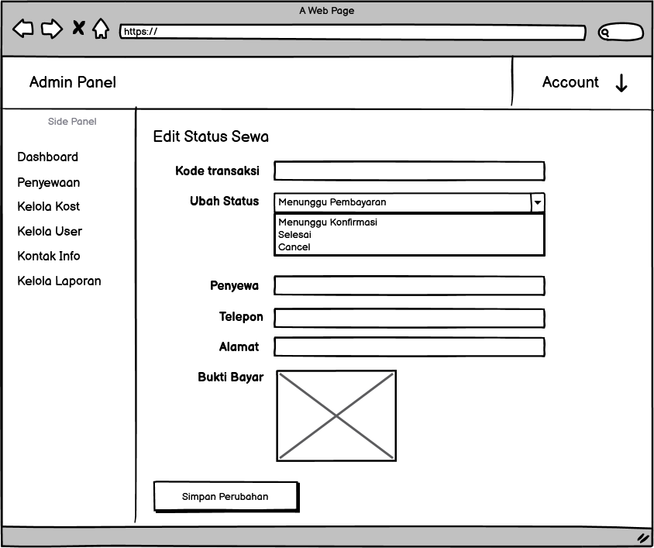

Gambar 4.58 Desain Halaman Edit Status Transaksi Sewa Kamar

Gambar 4.55 menampilkan desain halaman edit status transaksi sewa kamar. Pemilik kost dapat melihat bukti pembayaran yang telah dikirimkan oleh user. Jika bukti pembayaran sudah valid, pemilik kost dapat mengubah status transaksi menjadi "selesai". Jika pembayaran tidak valid, pemilik kost dapat mengubah status menjadi "menunggu pembayaran". Selain itu, pemilik kost juga bisa membatalkan transaksi jika user tidak kunjung membayar sewa kamar.

##### Desain Halaman Kelola Pemilik Kost

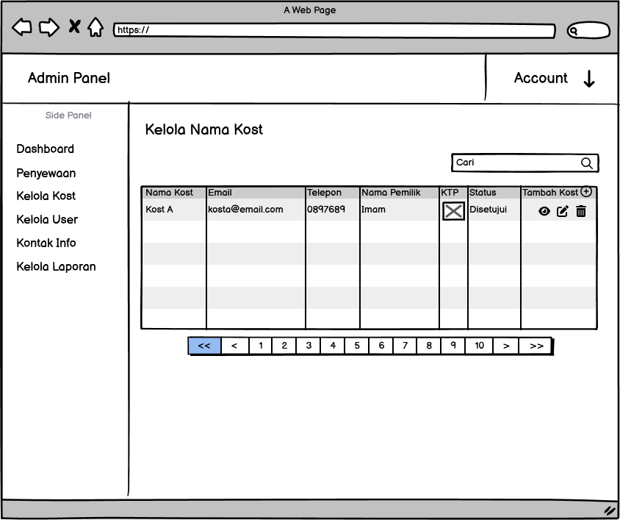

Gambar 4.59 Desain Halaman Kelola Pemilik Kost

Gambar 4.59 menampilkan desain halaman kelola pemilik kost. Di halaman ini, admin dapat melihat seluruh data pemilik kost yang terdaftar dalam sistem. Admin akan memiliki beberapa opsi seperti melihat detail data pemilik kost, mengedit informasi pemilik kost, menghapus data pemilik kost, dan menambahkan pemilik kost yang baru.

##### Desain Halaman Tambah Pemilik Kost

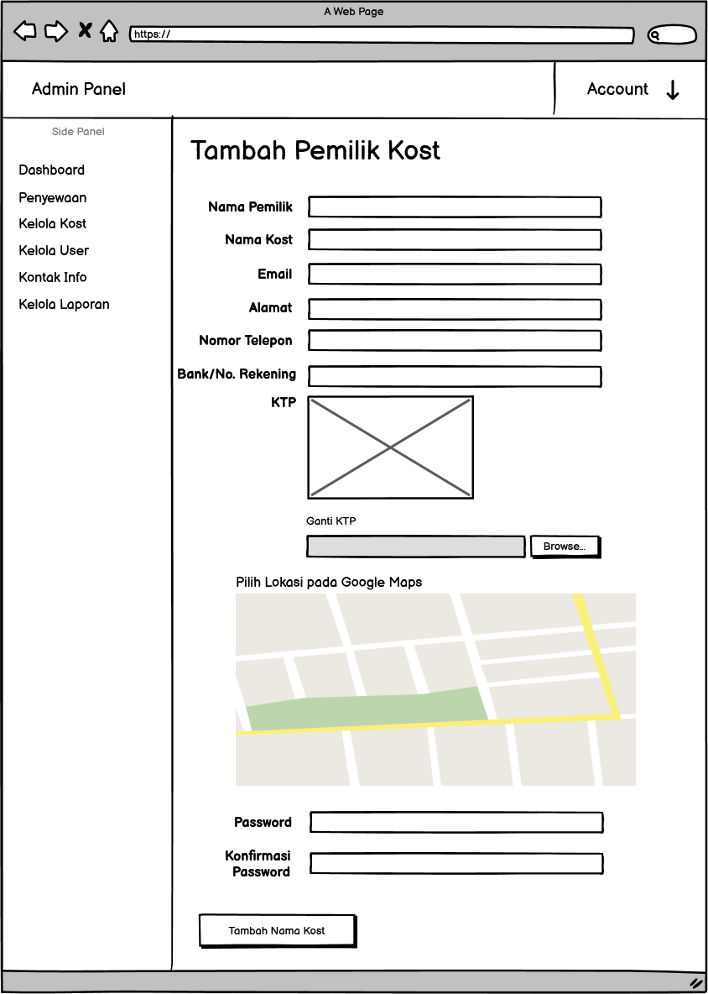

Gambar 4.60 Desain Halaman Tambah Pemilik Kost

Gambar 4.60 menampilkan desain halaman tambah pemilik kost. Halaman ini akan memiliki tampilan dan fungsi yang mirip dengan halaman daftar kost. Perbedaannya terletak pada akses halaman ini yang hanya dapat diakses oleh admin. Tujuan utama dari penambahan pemilik kost adalah untuk pengembangan sistem, namun juga dapat digunakan untuk mendaftarkan pemilik kost yang tidak dapat mendaftarkan kost mereka sendiri.

##### Desain Halaman Edit Pemilik Kost

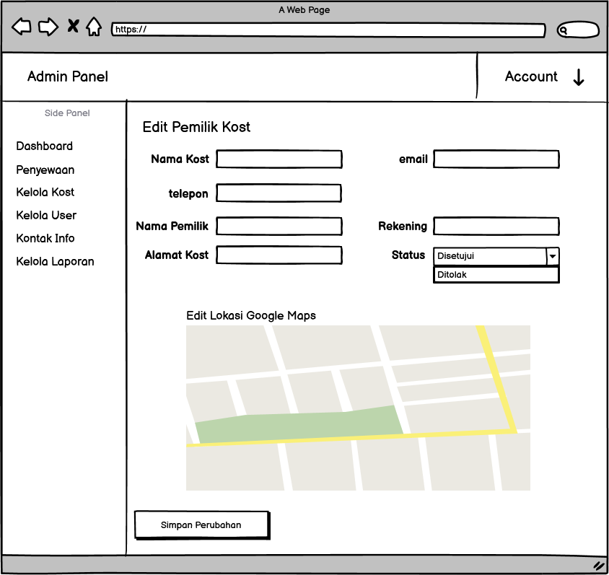

Gambar 4.61 Desain Halaman Edit Pemilik Kost

Gambar 4.61 menampilkan desain halaman edit pemilik kost. Di halaman ini, admin akan dapat mengubah data pemilik kost. Namun, tujuan utama admin dalam mengedit data pemilik kost adalah untuk mengelola status pemilik kost. Ketika pemilik kost baru selesai mendaftar, admin akan memverifikasi data mereka. Jika verifikasi diterima, status pemilik kost akan diubah menjadi "disetujui". Jika verifikasi tidak diterima, status pemilik kost akan diubah menjadi "ditolak", dan pemilik kost harus memperbarui data mereka.

##### Desain Halaman Kelola User

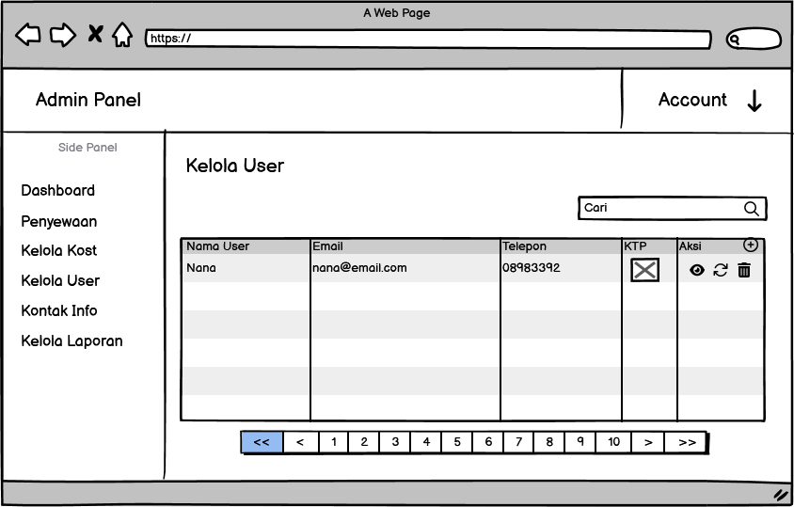

Gambar 4.62 Desain Halaman Kelola User

Gambar 4.62 menampilkan desain halaman kelola user. Halaman ini akan menampilkan seluruh data user yang terdaftar ke dalam sistem, termasuk nama user, email, nomor telepon, dan nomor KTP. Admin akan dapat mengelola data user, seperti melihat detail data user, mereset password user dan menghapus data user.

##### Desain Halaman Edit Info Kontak Website

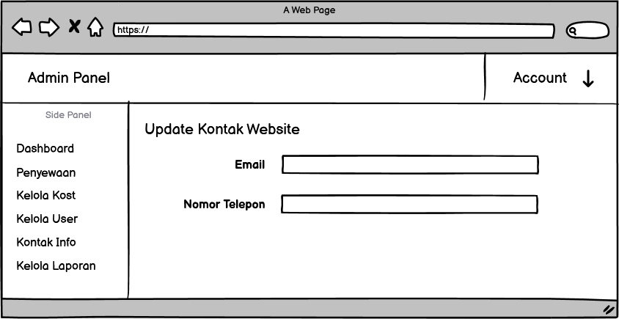

Gambar 4.63 Desain Halaman Edit Info Kontak Website

Gambar 4.63 menampilkan desain halaman edit info kontak website. Halaman ini memungkinkan admin untuk mengubah kontak website yang terdiri dari email dan nomor telepon.

##### Desain Halaman Kelola Laporan Transaksi

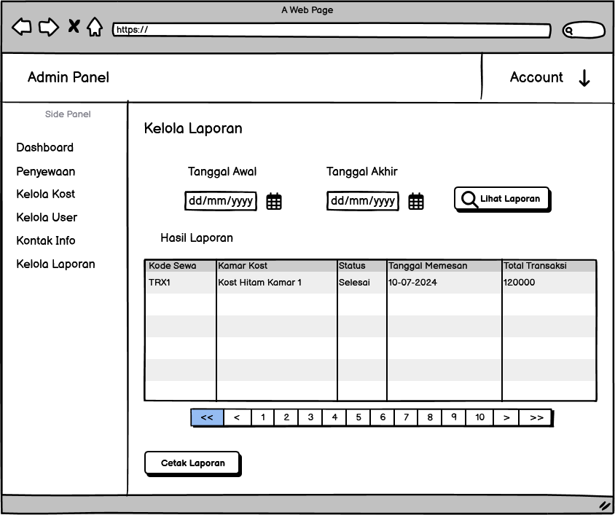

Gambar 4.64 Desain Halaman Kelola Laporan Transaksi

Gambar 4.63 menampilkan desain halaman kelola laporan. Halaman ini akan memungkinkan pemilik kost untuk mengelola laporan transaksi mereka. Dengan memilih tanggal awal dan tanggal akhir laporan, pemilik kost akan dapat melihat seluruh transaksi sewa kamar yang telah dilakukan berdasarkan tanggal yang dipilih, serta mencetak laporan transaksi tersebut.

## Implementasi Sistem

Tahap implementasi sistem atau pengkodean adalah proses di mana desain dan rancangan yang telah dibuat sebelumnya diterjemahkan ke dalam kode program. Pada tahap ini, kode program ditulis berdasarkan spesifikasi desain agar komputer dapat menjalankan program tersebut. Hasil dari kode program ini kemudian diolah dan ditampilkan dalam bentuk antarmuka yang mudah dipahami dan digunakan oleh pengguna.

### Halaman Home

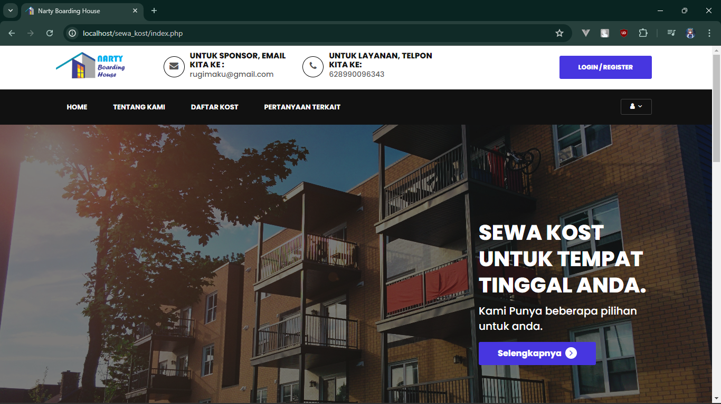

Gambar 4.65 Implementasi Halaman Home 1

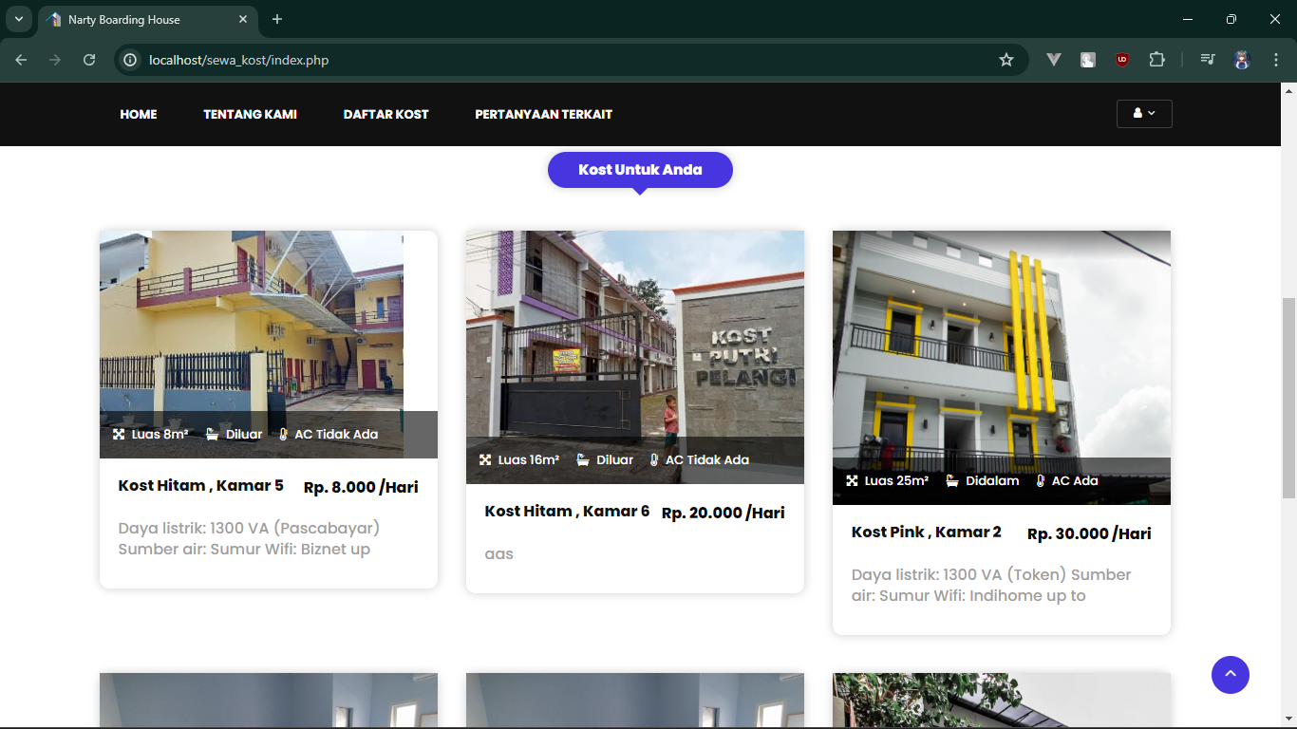

Gambar 4.66 Implementasi Halaman Home 2

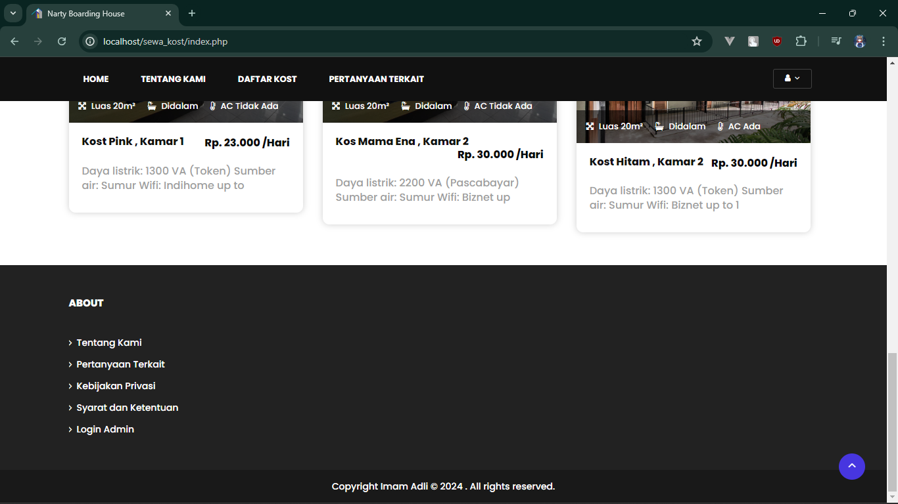

Gambar 4.67 Implementasi Halaman Home 3

Gambar 4.65, 4.66, dan 4.67 merupakan tampilan dari halaman home. Gambar 4.65 menampilkan bagian atas halaman home yang berisi kontak email dan telepon website, tombol login/register, menu navigasi, dan cover halaman yang berisi slogan. Gambar 4.66 menampilkan daftar kamar kost yang tersedia secara acak sebagai akses cepat untuk memesan kamar. Gambar 4.67 menampilkan bagian bawah halaman home, yang berisi menu tambahan untuk mengakses halaman tentang website.

### Halaman Login User

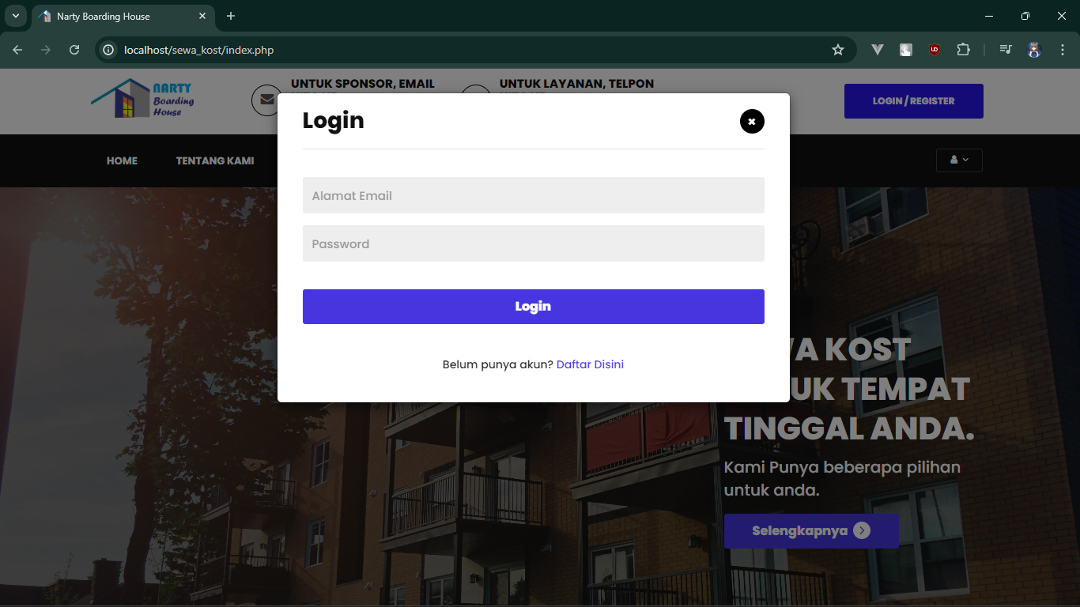

Gambar 4.68 Implementasi Halaman Login User

Gambar 4.68 menunjukkan tampilan halaman login user. Saat tombol login ditekan, akan muncul kotak login di mana user dapat masuk dengan memasukkan email dan password yang telah didaftarkan. Jika user belum memiliki akun, mereka dapat menekan link teks "daftar di sini" untuk membuat akun.

### Halaman Daftar User

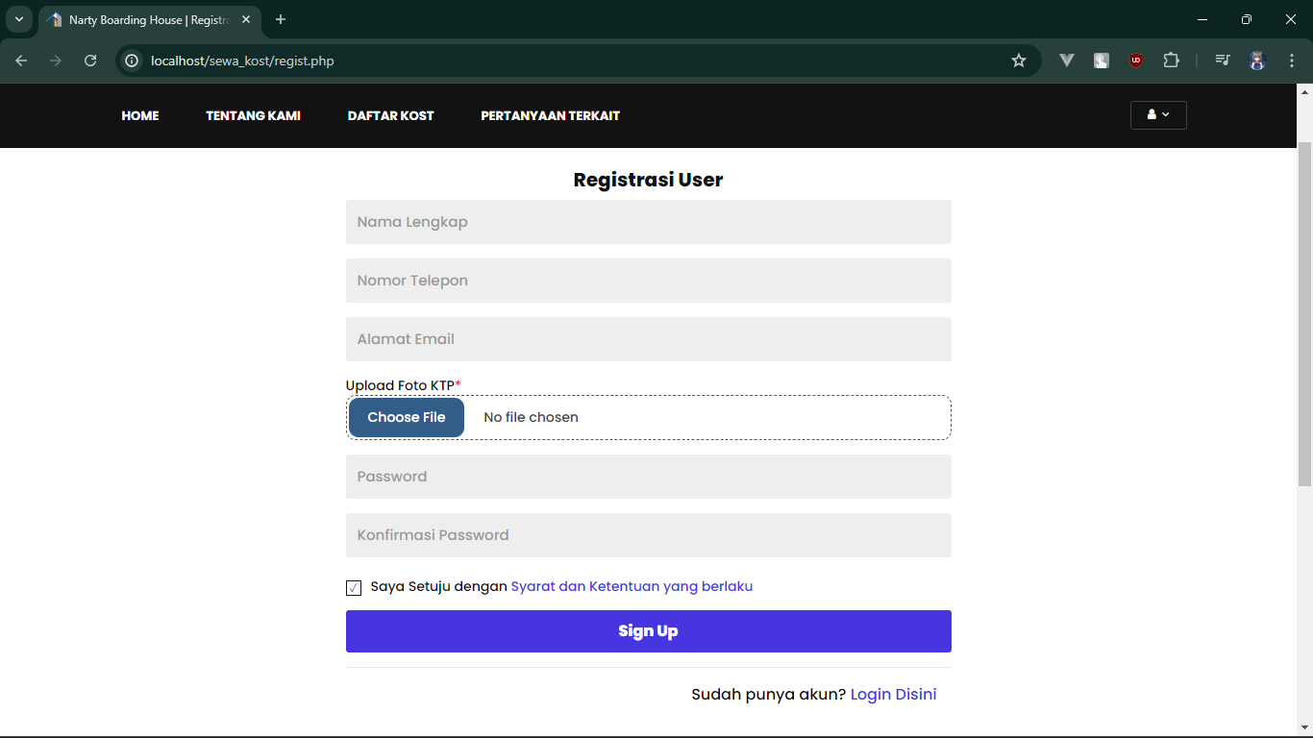

Gambar 4.69 Implementasi Halaman Daftar User

Gambar 4.69 menunjukkan tampilan halaman daftar user. Di halaman ini, user dapat membuat akun dengan mengisi data yang diperlukan, seperti nama lengkap, nomor telepon, email, foto KTP, password, dan konfirmasi password. Setelah mengisi data, sebelum menekan tombol daftar, user harus mencentang syarat dan ketentuan yang berlaku, yang dapat dibaca dengan mengklik tautan tersebut. Setelah setuju dengan syarat dan ketentuan, user dapat menekan tombol daftar untuk membuat akun.

### Halaman Edit Profil User

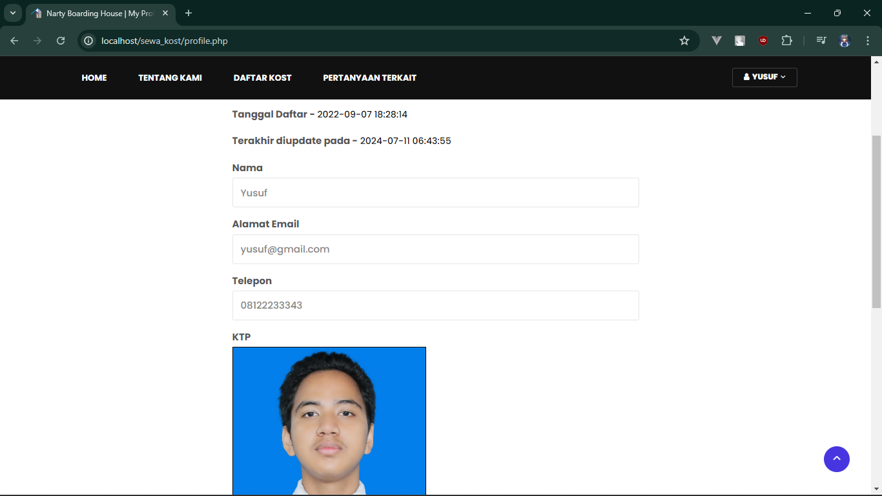

Gambar 4.70 Implementasi Halaman Edit Profil User

Gambar 4.70 menunjukkan tampilan halaman edit profil user. User dapat mengubah data profil yang telah mereka daftarkan sebelumnya, seperti mengganti nama, nomor telepon, dan gambar KTP mereka.

### Halaman Ubah Password User

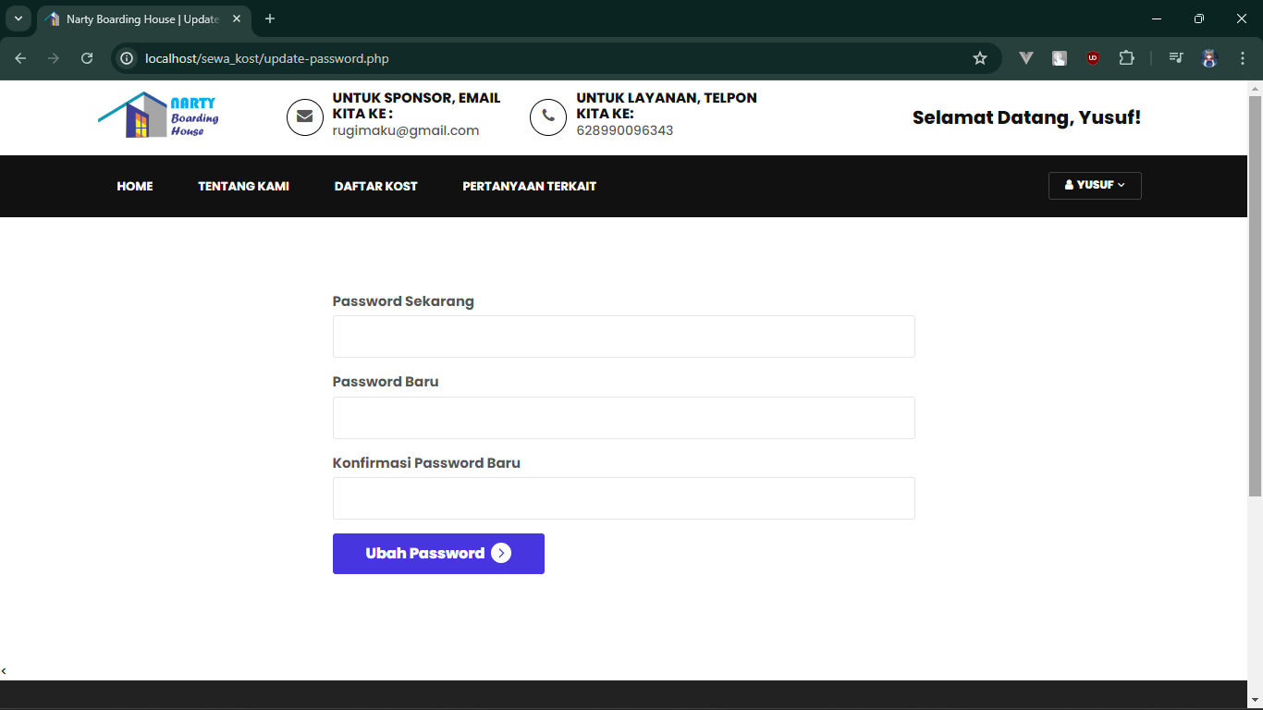

Gambar 4.71 Implementasi Halaman Ubah Password User

Gambar 4.71 menunjukkan tampilan halaman ubah password user. User dapat mengubah password mereka jika diperlukan, dengan syarat user harus mengingat password saat ini untuk kemudian memasukkan password baru. Jika user tidak dapat mengingat password saat ini, mereka dapat menghubungi pemilik website atau admin untuk meminta reset password.

### Halaman Tentang Kami

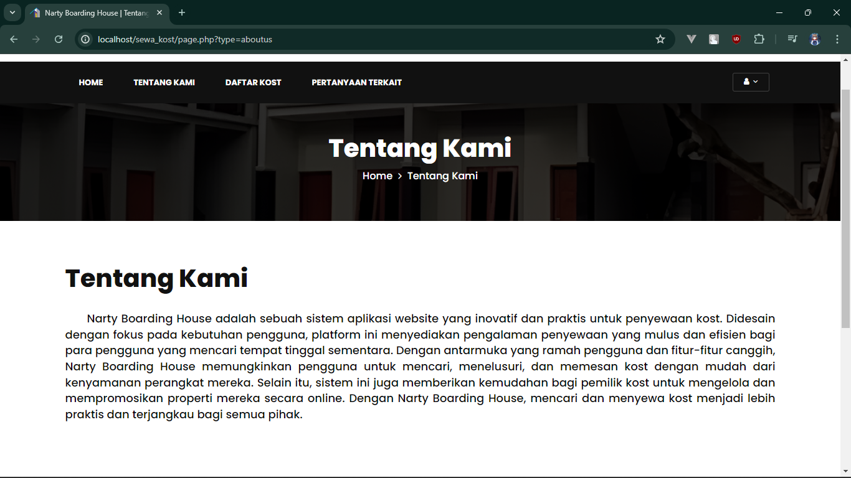

Gambar 4.72 Implementasi Halaman Tentang Kami

Gambar 4.72 menunjukkan tampilan halaman tentang kami. Halaman ini berisi informasi mengenai tujuan dan fungsi website untuk mengenalkan website tersebut kepada user.

### Halaman Syarat dan Ketentuan

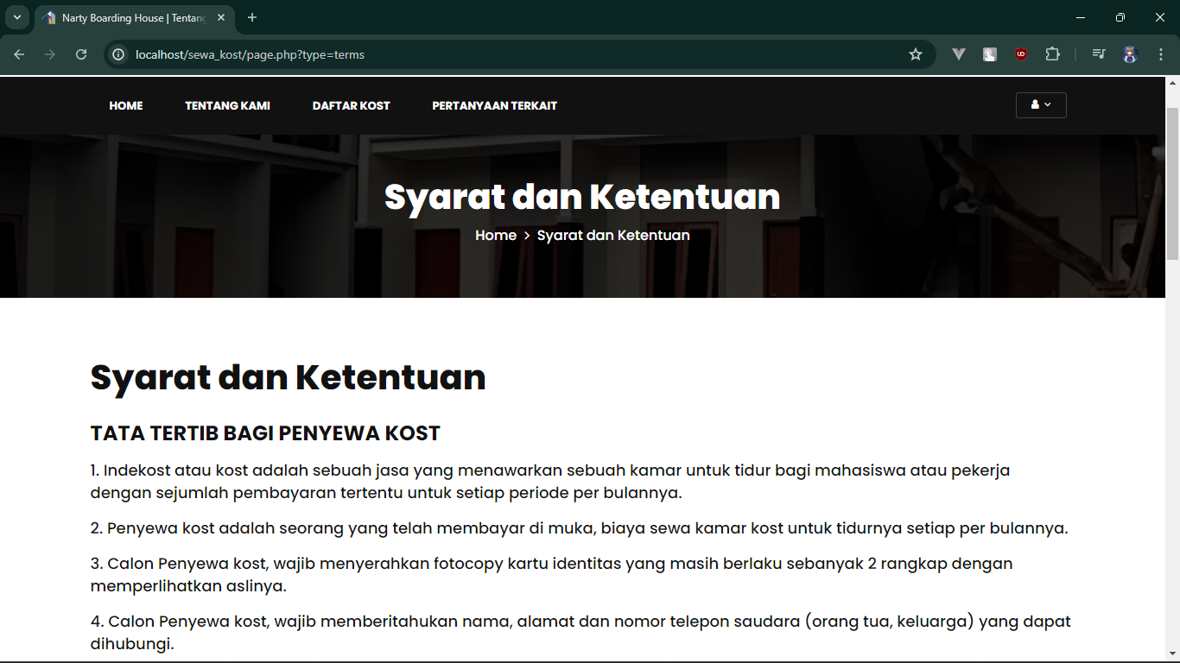

Gambar 4.73 Implementasi Halaman Syarat dan Ketentuan

Gambar 4.73 menunjukkan tampilan halaman syarat dan ketentuan. Halaman ini berisi tata tertib bagi penyewa kost yang akan menyewa melalui website ini, dengan aturan yang telah ditentukan oleh pemilik website atau admin.

### Halaman Kebijakan Privasi

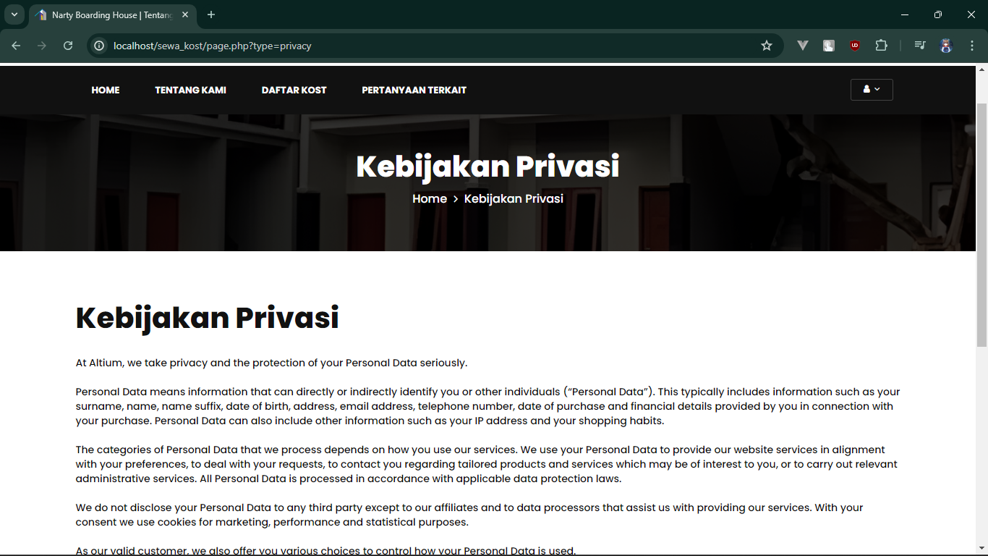

Gambar 4.74 Implementasi Halaman Kebijakan Privasi

Gambar 4.74 merupakan tampilan halaman kebijakan privasi. Halaman ini berisi kebijakan berisi mengenai bagaimana data pribadi pengguna dikumpulkan, digunakan, dan dilindungi oleh website.

### Halaman Pertanyaan Terkait

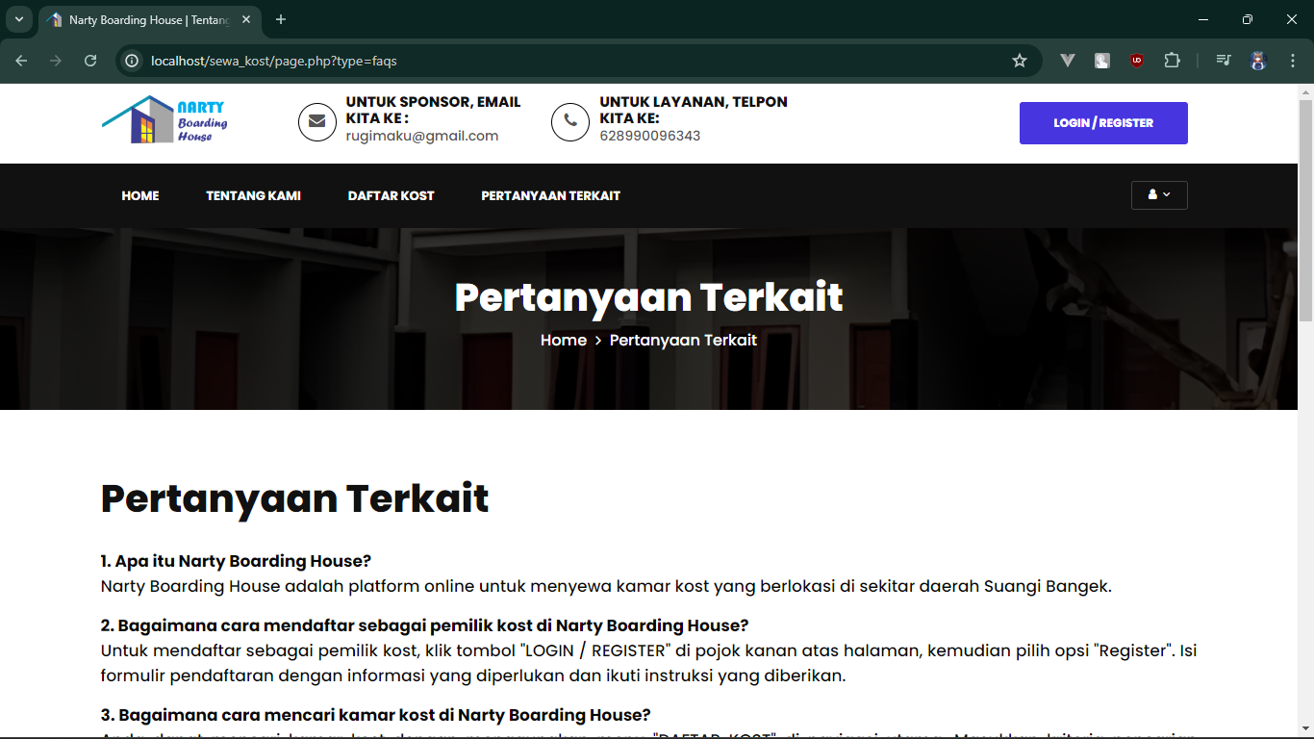

Gambar 4.75 Implementasi Halaman Pertanyaan Terkait

Gambar 4.75 menunjukkan tampilan halaman pertanyaan terkait. Halaman ini berisi pertanyaan-pertanyaan yang mungkin sering diajukan oleh user beserta jawabannya untuk memandu user dalam menggunakan website.

### Halaman Daftar Kamar Kost

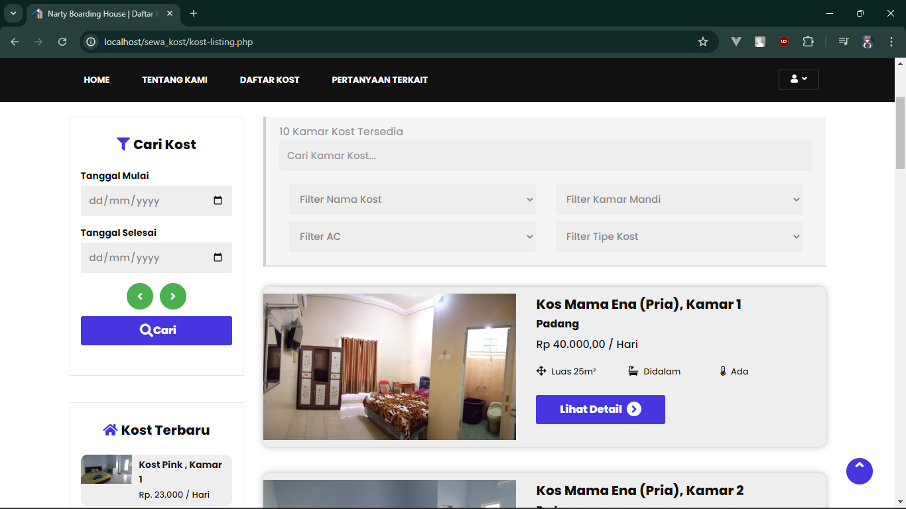

Gambar 4.76 Implementasi Halaman Daftar Kamar Kost

Gambar 4.76 menunjukkan tampilan halaman daftar kamar kost. User dapat mencari kamar kost untuk disewa. Daftar kamar dapat dilihat pada bagian kanan halaman dengan informasi seperti gambar kamar, nama kost, tipe kost, nomor kamar, alamat kost, harga sewa per hari, fasilitas utama, dan tombol untuk melihat deskripsi lebih lengkap dari kamar tersebut. Pencarian kamar juga dilengkapi dengan fitur pencarian dan filter yang beragam, seperti pencarian berdasarkan tanggal, filter tipe kost pria atau wanita, filter AC dalam kamar, kamar mandi, dan nama kost. Dengan fitur pencarian dan filter yang beragam ini, user akan lebih mudah menemukan kamar kost yang sesuai dengan kriteria yang mereka inginkan.

### Halaman Detail Kamar Kost

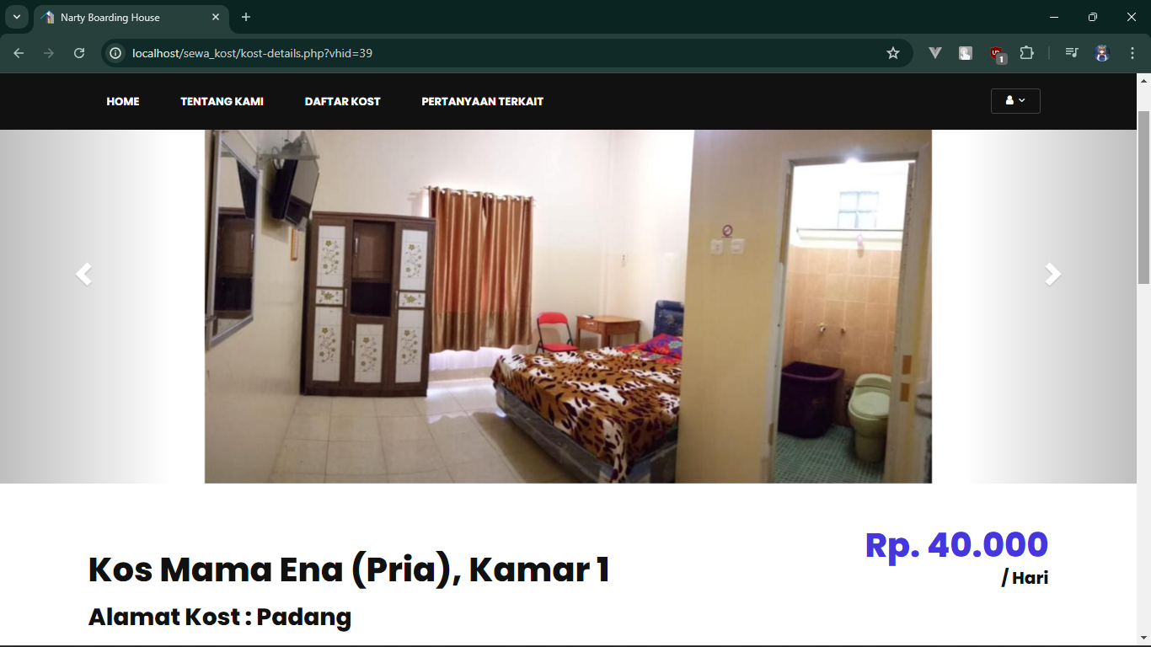

Gambar 4.77 Implementasi Halaman Detail Kamar Kost 1

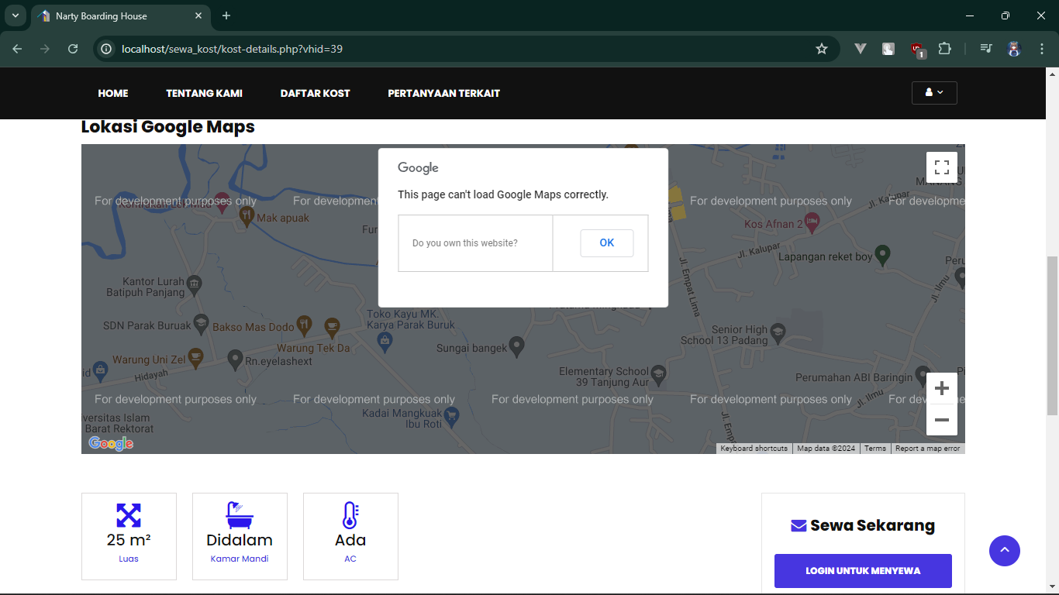

Gambar 4.78 Implementasi Halaman Detail Kamar Kost 2

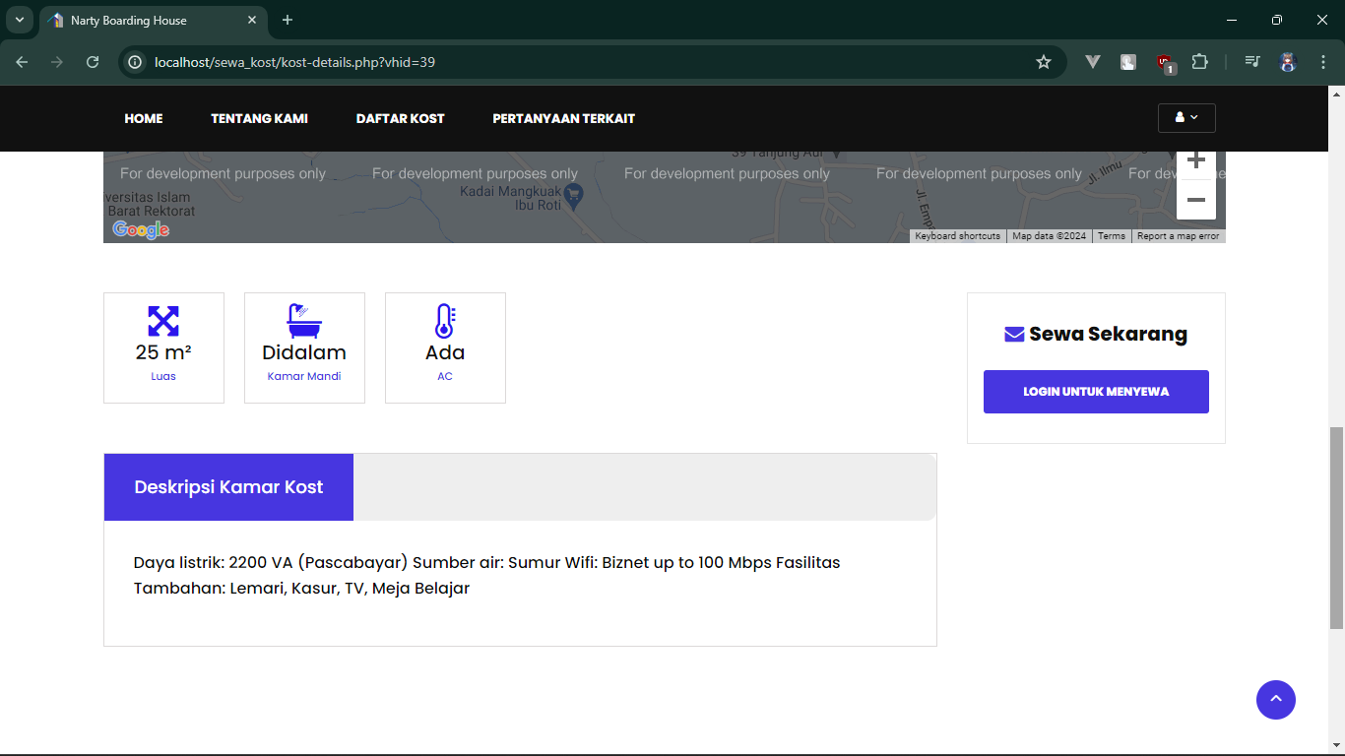

Gambar 4.79 Implementasi Halaman Detail Kamar Kost 3

Gambar 4.77, 4.78, dan 4.79 merupakan tampilan halaman detail kamar kost. User dapat melihat deskripsi kamar yang lebih detail dan jelas setelah mereka menekan tombol "Lihat Detail" pada halaman daftar kamar sebelumnya (Gambar 4.76). Gambar 4.77 menampilkan lebih banyak gambar kamar tersebut untuk visual yang lebih jelas, serta informasi Nama Kost, harga sewa per hari, dan alamat kost. Gambar 4.78 menampilkan alamat Google Maps untuk gambaran lokasi kost yang lebih jelas. Gambar 4.79 menampilkan fasilitas-fasilitas utama kamar tersebut seperti luas kamar, kamar mandi, dan AC. Di bawahnya juga terdapat deskripsi tambahan untuk kamar tersebut jika diperlukan. Di bagian kanan fasilitas, terdapat tombol "Sewa Kamar" dengan pilihan sewa harian ataupun bulanan, tetapi dengan syarat user harus login terlebih dahulu..

### Halaman Penyewaan Kamar Kost

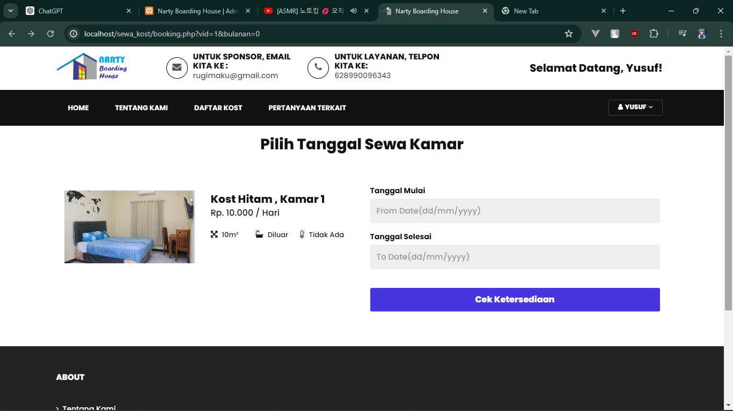

Gambar 4.80 Implementasi Halaman Penyewaan Kamar Kost

Gambar 4.80 menunjukkan tampilan halaman penyewaan kamar kost. Setelah pengguna menemukan kamar yang sesuai dengan keinginan mereka, mereka akan diarahkan ke halaman ini untuk memilih tanggal sewa. Untuk pilihan sewa bulanan, tanggal selesai akan diganti dengan durasi bulan. Saat pemilihan tanggal, akan ada tanda pada tanggal yang sudah diambil oleh pengguna lain sehingga tanggal tersebut tidak bisa dipilih. Pengguna juga diperingati jika mencoba menyewa kamar pada tanggal hari ini atau sebelumnya.

### Halaman Konfirmasi Sewa Kamar

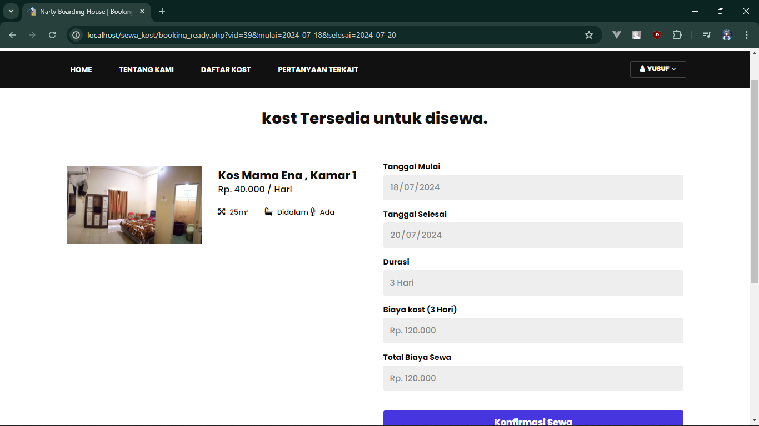

Gambar 4.81 Implementasi Halaman Konfirmasi Sewa

Gambar 4.81 menunjukkan tampilan halaman konfirmasi sewa. Setelah user memilih tanggal sewa, mereka akan diarahkan ke halaman konfirmasi sewa dengan detail tanggal mulai dan tanggal selesai yang dipilih, total durasi, serta total biaya sewa kost tersebut. Jika user sudah yakin, mereka bisa mengonfirmasi sewa kamar mereka.

### Halaman Pembayaran Sewa Kamar

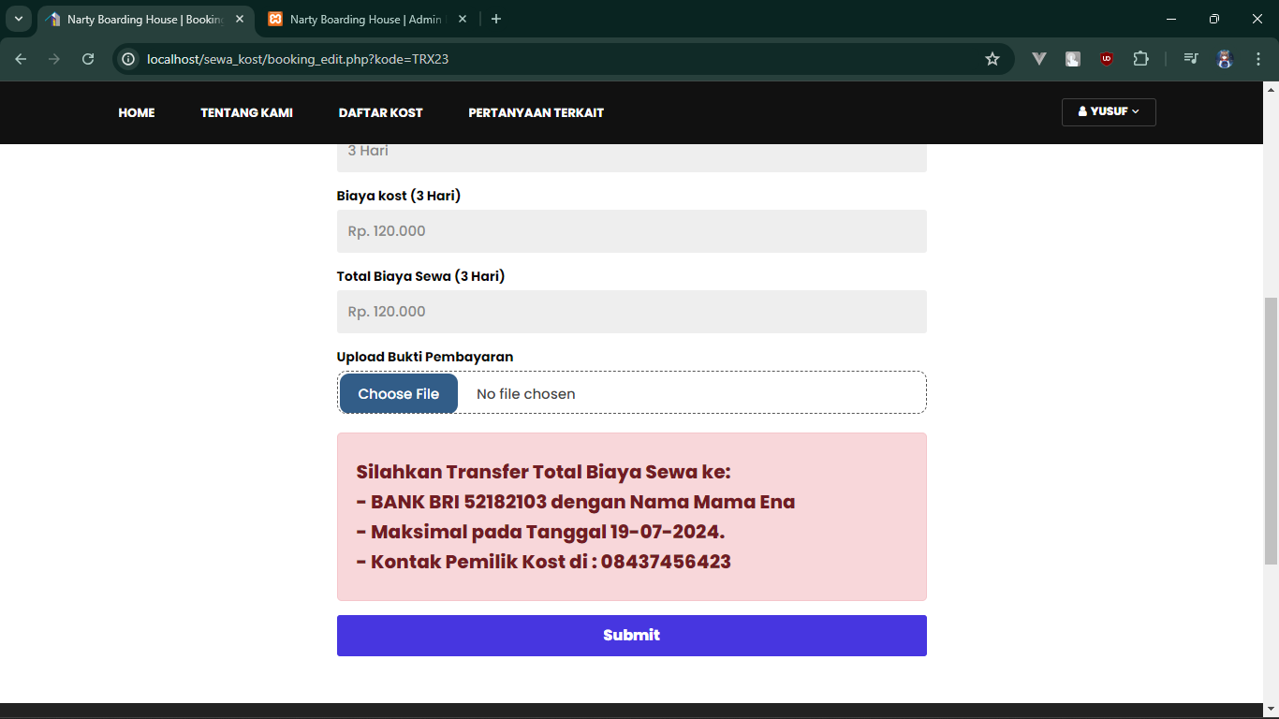

Gambar 4.82 Implementasi Halaman Pembayaran Sewa Kamar

Gambar 4.82 menunjukkan tampilan halaman pembayaran sewa kamar. Setelah user mengonfirmasi sewa kamar, user akan diarahkan untuk membayar sewa tersebut dengan mengirimkan gambar bukti transfer bank. Halaman ini juga akan menampilkan nomor rekening bank untuk transfer, batas tanggal pembayaran, dan kontak pemilik kost.

### Halaman Riwayat Penyewaan Kamar

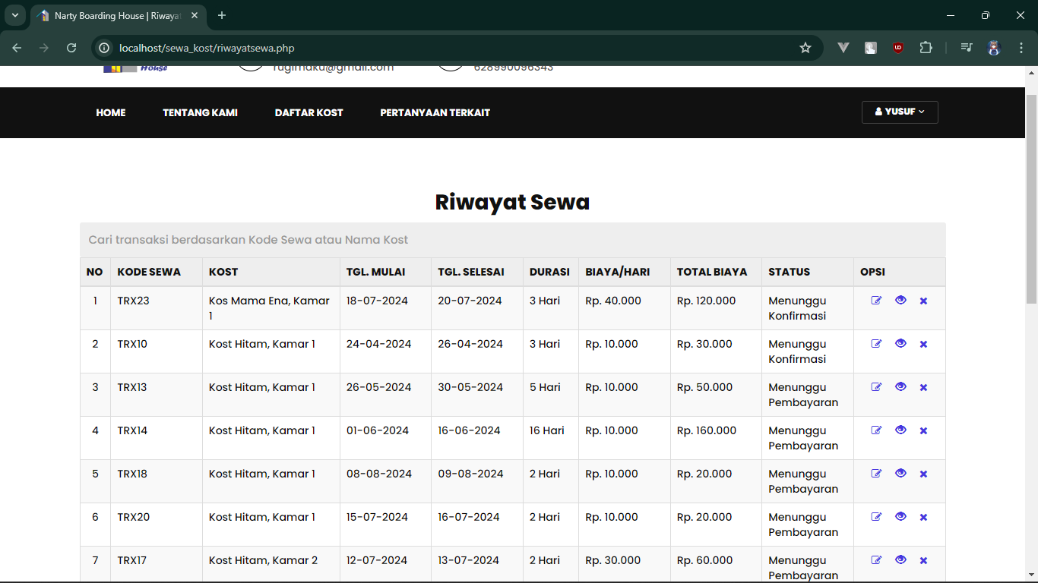

Gambar 4.83 Implementasi Halaman Riwayat Penyewaan Kamar

Gambar 4.83 menunjukkan tampilan halaman riwayat penyewaan kamar. User bisa melihat seluruh transaksi sewa kamar sebelumnya, dengan data-data seperti kode sewa, kamar kost, tanggal selesai, total biaya sewa, dan status transaksi. Halaman ini juga menyediakan beberapa opsi seperti membayar sewa kamar, melihat detail transaksi sewa, dan pembatalan sewa kamar.

### Halaman Detail Sewa Kamar

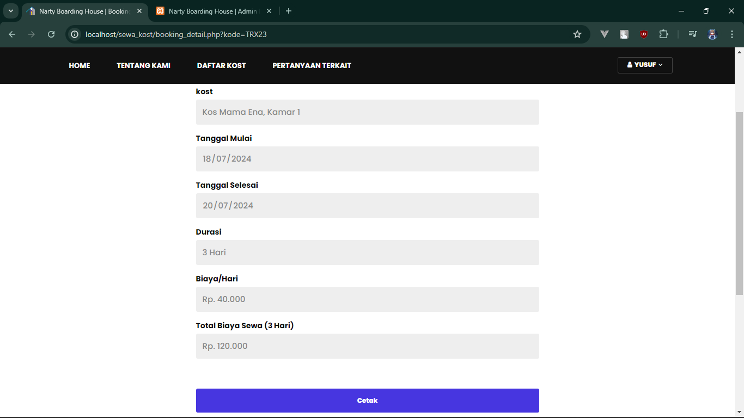

Gambar 4.84 Implementasi Halaman Detail Sewa Kamar

Gambar 4.84 menunjukkan tampilan halaman detail sewa kamar. User dapat melihat detail transaksi penyewaan kamar mereka pada bagian opsi di halaman riwayat penyewaan kamar sebelumnya (gambar 4.83). Halaman ini berisi data transaksi seperti kamar kost, tanggal mulai, tanggal selesai, durasi sewa, dan total biaya sewa. User juga bisa mencetak transaksi tersebut jika diperlukan.

### Halaman Login Pemilik Kost

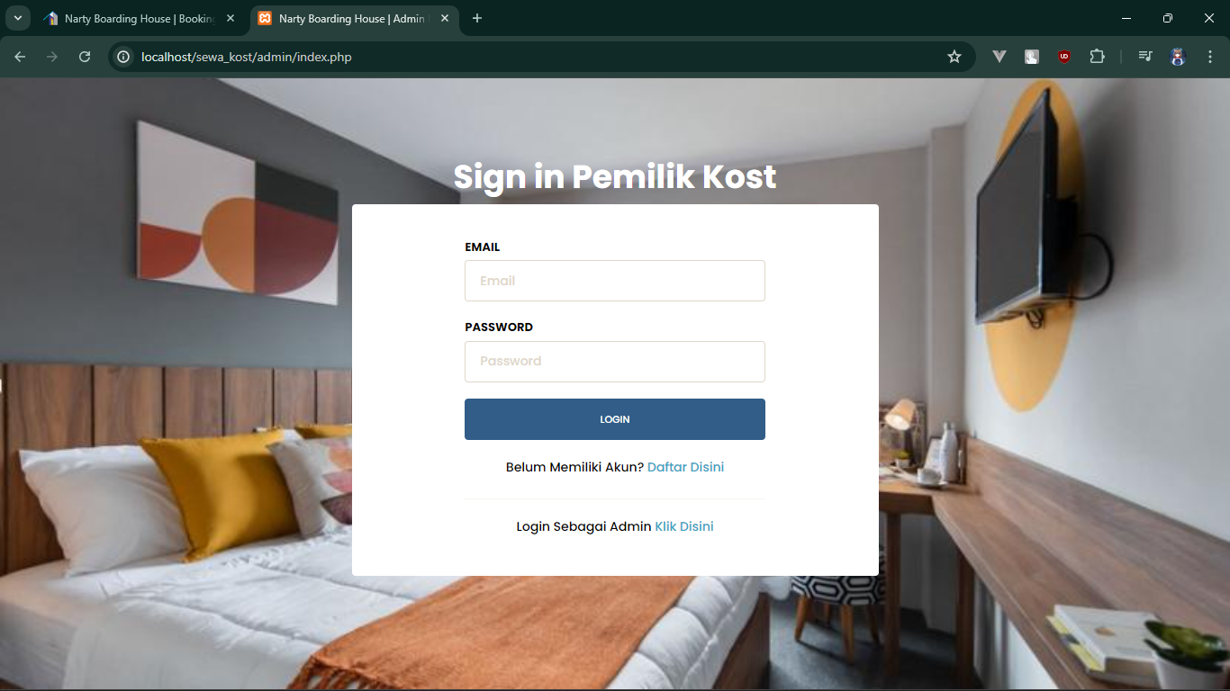

Gambar 4.85 Implementasi Halaman Login Pemilik Kost

Gambar 4.85 menunjukkan tampilan halaman login pemilik kost. Pemilik kost dapat memasukkan email dan password yang telah didaftarkan sebelumnya. Jika pemilik kost belum memiliki akun, mereka dapat mendaftar dengan mengklik teks tautan “daftar di sini” untuk menuju halaman pendaftaran pemilik kost.

### Halaman Login Admin

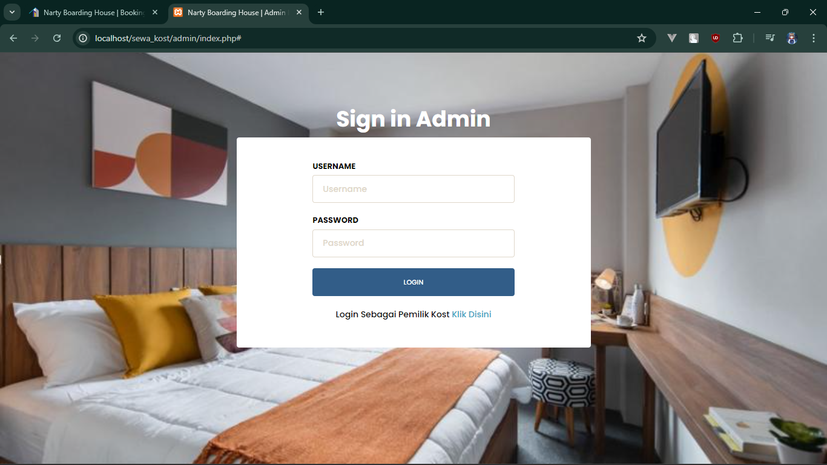

Gambar 4.86 Implementasi Halaman Login Admin

Gambar 4.86 menunjukkan tampilan halaman login admin. Admin atau pemilik website dapat login dengan memasukkan username dan password.

### Halaman Daftar Pemilik Kost

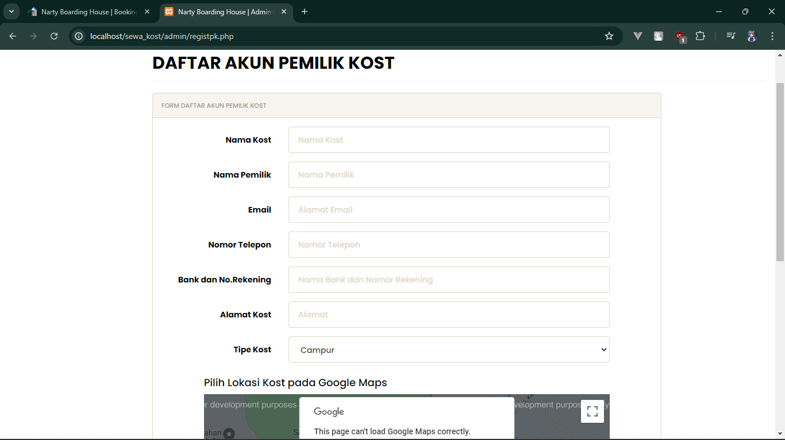

Gambar 4.87 Implementasi Halaman Daftar Pemilik Kost

Gambar 4.87 menunjukkan tampilan halaman daftar pemilik kost. Pemilik kost dapat mendaftarkan kost mereka dengan mengisi data yang diperlukan seperti nama kost, nama pemilik, email, nomor telepon, nomor rekening bank, alamat kost, tipe kost, lokasi kost di Google Maps, dan password. Setelah pemilik kost selesai mendaftar, akun mereka akan diverifikasi terlebih dahulu oleh admin sebelum mereka dapat login.

### Halaman Dashboard

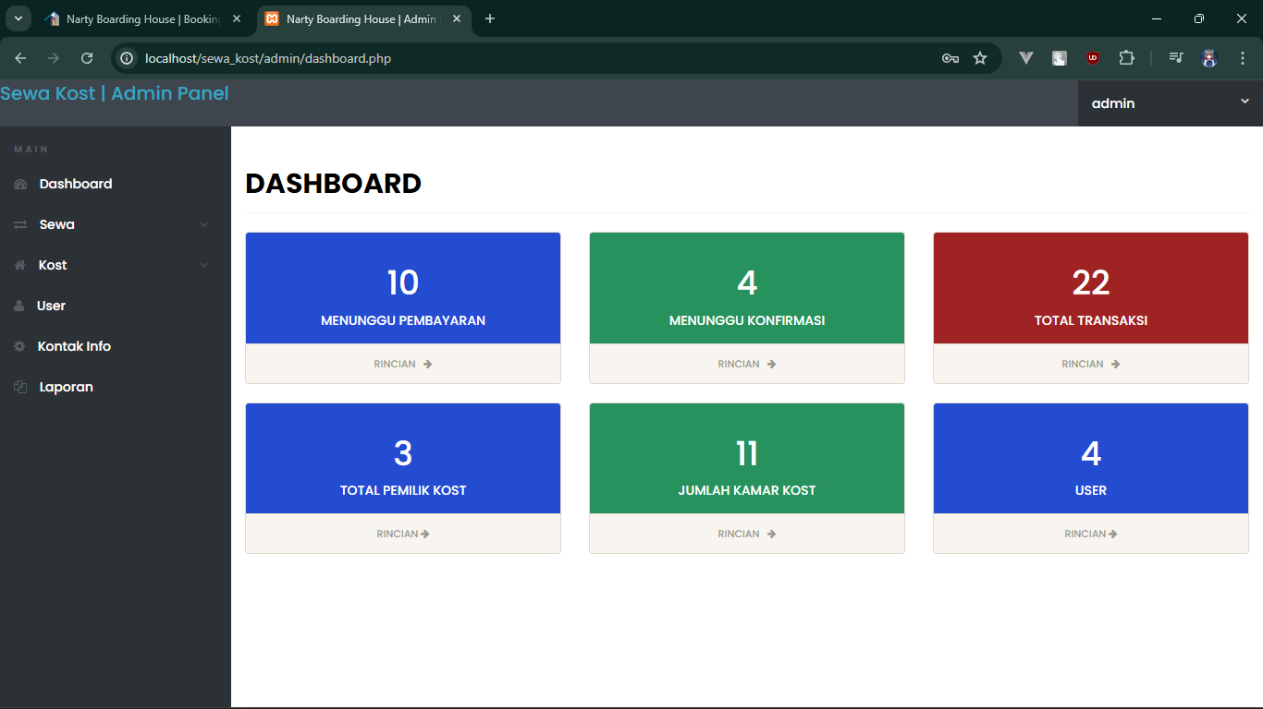

Gambar 4.88 Implementasi Halaman Dashboard

Gambar 4.88 menampilkan tampilan halaman dashboard. Admin dapat melihat statistik dari kost mereka, seperti statistik menunggu pembayaran, menunggu konfirmasi, total transaksi, total pemilik kost, jumlah kamar kost, dan total user. Menu-menu di samping terdiri dari menu dashboard, kelola sewa, kelola pemilik kost, kelola kamar kost, kelola user, kelola kontak info, dan kelola laporan. Admin memastikan sistem tetap berjalan aman dan melakukan pemeliharaan website jika terjadi error atau bug. Ketika login sebagai pemilik kost, akses mereka akan dibatasi dengan menyembunyikan menu untuk mengelola user, kontak info, dan kamar. Statistik total user dan total pemilik kost juga tidak akan ditampilkan.

### Halaman Edit Profil Pemilik Kost

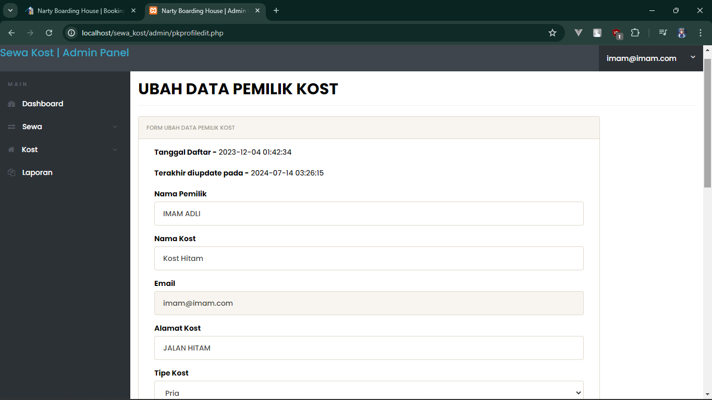

Gambar 4.89 Halaman Edit Profil Pemilik Kost

Gambar 4.89 menunjukkan tampilan halaman edit profil pemilik kost. Pemilik kost dapat mengubah data mereka yang telah didaftarkan sebelumnya, seperti nama pemilik, nama kost, alamat kost, tipe kost, nomor rekening bank, dan lokasi kost di Google Maps. Halaman ini diperlukan untuk mengantisipasi adanya kesalahan ketik saat mendaftar.

### Halaman Ubah Password Pemilik Kost

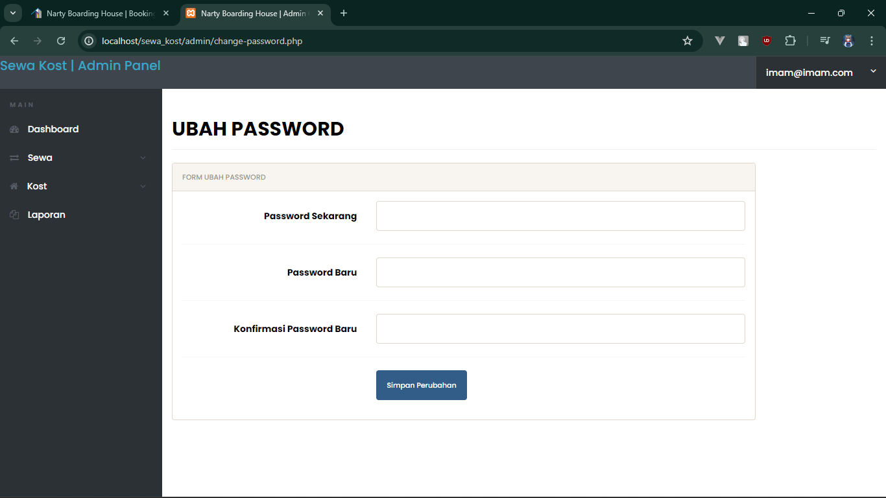

Gambar 4.90 Implementasi Halaman Ubah Password Pemilik Kost

Gambar 4.90 menunjukkan tampilan halaman ubah password pemilik kost. Pemilik kost dapat mengubah password mereka jika diperlukan dengan mengisi password saat ini, kemudian mengisi password baru beserta konfirmasi password baru untuk menghindari kesalahan pengetikan. Jika pemilik kost lupa password mereka, mereka dapat mengontak admin untuk mereset password mereka.

### Halaman Kelola Kamar Kost

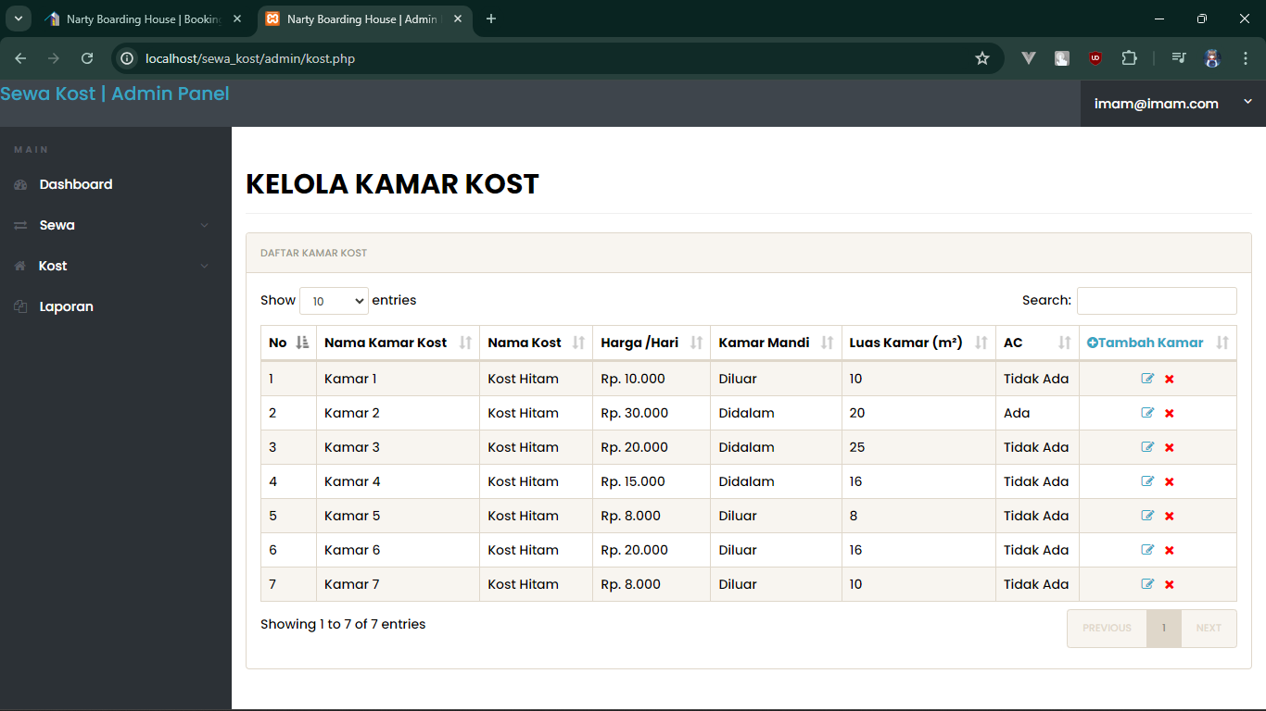

Gambar 4.91 Implementasi Halaman Kelola Kamar Kost

Gambar 4.91 menunjukkan tampilan halaman kelola kamar kost. Pemilik kost dapat melihat semua data kamar kost mereka, seperti nama kamar, harga sewa per hari, dan fasilitas kamar. Ada beberapa opsi yang dapat dilakukan oleh pemilik kost, seperti menambah kamar baru, mengedit kamar, dan menghapus kamar.

### Halaman Tambah Kamar Kost

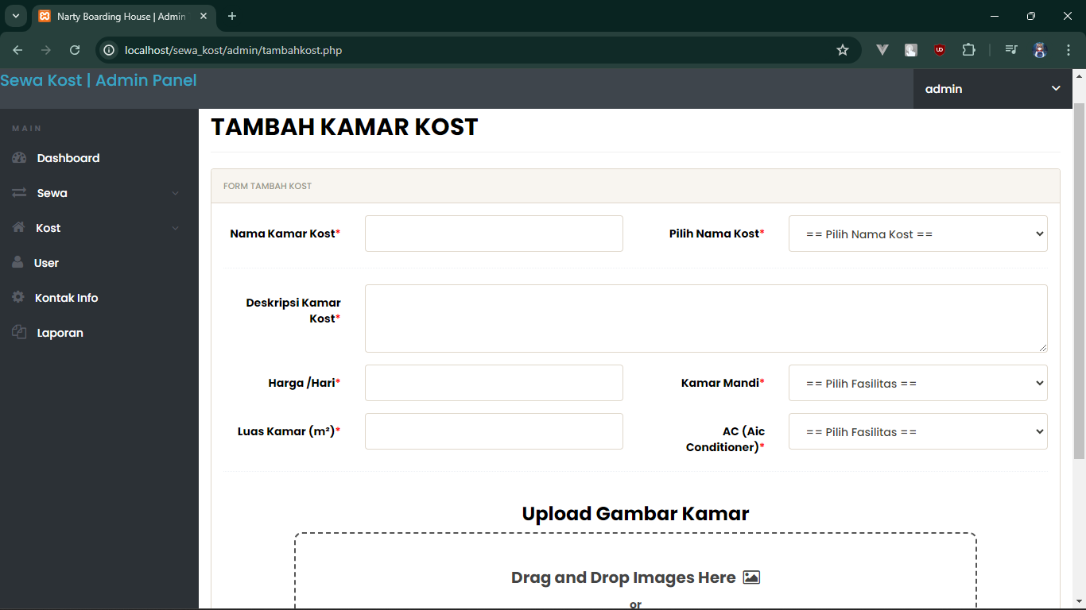

Gambar 4.92 Implementasi Halaman Tambah Kamar Kost

Gambar 4.92 menunjukkan tampilan halaman tambah kamar kost. Jika pemilik kost memilih opsi tambah kamar, mereka akan diarahkan ke halaman ini. Pemilik kost dapat menambahkan kamar dengan mengisi data seperti nama kamar, deskripsi kamar, harga sewa per hari, luas kamar, fasilitas kamar mandi, AC, dan gambar kamar.

### Halaman Edit Kamar Kost

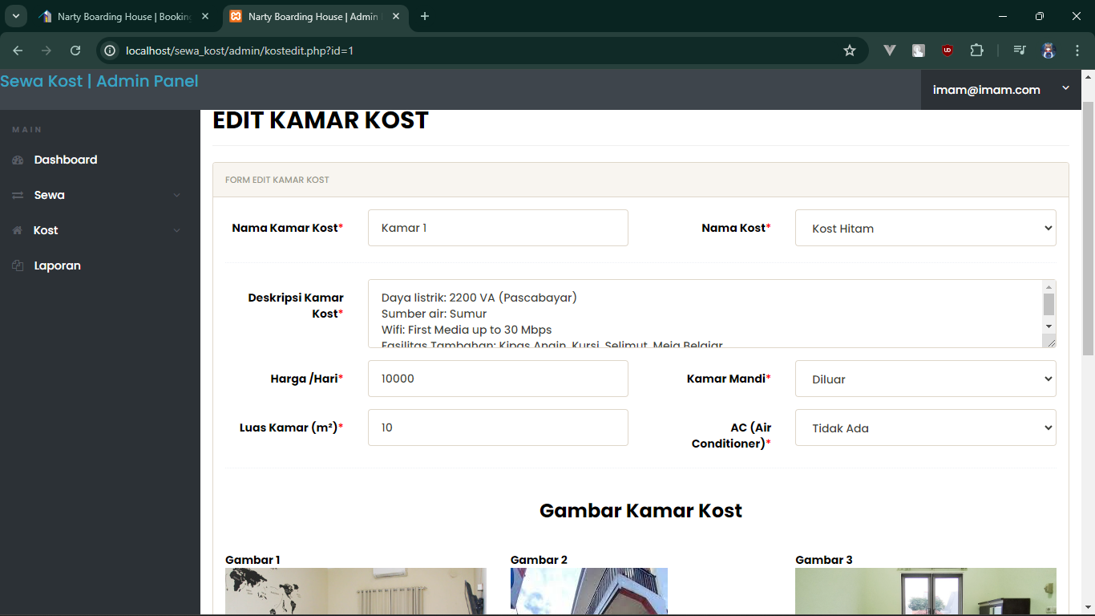

Gambar 4.93 Implementasi Halaman Edit Kamar Kost 1

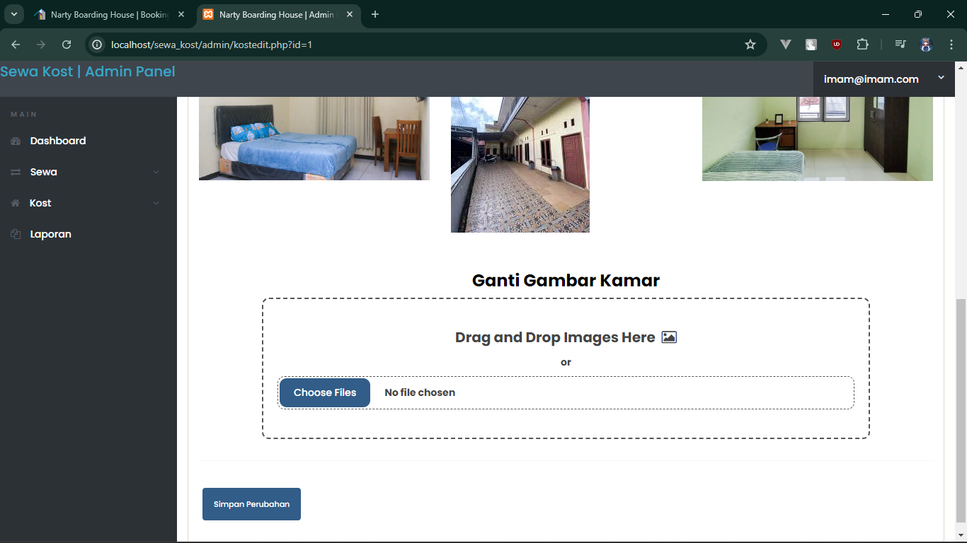

Gambar 4.94 Implementasi Halaman Edit Kamar Kost 2

Gambar 4.93 dan 4.94 menunjukkan tampilan halaman edit kamar kost. Pemilik kost dapat mengubah data kamar mereka yang telah ada dengan memilih opsi edit pada halaman kelola kamar sebelumnya (Gambar 4.91). Di halaman ini, pemilik kost dapat memperbarui seluruh data kamar mereka.

### Halaman Kelola Transaksi Sewa Kost

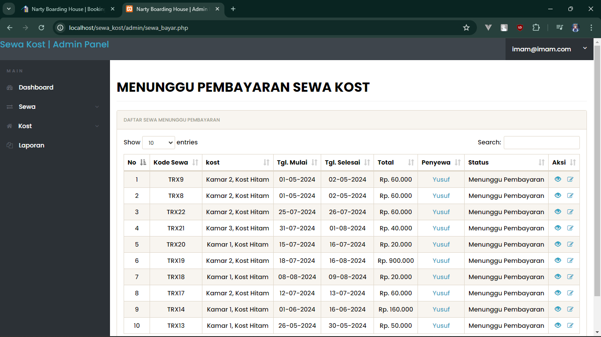

Gambar 4.95 Implementasi Halaman Kelola Transaksi – Menunggu Pembayaran

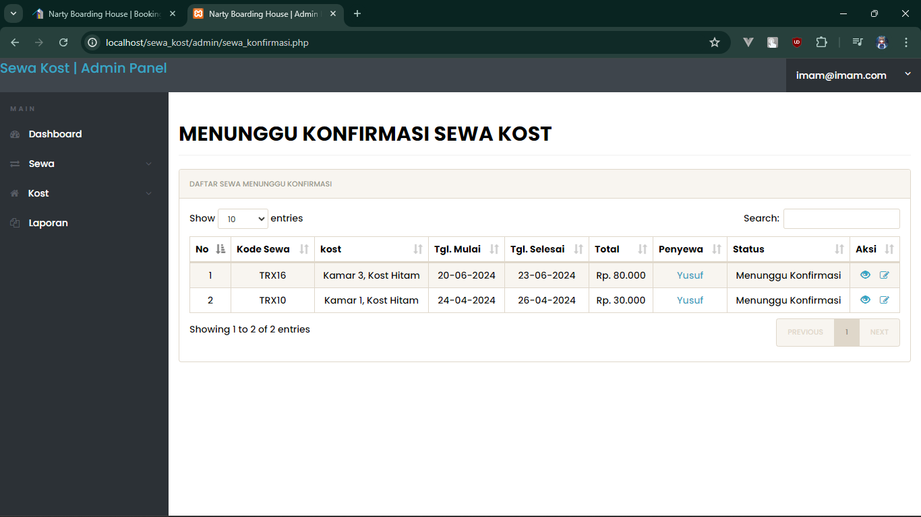

Gambar 4.96 Implementasi Halaman Kelola Transaksi – Menunggu Konfirmasi

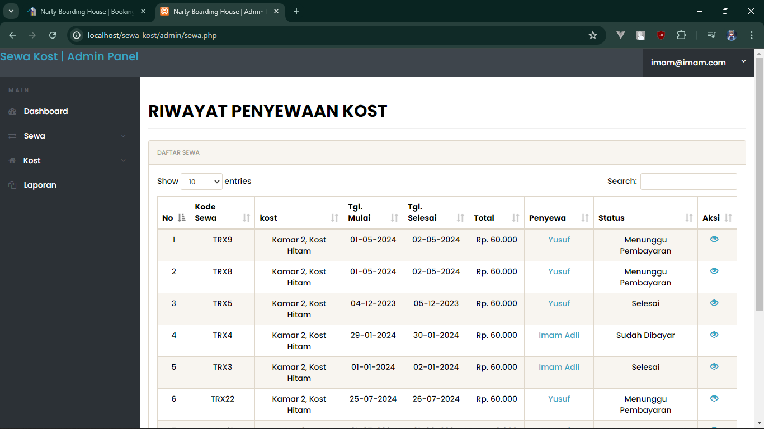

Gambar 4.97 Implementasi Halaman Kelola Transaksi – Riwayat Penyewaan

Gambar 4.95, 4.96, dan 4.97 menunjukkan tampilan halaman kelola transaksi kamar. Halaman ini dibagi menjadi tiga kategori: menunggu pembayaran, menunggu konfirmasi, dan riwayat penyewaan, hal ini diperlukan untuk memudahkan pemilik kost dalam membedakan status transaksi. Gambar 4.95 menampilkan transaksi sewa kamar dengan status "menunggu pembayaran". Gambar 4.96 menampilkan transaksi sewa kamar dengan status "menunggu konfirmasi". Gambar 4.97 menampilkan keseluruhan transaksi sewa kamar.

### Halaman Edit Status Transaksi Sewa Kamar

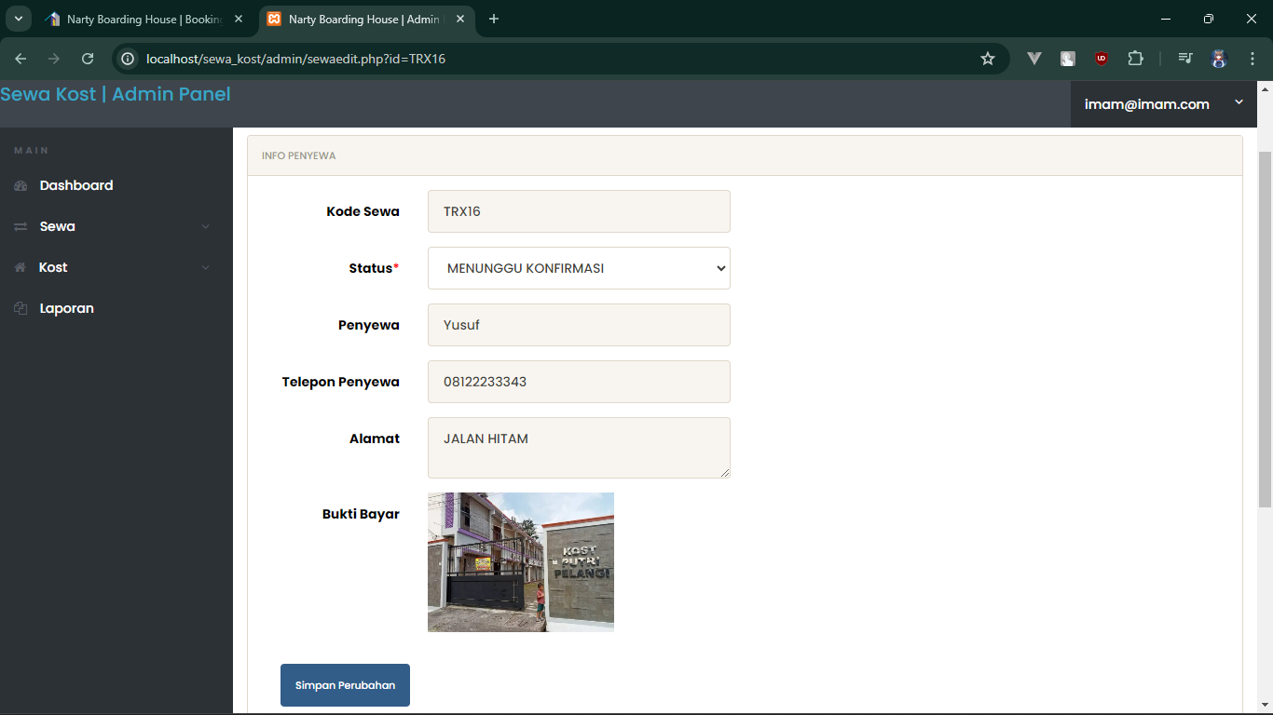

Gambar 4.98 Implementasi Halaman Edit Status Transaksi Sewa Kamar

Gambar 4.98 menunjukkan tampilan halaman edit status transaksi sewa kamar. Pemilik kost dapat mengubah status transaksi sewa kamar yang dilakukan oleh user. Pemilik kost dapat memeriksa bukti pembayaran transfer dari user; jika transfer sudah valid, pemilik kost dapat mengubah status transaksi menjadi "selesai". Jika transfer belum valid, pemilik kost dapat mengubah statusnya kembali ke "menunggu pembayaran". Selain itu, pemilik kost juga dapat membatalkan sewa kamar jika user tidak kunjung mengirimkan bukti transfer.

### Halaman Kelola Pemilik Kost

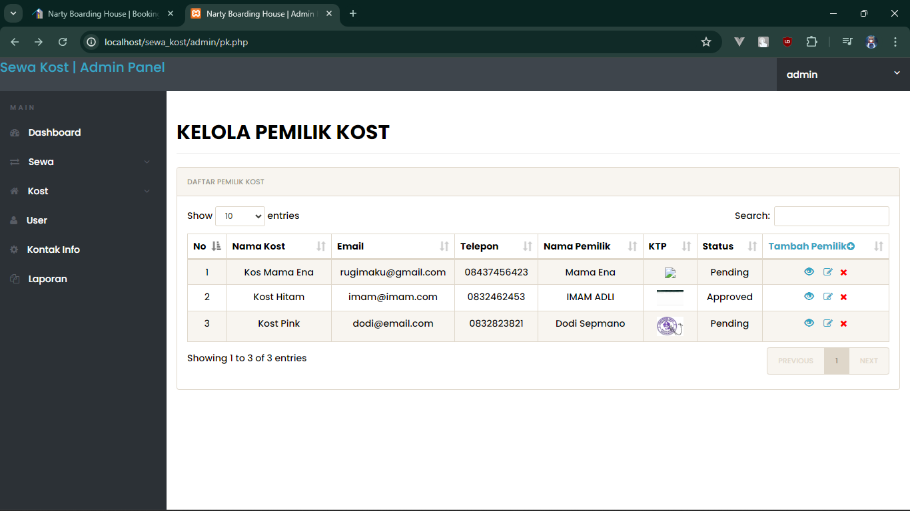

Gambar 4.99 Implementasi Halaman Kelola Pemilik Kost

Gambar 4.99 menunjukkan tampilan halaman kelola pemilik kost. Admin dapat melihat semua data pemilik kost yang telah terdaftar dalam sistem. Beberapa opsi yang tersedia bagi admin termasuk menambah pemilik kost baru, melihat detail data pemilik kost, mengedit data pemilik kost, dan menghapus data pemilik kost.

### Halaman Tambah Pemilik Kost

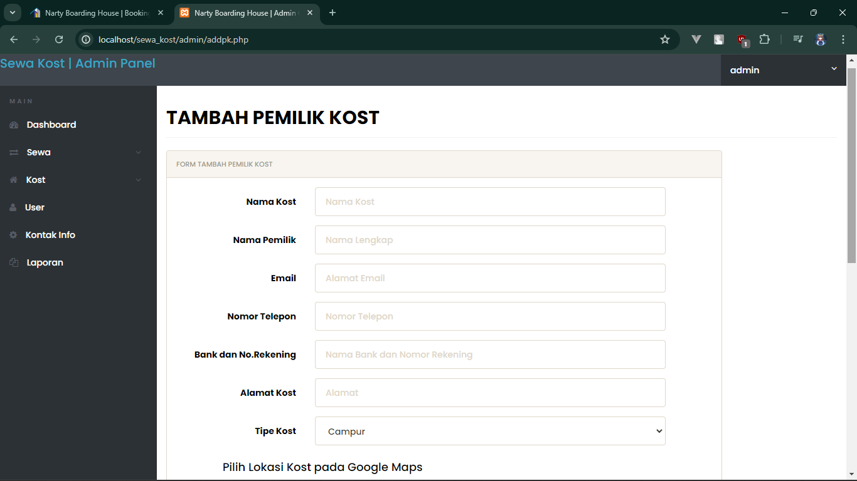

Gambar 4.100 Implementasi Halaman Tambah Pemilik Kost

Gambar 4.100 menunjukkan tampilan halaman tambah pemilik kost, yang diakses melalui opsi "Tambah Pemilik" di halaman kelola pemilik kost sebelumnya (Gambar 4.99). Admin dapat menambah pemilik kost dengan cara yang mirip dengan konsep pendaftaran pemilik kost, tetapi halaman ini lebih difokuskan untuk melakukan pengujian sistem. Selain itu, halaman ini juga dapat digunakan untuk mendaftarkan pemilik kost baru yang tidak dapat mendaftarkan kost mereka sendiri.

### Halaman Edit Pemilik Kost

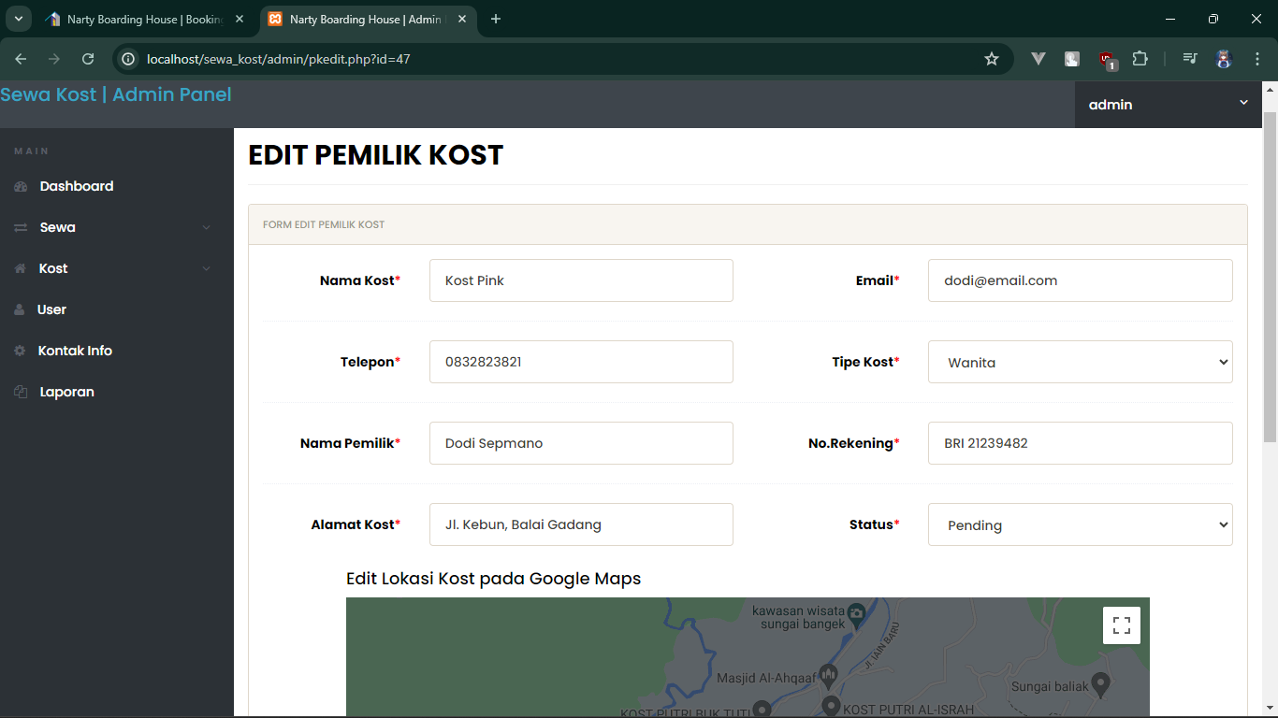

Gambar 4.101 Impementasi Halaman Edit Pemilik Kost

Gambar 4.101 menunjukkan tampilan halaman edit pemilik kost, yang dapat diakses melalui opsi ikon edit di halaman kelola pemilik kost sebelumnya (Gambar 4.99). Halaman ini bertujuan untuk melihat dan mengubah status pemilik yang telah terdaftar. Admin akan memverifikasi data pemilik kost, jika data sudah valid, status dapat disetujui. Jika data tidak valid, status akan ditolak dan pemilik kost harus memperbarui data mereka.

### Halaman Kelola User

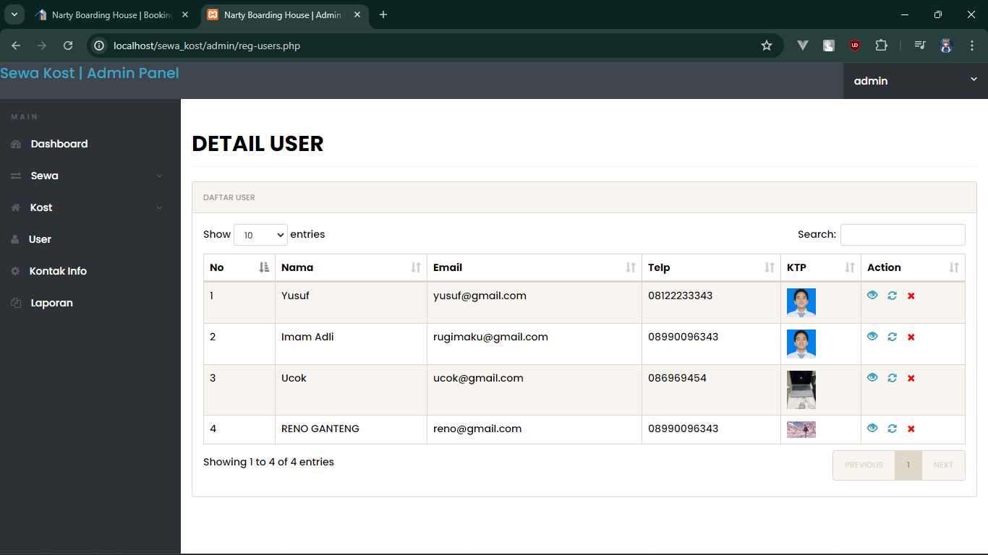

Gambar 4.102 Implementasi Halaman Kelola User

Gambar 4.102 menunjukkan tampilan halaman kelola user. Admin dapat melihat semua data user yang telah terdaftar dalam sistem. Beberapa opsi yang tersedia bagi admin meliputi melihat detail data user, mereset password user, dan menghapus data user.

### Halaman Edit Info Kontak Website

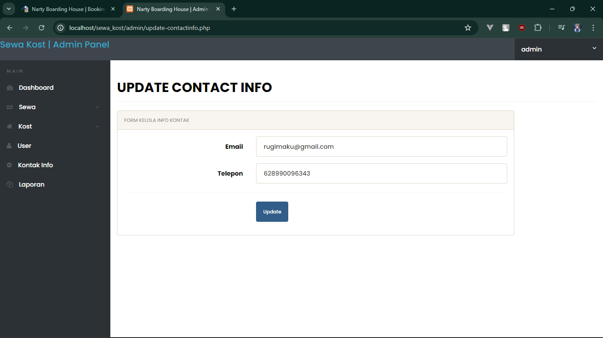

Gambar 4.103 Implementasi Halaman Edit Info Kontak Website

Gambar 4.103 menunjukkan tampilan halaman edit info kontak website. Admin dapat mengubah informasi kontak website, seperti email dan nomor telepon, jika diperlukan.

### Halaman Kelola Laporan Transaksi

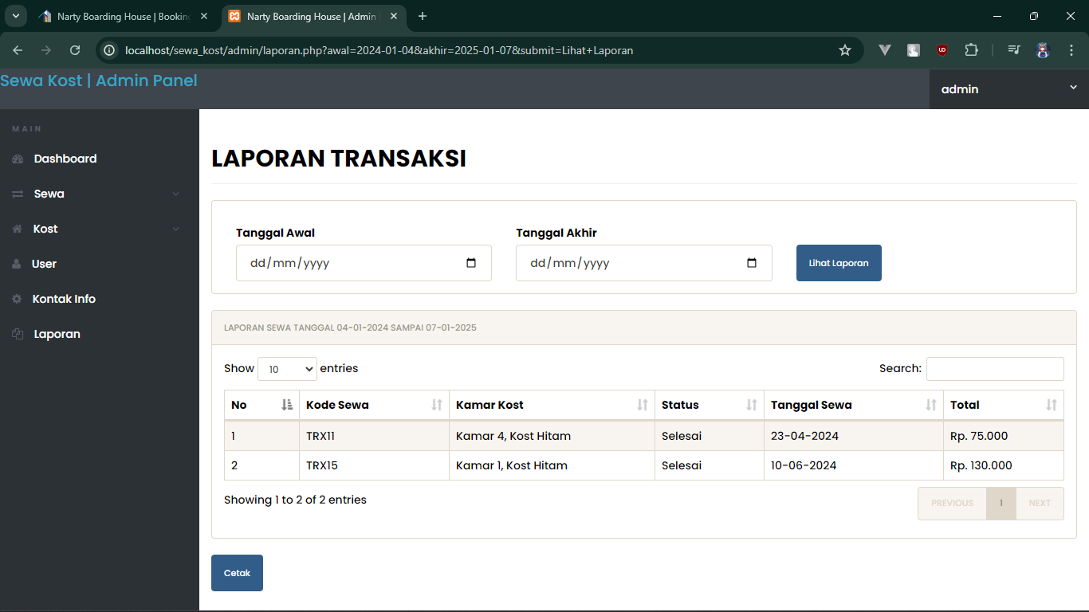

Gambar 4.104 Implementasi Halaman Kelola Laporan Transaksi

Gambar 4.104 menunjukkan tampilan halaman kelola laporan transaksi. Pemilik kost dapat melihat laporan transaksi mereka dengan memilih tanggal awal dan akhir laporan. Dari tanggal yang dipilih, akan muncul keseluruhan transaksi dalam rentang waktu tersebut. Pemilik kost juga dapat mencetak laporan dalam bentuk PDF.

## Pengujian Sistem Blackbox

Pengujian dilaksanakan dengan tujuan mengimplementasikan suatu sistem dan mengidentifikasi kesalahan dalam proses pemrograman. Dalam pelaksanaan pengujian, penulis menggunakan metode Black Box Testing. Berikut adalah hasil pengujian Sistem Informasi Manajemen Rumah Kost berbasis website:

Tabel 4.9 Pengujian Blackbox Sistem Informasi Manajemen Rumah Kost

|  |  |  |  |  |
| --- | --- | --- | --- | --- |
| No | Bagian yang Diuji | Deskripsi Pengujian | Hasil Yang Diharapkan | Hasil Uji |
| 1 | Halaman home | User dapat melihat halaman | Halaman home berhasil ditampilkan ke user | Berhasil |
| 2 | Halaman login user | User mengisi form login | User berhasil login ke dalam sistem | Berhasil |
| 3 | Halaman daftar user | User mengisi form daftar | Data daftar user berhasil disimpan ke dalam sistem | Berhasil |
| 4 | Halaman edit profil user | User mengubah data profil | Sistem berhasil mengubah data user | Berhasil |
| 5 | Halaman ubah password user | User mengubah password saat ini ke password baru | Sistem berhasil mengubah password user | Berhasil |
| 6 | Halaman tentang kami | User dapat melihat halaman tentang kami | Halaman tentang kami berhasil ditampilkan ke user | Berhasil |
| 7 | Halaman syarat dan ketentuan | User dapat melihat halaman syarat dan ketentuan | Halaman syarat dan ketentuan berhasil ditampilkan ke user | Berhasil |
| 8 | Halaman kebijakan privasi | User dapat melihat halaman kebijakan privasi | Halaman kebijakan pribasi berhasil ditampilkan ke user | Berhasil |
| 9 | Halaman pertanyaan terkait | User dapat melihat halaman pertanyaan terkait | Halaman pertanyaan terkait berhasil ditampilkan ke user | Berhasil |
| 10 | Halaman daftar kamar kost | User mencari kamar kost | Sistem dapat menampilkan daftar kamar yang tersedia, dengan filter kamar yang berfungsi dengan baik | Berhasil |
| 11 | Halaman detail kamar kost | User melihat kamar kost yang dipilih | Sistem dapat menampilkan detail kamar kost yang dipilih user | Berhasil |
| 12 | Halaman penyewaaan kamar kost | User memilih tanggal mulai dan tanggal selesai sewa kamar | Sistem dapat menampilkan tanggal kamar yang telah disewa dan peringatan sewa sebelum h-1 | Berhasil |
| 13 | Halaman konfirmasi sewa kamar | User melihat konfirmasi sewa kamar yang dipilih | Sistem dapat menampilkan detail sewa kamar yang dipilih user | Berhasil |
| 14 | Halaman pembayaran sewa kamar | User membayar dan mengunggah gambar bukti pembayaran | Sistem berhasil mengunggah gambar yang dilakukan user | Berhasil |
| 15 | Halaman riyawat penyewaan kamar | User melihat riwayat daftar penyewaaan kamar kost | Sistem dapat menampilkan keseluruhan transaksi sewa yang dilakukan user | Berhasil |
| 16 | Halaman detail sewa kamar | User melihat detail sewa kamar | Sistem dapat menampilkan detail sewa kamar dan berhasil mencetak transaksi sewa kamar | Berhasil |
| 17 | Halaman login pemilik kost | Pemilik kost mengisi form login | Pemilik berhasil masuk ke halaman dashboard | Berhasil |
| 18 | Halaman login admin | Admin mengisi form login | Admin berhasil masuk ke halaman dashboard | Berhasil |
| 19 | Halaman daftar pemilik kost | Pemilik kost mengisi form daftar pemilik kost | Data pendaftaran pemilik kost berhasil disimpan ke dalam sistem | Berhasil |
| 20 | halaman dashboard | Admin dan Pemilik kost melihat halaman dashboard | Sistem dapat menampilkan halaman dashboard yang berisi statistik kost | Berhasil |
| 21 | Halaman edit profil pemilik kost | Pemilik kost mengubah data profil | Sistem berhasil mengubah data Pemilik kost | Berhasil |
| 22 | Halaman ubah password pemilik kost | Pemilik kost mengubah data password saat ini ke password baru | Sistem berhasil mengubah password pemilik kost | Berhasil |
| 23 | Halaman kelola kamar kost | Pemilik kost dan Admin melihat halaman kelola kamar kost | Halaman kelola kamar kost berhasil menampilkan data kamar kost dengan opsi tambah kamar, edit kamar dan hapus kamar | Berhasil |
| 24 | Halaman tambah kamar kost | Pemilik kost dan Admin menambah dan mengisi data kamar kost | Data kamar kost berhasil ditambahkan ke dalam sistem | Berhasil |
| 25 | Halaman edit kamar kost | Pemilik kost dan Admin mengubah data kamar kost | Sistem berhasil mengubah data kamar kost | Berhasil |
| 26 | Halaman kelola transasksi sewa kost | Pemilik kost dan admin melihat halaman transaksi sewa kost | Halaman kelola transasksi sewa kost berhasil menampilkan data-data transaksi sewa kamar dengan tiga menu yang terdiri dari menunggu pembayaran, menunggu konfirmasi dan riwayat sewa. | Berhasil |
| 27 | Halaman edit status transaksi sewa kamar | Pemilik kost dan Admin mengubah status transaksi sewa kamar | Sistem berhasil mengubah status transaksi sewa kamar | Berhasil |
| 28 | Halaman kelola pemilik kost | Admin melihat halaman kelola pemilik kost | Halaman kelola pemilik kost berhasil menampilkan data-data pemilik kost dan opsi untuk tambah pemilik kost, edit pemilik kost dan hapus pemilik kost | Berhasil |
| 29 | Halaman tambah pemilik kost | Admin menambah dan mengisi data pemilik kost | Data yang diisi berhasil disimpan ke dalam sistem | Berhasil |
| 30 | Halaman edit pemilik kost | Admin mengubah data pemilik kost | Sistem berhasil mengubah data pemilik kost | Berhasil |
| 31 | Halaman kelola user | Admin melihat halaman kelola user | Halaman kelola user berhasil menampilkan data-data user dan opsi untuk mereset password user dan hapus user | Berhasil |
| 32 | Halaman edit info kontak website | Admin mengubah data info kontak website |  | Berhasil |
| 33 | Halaman kelola laporan transaksi |  |  | Berhasil |

## Operasional dan Pemeliharaan Sistem

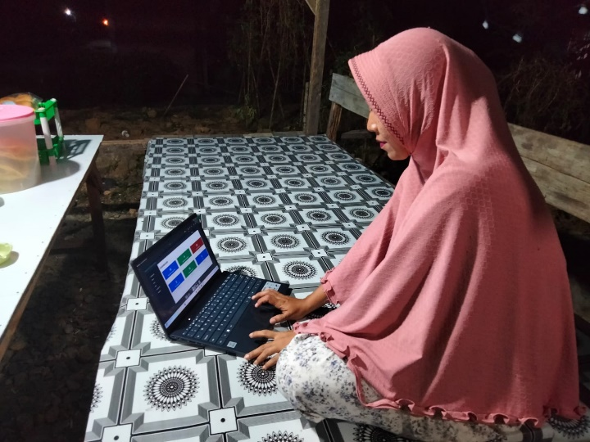

Pada tanggal 20 Juli 2024, sistem telah dicobakan kepada pemilik kost BLVIS di Jl. ........ seperti pada gambar .... . Berdasarkan umpan balik yang diberikan, pemilik kost merasa senang dan puas dengan penggunaan sistem yang telah penulis bangun. Sistem ini mempermudah pemilik kost dalam memanajemen rumah kost mereka, mulai dari pengelolaan kamar kost, pengelolaan transaksi sewa, hingga pengelolaan laporan transaksi.

Penyewa kost juga mengapresiasi kemudahan dalam penggunaan sistem yang memiliki tampilan website yang menarik dan user-friendly. Proses pencarian kamar kost menjadi lebih mudah dengan adanya fitur pencarian dengan filter yang spesifik, yang memudahkan penyewa dalam mencari kamar kost sesuai kebutuhan mereka. Selain itu, mereka juga menyukai metode pembayaran dengan transfer bank yang membuat pembayaran menjadi lebih mudah tanpa harus bertemu langsung dengan pemilik kost.

Ulasan positif ini menunjukkan bahwa sistem yang telah dibangun berhasil memenuhi kebutuhan pemilik dan penyewa kost di daerah Sungai Bangek. Untuk ke depannya, sistem ini akan terus dikembangkan dan dipelihara guna meningkatkan kualitas dan layanan yang diberikan. Pemeliharaan rutin akan dilakukan untuk memastikan bahwa aplikasi berjalan dengan lancar dan bebas dari bug. Selain itu, pengembangan fitur-fitur baru akan terus dilakukan berdasarkan masukan dari pengguna untuk lebih meningkatkan fungsionalitas dan pengalaman pengguna dari aplikasi ini.

# PENUTUP

## Kesimpulan

Berdasarkan penelitian yang dilakukan mengenai Sistem Informasi Manajemen Rumah Kost Berbasis Website, dapat disimpulkan bahwa sistem yang telah dirancang dapat membantu lingkungan rumah kost di Kelurahan Sungai Bangek, Kecamatan Balai Gadang, Kota Padang dalam mengelola properti mereka.

Sistem ini, yang dibangun berdasarkan analisis masalah lingkungan rumah kost, dapat membantu masyarakat, terutama mahasiswa, dalam mencari kamar kost. Dengan fitur pencarian yang beragam dan deskripsi kamar yang detail, pengguna dapat menemukan kamar sesuai preferensi dan kebutuhan mereka. Selain itu, sistem ini juga membantu pemilik kost dalam memanajemen rumah kost mereka, seperti mempromosikan rumah kost, mengelola kamar, dan mengelola laporan transaksi sewa.

Sistem ini dirancang menggunakan metode pengembangan waterfall dengan jenis penelitian R&D dan pendekatan kuantitatif. Proses perancangan dilakukan melalui model pengembangan UML yang meliputi Use Case Diagram, Activity Diagram, Sequence Diagram, dan Class Diagram. Entity Relation Diagram digunakan sebagai fondasi basis data sistem. Desain antarmuka sistem dibuat agar bentuk dan fungsi sistem dapat digambarkan dengan jelas.

Sistem ini dibangun menggunakan pemrograman web yang terdiri dari HTML, CSS, PHP, dan JS untuk memastikan sistem yang responsif, mudah diakses, dan efisien. Melalui pengujian blackbox, sistem menunjukkan hasil kinerja yang optimal.

Secara keseluruhan, sistem informasi manajemen rumah kost yang dibangun dengan metode waterfall ini memberikan manfaat penting bagi masyarakat dalam mencari dan menyewa kamar kost serta membantu pemilik dalam mengelola rumah kost mereka, khususnya di Kelurahan Sungai Bangek, Kecamatan Balai Gadang, Kota Padang, Provinsi Sumatera Barat.

## Saran

Pada Sistem Informasi Manajemen Rumah Kost Berbasis Website yang telah dibangun ini, penulis menyadari bahwa sistem masih memiliki beberapa kekurangan dan perlu untuk dikembangkan lebih lanjut. Penulis memiliki beberapa saran fitur untuk penelitian atau pengembangan berikutnya, yakni sebagai berikut:

1. Pengembangan Lingkup Sistem: Sistem dapat dikembangkan dengan lingkup yang lebih luas. Daripada hanya mencakup satu kelurahan, penulis berharap sistem dapat mencakup seluruh daerah satu kota atau bahkan satu provinsi. Dengan hal ini juga, maka sistem dapat memiliki fitur pencarian berdasarkan lokasi.
2. Diversifikasi Metode Pembayaran: Dalam melakukan pembayaran, penyewa kost dapat membayar sewa selain dari pembayaran transfer bank, misalnya dengan menggunakan DANA, QRIS, dan GoPay.
3. Fitur Ulasan dan Rating: Sistem dapat menambahkan fitur ulasan dan rating untuk kamar kost. Dengan fitur ini, pengguna lain dapat melihat dan mengetahui pengalaman penyewa sebelumnya, sehingga dapat mengetahui pengalaman yang dialami oleh penyewa kamar sebelumnya, apakah kamar kost memiliki masalah atau tidak. Pemilik kost juga dapat memanfaatkan ulasan ini sebagai masukan untuk mengembangkan rumah kost mereka menjadi lebih baik.

**DAFTAR PUSTAKA**

’Abidah, I. N., Hamdani, M. A., & Amrozi, Y. (2020). Implementasi Sistem Basis Data Cloud Computing pada Sektor Pendidikan. *KELUWIH: Jurnal Sains Dan Teknologi*, *1*(2), 77–84. https://doi.org/10.24123/saintek.v1i2.2868

Agus Muhyidin, M., Sulhan, M. A., & Sevtiana, A. (2020). Perancangan UI/UX Aplikasi My CIC Layanan Informasi Akademik Mahasiswa Menggunakan Figma. *Jurnal DIGIT*, *10*(2), 208–219. https://my.cic.ac.id/.

Ambarwari, A., Yusmaida, & Neneng. (2020). Sistem Informasi Pencarian Kos Berbasis Web dengan Menggunakan Metode Hill Climbing. *Jurnal Teknologi Dan Sistem Informasi (JTSI)*, *1*(1), 68–74.

Ardhana, Y. K. (2012). *PHP menyelesaikan website 30 juta*. Jasakom.

Etika Profesi, D., & Henderi. (2018). Analisis dan Perancangan Sistem Informasi Kepegawaian Menggunakan Unified Modeling Language (UML). *Jurnal Sistem Informasi Dan Teknologi Informasi*, *7*(1), 22–33.

Fajrian Noor, M., Dwi Pambudi, Y., & Wijaya Widiyanto, W. (2018). Analisa Alur Proses Penentuan Spesifikasi Kebutuhan Sistem (Studi Kasus: Sistem Informasi Pengolahan Raport). *Jurnal INFORMA Politeknik Indonusa Surakarta ISSN*, *4*(1), 20–26.

Hardianto, Rosnelly, R., Wahyuni, L., Melvy Anggraini, G., Daifiria, & Lazuli, I. (2023). Implementasi Javascript Dalam Pembuatan Web Sederhana. *Community Service Journal*, *2*(1), 116–123. https://doi.org/10.22303/coral.2.1.2023.116-123

Hariadi, F. (2013). Pembuatan Sistem Informasi Perpustakaan pada SDN Sukoharjo Pacitan Berbasis Web. *Indonesian Journal on Networking and Security*, *2*(4), 48–54.

Heller, M. (2022, July 8). *What is Visual Studio Code? Microsoft’s extensible code editor*. InfoWorld. https://www.infoworld.com/article/3666488/what-is-visual-studio-code-microsofts-extensible-code-editor.html

Hidayati, N. (2019). Penggunaan Metode Waterfall Dalam Rancang Bangun Sistem Informasi Penjualan. *Generation Journal*, *3*(1), 1–10.

Hutahaean Jeperson. (2014). *Konsep Sistem Informasi*. Deepublish.

Jinda, G., Da Khwuta, Y. D., & Sala, E. E. (2023). Rancang Bangun Sistem Informasi Penyewaan Kos Putri Di Kelurahan Onekore. *Jurnal Jupiter*, *15*(1), 135–142.

Lisnawanty. (2014). Perancangan Sistem Informasi Kearsipan Surat Masuk dan Surat Keluar Berbasis Multiuser. *Jurnal Khatulistiwa Informatika*, *2*(2), 161–175.

Lubis, B. O. (2016). Penerapan Global Extreme Programming pada Sistem Informasi Workshop, Seminar dan Pelatihan di Lembaga Edukasi. *INFORMATIKA*, *3*, 234–245.

Maharani, D., Helmiah, F., & Rahmadani, N. (2021). Penyuluhan Manfaat Menggunakan Internet dan Website Pada Masa Pandemi Covid-19. *Abdiformatika: Jurnal Pengabdian Masyarakat Informatika*, *1*(1), 1–7. https://doi.org/10.25008/abdiformatika.v1i1.130

Manurung, I. H. G. (2019). Sistem Informasi Lembaga Kursus dan Pelatihan (LKP) City Com Berbasis Web Menggunakan PHP dan MySQL. *Jurnal Mahajana Informasi*, *4*(1), 42–50.

Mellina, S. T., & Mellina Tobing, S. (2019). Pemanfaatan Internet Sebagai Media Informasi dalam Kegiatan Belajar Mengajar pada Mata Kuliah Pendidikan Pancasila. *PEKAN*, *4*(1), 64–73.

Mustaqbal, M. S., Firdaus, R. F., & Rahmadi, H. (2015). Pengujian Aplikasi Menggunakan Black Box Testing Boundary Value Analysis (Studi Kasus : Aplikasi Prediksi Kelulusan SNMPTN). *Jurnal Ilmiah Teknologi Informasi Terapan*, *1*(3), 31–36.

Nalhadi, A., & Suntana, D. N. (2017). Analisa Infrastruktur Desa Sukaci-Baros Dengan Metode Critical Path Method (CPM). *Jurnal Sistem Dan Manajemen Industri*, *1*(1), 35–42.

Nizar, C. (2021). Rancang Bangun Sistem Informasi Sewa Rumah Kost (E-Kost) Berbasis Website. *Jurnal Sistem Informasi Dan Sains Teknologi*, *3*(1).

Nugraha, F., Arifin, M., & Harjanto, A. (2020). Rancang Bangun Sistem Informasi Manajemen Proposal Kemahasiswaan. *Jurnal Sistem Informasi & Manajemen Basis Data*, *3*(1), 51–59.

Nugraha, Y. (2020). Information System Development With Comparison of Waterfall and Prototyping Models. *Research in Information Systems and Technology*, *1*(2), 126–131.

Pinem, A. A., Yeskafauzan, A., Handayani, P. W., Azzahro, F., Hidayanto, A. N., & Ayuningtyas, D. (2020). Designing a health referral mobile application for high-mobility end users in Indonesia. *Heliyon*, *6*(1). https://doi.org/10.1016/j.heliyon.2020.e03174

pricillia, T., & Zulfachmi. (2021). Perbandingan Metode Pengembangan Perangkat Lunak (Waterfall, Prototype, RAD). *Bangkit Indonesia*, *10*(1), 6–12.

Purba, R. A., Simarmata, J., AUM, W. O. R., Darsin, Jamaludin, ichwani, A., Arni, S., Praseptiawan, M., Nur, M. N. A., & Muslihi, M. T. (2022). *Pengembangan Sistem Informasi Analisis, Pemodelan, dan Perangakat Lunak* (R. Watrianthos, Ed.). Yayasan Kita Menulis. https://www.researchgate.net/publication/373718131

Ratna, A. L. K. (2014). Pengertian PHP dan MySQL. In *Ilmu Teknologi Informasi*.

Rosa Ariani, S., & Muhammad, S. (2018). *Rekayasa Perangkat Lunak Terstruktur dan Berorientasi Objek Edisi Revisi* (Revisi). Informatika Bandung.

Rozy, Z. A. (2015). *Bootstrap Design Framework*. PT Elex Media Komputindo.

Sasmoko, D., & Arief Wicaksono, Y. (2017). Implementasi Penerapan Internet Of Things (IoT) Pada Monitoring Infus Menggunakan ESP 8266 dan Web Untuk Berbagi Data. *Jurnal Ilmiah Informatika*, *2*(1), 90–98.

Sepriano, & Ardiyansa, M. (2022). Membuat Blog Pribadi menjadi Website Berita Online Menggunakan HTML dan CSS. *Jurnal Ilmiah Sistem Informasi Dan Ilmu Komputer*, *2*(2), 30–40. http://journal.sinov.id/index.php/juisik/indexHalamanUTAMAJurnal:https://journal.sinov.id/index.php

Septiani, M., Afni, N., & Andharsaputri, R. L. (2019). Perancangan Sistem Indormasi Penyewaan Alat Berat. *Jurnal Sistem Informasi Musirawas*, *4*(2), 127–134.

Setiawan, D., & Mumtahana, H. A. (2018). Analisis Kebutuhan E-Learning Program Studi Sistem Informasi Universitas PGRI Madun. *Seminar Nasional Teknologi Informasi Dan Komunikasi*, 30–36.

Setiawan, R., Deddy Supriatna, A., & Kusuma, A. H. (2020). Rancang Bangun Sistem Informasi Pengelolaan Rumah Kos Deo Garut Berbasis Web. *Jurnal Algoritma*, *17*(2), 368–377. http://jurnal.sttgarut.ac.id/

Sidik, M. (2019). Perancangan dan Pengembangan E-commerce dengan Metode Research and Development. *Jurnal Teknik Informatika Unika St. Thomas (JTIUST)*, *4*(1), 99–107.

Trimarsiah, Y., & Arafat, M. (2017). Analisis dan Perancangan Website Sebagai Sarana Informasi pada Lembaga Bahasa Kewirausahaan dan Komputer Akmi Baturaja. *Jurnal Ilmiah MATRIK*, *19*(1), 1–10.

Utomo, P. (2009). *Dinamika pelajar dan mahasiswa di sekitar kampus Yogyakarta (Telaah Pengelolaan rumah kontrak dan rumah sewa)*. http://pariwisata.jogja.go.id/

Windu Gata, & Grace Gata. (2013). *Sukses Membangun Aplikasi Penjualan Dengan Java* (Cet. 1). Elex Media Komputindo.

Zola, A. (2022, August). *Definition of Bootstrap*. TechTarget. https://www.techtarget.com/whatis/definition/bootstrap